
HIRSITALOT

ИНСТРУКЦИЯ ПО МОНТАЖУ
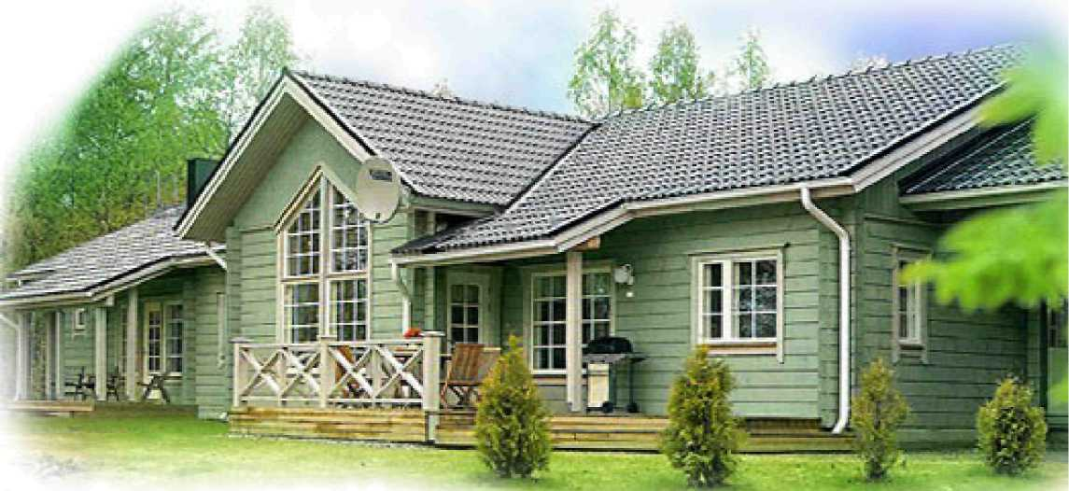

Обновлено 24.2.2006
Собственность Vuokatti Hirsitalot Oy.
Несанкционированное изготовление копий запрещено.

К ЧИТАТЕЛЮ
Благодарим Вас за то, что в качестве поставщика дома из бруса Вы выбрали Vuokatti Hirsitalot Oy.
Ознакомившись с данной инструкцией по монтажу, соблюдая проекты конструкций, пользуясь услугами профессиональных рабочих, а также проводя ежегодные проверки, Вы добьетесь наилучшего результата – Ваш дом будет функциональным, удобным, красивым и экономичным. В инструкции по монтажу описаны все этапы возведения Вашего дома от закладки фундамента до полностью готового здания с внутренней отделкой.
Желаем удачи и успеха в осуществлении Вашего строительного проекта.

ВНИМАНИЕ!
Инструкция по монтажу является нормативной. Vuokatti Hirsitalot Oy оставляет за собой право на внесение изменений в материалы и способы проведения работ.
Обновлено 24.2.2006
Собственность Vuokatti Hirsitalot Oy.
Несанкционированное изготовление копий запрещено.

СОДЕРЖАНИЕ
1 ДО НАЧАЛА СТРОИТЕЛЬНЫХ РАБОТ 6
- действия заказчика 6
- чертежи, входящие в поставку 6
- действия ответственного руководителя и главного архитектора 7

- На этапе проектирования 7
- На этапе устройства фундамента 7
- До начала монтажных работ 8
- Во время монтажных работ 8

- осмотры и проверки, проводимые официальными лицами 9
- инструкции по привлечению сторонних подрядчиков 10

- Монтаж электротехнического оборудования. 10
- Монтаж сантехнического оборудования 10
1.6 инструкции по строительству в зимний период 11
2 УСТРОЙСТВО ФУНДАМЕНТА 12
- общее 12
- работы по подготовке участка 13
- возведение фундамента 14
3 ПРИЕМКА И СКЛАДИРОВАНИЕ ПОСТАВКИ 15
- на этапе поставки следует обратить внимание на следующее 15
- проверка при приемке 15
- содержание пакетов и нумерация 16
- складирование и защита на стройплощадке 17

- Складирование связок бруса и материалов 17
- Складирование ферм 18
- Складирование окон и дверей 18
4 ТИПЫ БРУСА И ДРУГИЕ МАТЕРИАЛЫ 19
- типы бруса 19
- наиболее часто используемые размеры пиломатериала 20
- металлические детали……………………………………………………………….21
5 НУМЕРАЦИЯ БРУСА И ИСПОЛЬЗОВАНИЕ ЧЕРТЕЖЕЙ 22
5.1 чертеж 22
5.2 чертеж укладки бруса 23
5.3 нумерация бруса 24
6 ДО НАЧАЛА РАБОТ ПО УСТАНОВКЕ СРУБА 25
- КОНТРОЛЬНЫЕ ЗАМЕРЫ 25
- СОРТИРОВКА БРУСА 25

Обновлено 24.2.2006
Собственность Vuokatti Hirsitalot Oy.
Несанкционированное изготовление копий запрещено.

7 УСТАНОВКА СРУБА 26
7.1 условия установки и подготовка к ней 26
- Сучковатость бруса 27
- Дополнительный брус в поставке 27
7.2 первый ряд бруса 28
7.3 изоляция рубленых узлов и швов 29
7.3.1 Цельный и клееный брус 29
    - Оцилиндрованные бревна 30
7.4 соединение бруса 31
7.5 крепление бруса шипами, металлическими стяжками и винтами 32
- Крепление шипами 32
- Крепление металлическими стяжками 32
- Крепление винтами 33
7.6 укрепление сруба 34
- Установка вертикальных ребер жесткости 34
- Укрепление фронтонов 35
7.7 установка балок и колонн 35
- Клееные деревянные балки 35
- Колонны и регулируемые анкера 36
7.8 установка шпонок……………………………………………………………….37
7.9 обработка бруса защитными средствами…………………………………………38
8 ДОПОЛНИТЕЛЬНАЯ ТЕПЛОИЗОЛЯЦИЯ 39
9 ПЕРЕГОРОДКИ 40
- ненесущие перегородки 40
- несущие перегородки 42
Несущие деревянные перегородки……………………………………………………………………42
- каменные перегородки 43
10 МЕЖЭТАЖНОЕ ПЕРЕКРЫТИЕ 43
10.1 перекрытие из бруса 43
10.2 перекрытие из досок 43
10.3 межэтажное перекрытие из ферм с соединительными пластинами 44
10.4 конструкции балкона……………………………………………………………..44
11 ЧЕРДАЧНОЕ ПЕРЕКРЫТИЕ 45
- чердачное перекрытие с установкой четырехкантных брусков 45
- чердачное перекрытие из ферм с соединительными пластинами заводского производства 47
11.3 традиционные типы ферм 47
11.4 чердачное перекрытие из рамных ферм заводского производства 48
11.5 монтаж ферм 49
11.6 каркасы фронтонных свесов 50

11.7 строительство фронтонов 50
11.8 теплоизоляция чердачного перекрытия 50

Обновлено 24.2.2006
Собственность Vuokatti Hirsitalot Oy.
Несанкционированное изготовление копий запрещено.

12 КРОВЛЯ 51
12.1 ВЕНТИЛЯЦИЯ 51
- Вентиляционный зазор 51
- Вентиляция подкровельного пространства 51

- карнизные и ветровые доски 52
- дощатый настил и обрешетка 52

- Дощатый настил мягкой кровли 52
- Настил подкладочного ковра для черепичной и металлической кровли 53
- Установка обрешетки для черепичной кровли 53
- Установка обрешетки для металлической кровли 54
12.4 устройство внутренних и внешних изломов 55
- Изломы мягкой кровли 55
- Изломы черепичной кровли 57
- Изломы металлической кровли 59
12.5 установка кровельного покрытия 61
- Мягкое покрытие 61
- Черепичное покрытие 61
- Металлическое покрытие 61
13 МОНТАЖ ОКОН И ДВЕРЕЙ 62
- общее 62
- монтаж дверей 62
- монтаж окон 63
13.4 изоляция дверей и окон 64
13.5 наличники окон и дверей 65
14 КОНСТРУКЦИИ ПОЛА 67
- бетонная плита основания 67
- деревянный пол поверх бетонной плиты……………………………………….68
- вентилируемое деревянное нижнее перекрытие т.н. "основание" 69
- монтаж половых досок 71
- монтаж пола из плитки 71
15 КОНСТРУКЦИИ ПОМЕЩЕНИЙ С ПОВЫШЕННОЙ ВЛАЖНОСТЬЮ 72
- ПОЛ 72
- СТЕНЫ 73
15.3 ПОТОЛОК 74
15.4 ВЛАГОИЗОЛЯЦИЯ 74
16 НАРУЖНАЯ ОБШИВКА ДОСКАМИ 75
16.1 обшивка блокхаусами 75
- Углы 75
- Колонны 76
- Вертикальные ребра жесткости. 77
- Перила 78

- обшивка досками верхней части здания 78
- обшивка досками свеса кровли 79

Обновлено 24.2.2006
Собственность Vuokatti Hirsitalot Oy.
Несанкционированное изготовление копий запрещено.

17 ВНУТРЕННЯЯ ОБШИВКА ДОСКАМИ 80
- обшивка внутренних стен блокхаусами 80
- обшивка потолков досками 81
- внутренняя обшивка сауны и полоки 81

- Внутренняя обшивка сауны 82
- Монтаж полоков 83
18 дополнительные конструкции 84
- ВНУТРЕННЯЯ ЛЕСТНИЦА 84
- террасы и наружная лестница 84
18.5 установка оборудования 85
18.6 установка карнизов, плинтусов 85
19 КЛАДОЧНЫЕ РАБОТЫ 86
- общее 86
- дымоходы…………………………………………………………………………..86
- соединение кладки с другими конструкциями 87
20 САНТЕХНИЧЕСКОЕ И ЭЛЕКТРОТЕХНИЧЕСКОЕ ОБОРУДОВАНИЕ 89
20.1 электротехнические работы 89
20.2 сантехнические работы 89
21 УХОД И ТЕХОБСЛУЖИВАНИЕ ЗДАНИЯ ИЗ БРУСА 90
- ОБЩЕЕ 90
- осадка 90
- ВЕНТИЛЯЦИЯ 90
21.4 ОТОПЛЕНИЕ ДО ВВЕДЕНИЯ В ЭКСПЛУАТАЦИЮ 90
21.5 защитная обработка деревянных поверхностей 91
22 ПЕРЕЧЕНЬ ЕЖЕГОДНО ПРОВОДИМЫХ ПРОВЕРОК И МЕРОПРИЯТИЙ ТЕХОБСЛУЖИВАНИЯ 92
- дренаж 92
- кровля 92
- водосточная система 93
- верхнее перекрытие 93
- нижнее перекрытие 94
- осадка 94
- ПОМЕЩЕНИЯ С ПОВЫШЕННОЙ ВЛАЖНОСТЬЮ 95
- ВЕНТИЛЯЦИЯ 95
- заключение по проводимвм мероприятиям технического обслуживания 96

Обновлено 24.2.2006
Собственность Vuokatti Hirsitalot Oy.
Несанкционированное изготовление копий запрещено.
6
1 ДО НАЧАЛА СТРОИТЕЛЬНЫХ РАБОТ
1.1 Действия заказчика
Назначьте ответственного руководителя работ и получите разрешение на строительство Вашего дома. Начало работ возможно только при наличии разрешения на строительство.
В местном отделе недвижимого имущества и планирования запросите замер угловых точек и высоты строения. ВНИМАНИЕ! Габаритные размеры цоколя меньше габаритных размеров здания, заданных планкартой.
Уточните, является ли высотная отметка, заданная органами местной власти, высотной отметкой верхней поверхности цоколя или верхней поверхности пола, заключите договоры на подключение к системам водо-, энергоснабжения, канализационной системе, возможным линиям центрального отопления и телефонной связи. Организуйте возможные работы по расчистке снега, вывоз мусора, а также позаботьтесь о том, чтобы к участку был беспрепятственный доступ транспорта.

Вместе с ответственным руководителем работ, указанным в разрешении на строительство, произведите осмотр участка строительства, который включает в себя:

- планирование снятия верхнего слоя почвы
- обозначение подлежащих рубке деревьев
- определение размеров необходимого технического оборудования (экскаватор, виброплита и транспортное оборудование)
- предварительное изучение несущей способности почвы
Договоритесь с ответственным руководителем о проведении необходимых проверок.
См. пункт 1.4 Осмотры и проверки, проводимые официальными лицами.
В перечне содержимого поставки указано, что входит в поставку Vuokatti Hirsitalot Oy.
1.2 Чертежи, входящие в поставку

В поставку Vuokatti Hirsirakennus Oy на строительство дома из бруса входят следующие чертежи:
- основные чертежи (планкарта не включена)
- чертежи поставляемых конструкций
- нормативные чертежи фундамента для проектирования конструкций
и т.д.

Обновлено 24.2.2006
Собственность Vuokatti Hirsitalot Oy.
Несанкционированное изготовление копий запрещено.
7
1.3 Действия ответственного руководителя и главного архитектора

Начиная строительный проект, следует найти компетентного и квалифицированного ответственного руководителя. В проекте по строительству коттеджа эти определенные законом функции может выполнять одно лицо.
Главный архитектор отвечает за качество и совместимость проектов, ответственный руководитель отвечает за качество и исполнение работ.
Поле деятельности ответственного руководителя и главного архитектора обширно, независимо от способа поставки дома и поставщика. Ниже перечислено то, на что следует обратить внимание в связи с поставкой Vuokatti Hirsitalot Oy.

1.3.1 На этапе проектирования
- Позаботьтесь о том, чтобы нормативный габаритный чертеж, поставляемый Vuokatti Hirsitalot Oy, был предоставлен проектировщику фундамента.
- Вместе с заказчиком по перечню окон и дверей проверьте сторону их навески, а также наличие дополнительных изделий (например, декоративных решеток, селективных стекол и пр.)
- Убедитесь, что чертежами предусмотрены места для монтажа вентиляционных устройств, центрального пылесборника, дымохода и источника автономного электропитания.
- Проверьте, чтобы информация о местах расположения необходимых отверстий для электропроводки в стенах была предоставлена на завод до начала изготовления поставки.
- Убедитесь, что приобретаемые устройства подходят к конструкциям.
- Внимательно ознакомьтесь с условиями договора покупки, а также содержанием поставки.
- Тщательно спланируйте строительство в зимний период. См. п. 1.6 Инструкции по строительству в зимний период.
- Проверьте, чтобы размеры проекта фундамента и нормативной инструкции по возведению фундамента Vuokatti Hirsitalot Oy совпадали.
- Обратите особое внимание на конструкции помещений с повышенной влажностью.

1.3.2 На этапе устройства фундамента
- Фундамент строится по проекту заказчика.
- Отклонение размеров фундамента, допустимое конструкциями, не должно превышать +/- 5 мм. (в случае соблюдения допустимого отклонения будет легче осуществлять монтажные работы).
- Наружные засыпные работы следует выполнять до начала монтажных работ на расстоянии не ближе 2 м от здания (производится прокладка и теплоизоляция дренажных труб)
- Следует выполнить внутренние наполнения и возможное сырое литье.
- Поверхность цоколя должна быть ровной и чистой. Формы отливки следует разобрать.
- Оконные и дверные проемы в подвальных помещениях должны быть правильных размеров, в кладочные стены должна быть установлена вспомогательная рама.
- Фундамент и несущие кладочные стены должны быть готовы и иметь правильные размеры до прибытия пакета.

Обновлено 24.2.2006
Собственность Vuokatti Hirsitalot Oy.
Несанкционированное изготовление копий запрещено.
8
1.3.3 До начала монтажных работ
- К месту строительства должна быть достаточно прочная для подъезда тяжелого оборудования и широкая дорога (4,5 м) без препятствий. См. п. 3 Приемка и складирование поставки.
- Для разгрузки пакета заготовьте доски-подставки мин. 60 пм, размер досок мин. 50x100...150мм. Вместо них можно использовать также платформы для перевозки груза. Позаботьтесь, чтобы место складирования материалов, было ровным, чистым, сухим, грунтовое основание - твердым. (Соблюдайте инструкции по складированию и защите материалов.)
- Необходимо заготовить достаточное количество укрывного материала.
- Электричество на строительной площадке (мин.25А) должно проходить не далее, чем в 20 м от строящегося здания.
- После выгрузки всех материалов на участок ответственность за их защиту и хранение переходит к застройщику. Позаботьтесь об оформлении страховки.
- Застройщик или его представитель должны осуществлять приемку поставки.
- О повреждениях, полученных при транспортировке, и недостатках необходимо сделать запись в накладной, а также сообщить в отдел перевозок Vuokatti Hirsitalot Oy по тел. 010 309 63 12. Сообщить следует в течение 7 суток со дня поставки.
1.3.4 Во время монтажных работ
- Позаботьтесь, чтобы все необходимые документы, находились на строительном объекте, заведите папку для их хранения на строительной площадке.
- Примите участие в открытии монтажных работ.
- Проверьте, чтобы необходимые осмотры были произведены.
- Позаботьтесь, чтобы строительство дома из бруса Vuokatti осуществлялось согласно проекту и инструкциям. Не допускается монтаж дефектных изделий.
- Позаботьтесь также о подпорке кровельных ферм на время проведения работ.

Обновлено 24.2.2006
Собственность Vuokatti Hirsitalot Oy.
Несанкционированное изготовление копий запрещено.

9

1.4 Осмотры и проверки, проводимые официальными лицами

ОСМОТР | ВРЕМЯ ПРОВЕДЕНИЯ | ЛИЦА, ПРОИЗВОДЯЩИЕ ОСМОТР | ВНИМАНИЕ!
Осмотр разбивки пикетажа и расположения | До начала строительных работ. | Отдел планирования | Заявления на проведение осмотра или проверки необходимо подавать за 3 дня до их проведения. Заявление на итоговую проверку - за неделю до ее проведения.
Осмотр грунта | До закладки фундамента (основания). | Инспекция строительных работ
Осмотр арматуры | До бетонирования, когда установлена арматура | Инспекция строительных работ
Осмотр фундамента | По окончании устройства фундамента | Инспекция строительных работ
Осмотр конструкций | Когда каркас конструкций и другие несущие части готовы и еще видны | Инспекция строительных работ
Осмотр при вводе в эксплуатацию | При ввода здания полностью или его части в эксплуатацию | Инспекция строительных работ
Итоговая проверка | Когда здание готово и двор оборудован | Инспекция строительных работ
Осмотр дымохода | Когда сделаны дымовые и вентил. каналы и еще видны | Пожарные контролирующие органы | Кладка дымохода выполнена и места пересечения конструкций оштукатурены. Работы по монтажу отопительной установки, работающая на жидком топливе, можно осуществлять только аккредитованная монтажная организация.
Проверка резервуара для жидкого топлива | До покрытия емкости | Пожарные контролирующие органы
Отопительная установка, работающая на жидком топливе | До ввода в эксплуатацию | Пожарные контролирующие органы
Проверка электропроводки | До ввода в эксплуатацию | Подрядчик, производящий монтаж электротехнического оборудования
Проверка систем отопления, водоснабжения и канализации  - внутренние трубы | До покрытия | Предприятие, осуществляющее водоснабжение | Регулировку системы вентиляции следует произвести до итоговой проверки.
- стоки грунтовых вод  - наружный водопровод | Испытательное давление 10 кп/см2 до покрытия, когда установлено все оборудование.
ПО ВОПРОСАМ ПРОЕКТОВ ЭЛЕКТРОПРОВОДКИ ОБРАЩАЙТЕСЬ В ОРГАНИЗАЦИЮ, ОСУЩЕСТВЛЯЮЩУЮ ПОДАЧУ ЭЛЕКТРОЭНЕРГИИ.
Обновлено 24.2.2006
Собственность Vuokatti Hirsitalot Oy.
Несанкционированное изготовление копий запрещено.

10
1.5 Инструкции по привлечению сторонних подрядчиков

В строительстве Вашего дома принимают участие многие сторонние подрядчики. Чтобы работа всех подрядчиков была оптимальной с точки зрения целостности проекта, а конечный результат качественным и безопасным, важно соблюдать следующие инструкции.
Заключите письменные договоры стороннего подряда, в которых оговорите:
- содержание подряда
- расписание
- сроки окончания работ
- условия оплаты

Также оговорите объем подрядных работ и необходимые стороннему подрядчику вспомогательные работы. Изменения в договор вносите только в письменном виде. Проверьте совместимость расписаний разных подрядчиков. В письменном виде договоритесь об устранении дефектов, которые могут быть обнаружены при сдаче работ, и о начале гарантийного срока.
Начните проектирование сантехники, электропроводки, внутренней отделки и установки оборудования одновременно с проектированием генплана.
Обратите внимание на совместимость разных проектов. Во время проведения строительных работ сообщайте всем подрядчикам о внесенных в проекты изменениях.
Заблаговременно подайте заявления на проведение осмотров, указанных в решении о выдаче разрешения на строительство.
Сохраните инструкции по эксплуатации и техническому обслуживанию, а также гарантийные талоны на оборудование, устанавливаемое в доме.

    - Монтаж электротехнического оборудования

Для достижения качественного конечного результата пользуйтесь услугами надежного и квалифицированного проектировщика электропроводки и подрядчика, осуществляющего ее монтаж. Если Вы приобретаете центральный пылесборник или вентиляционное устройство, их расположение и тип необходимо сообщить проектировщику электропроводки. Прежде, чем приступать к электротехническим работам, проверьте совместимость проекта электропроводки и проекта установки оборудования.
С руководителем плотницких работ договоритесь о сроках, когда на стройплощадке понадобится электромонтер.

1.5.2 Монтаж сантехнического оборудования
Пользуйтесь услугами надежного и квалифицированного проектировщика сантехнического оборудования и подрядчика, осуществляющего его монтаж.
При заключении договора подряда убедитесь, что в Ваш договор входит подключение к системам водоснабжения и канализации. Договоритесь с подрядчиком о капании траншей в гравийном основании здания. Включите монтаж центрального пылесборника в подряд по монтажу сантехнического оборудования. Договоритесь с подрядчиком о том, кто будет производить изоляцию труб сантехнического оборудования. Попросите у подрядчика протокол испытаний давления водопроводной системы и измерения движения воздуха в вентиляционных каналах. Уточните у проектировщика сантехнического оборудования, что отверстия в полу будут сделаны во всех помещениях, к которым осуществляется подвод водопроводных труб. Под посудомоечной машиной и бойлером должны находиться специальные защитные лотки. При проектировании сантехнического оборудования следует обратить внимание на то, что вентиляционному устройству, стиральной машине и центрифуге требуются шланги слива.

Обновлено 24.2.2006
Собственность Vuokatti Hirsitalot Oy.
Несанкционированное изготовление копий запрещено.
11
1.6 Инструкция по строительству в зимний период
Строительство в зимний период потребует, кроме обычных строительных работ, проведения дополнительных работ. Особое внимание уделите изготовлению конструкций основания и фундамента, а также устранению влажности во время проведения строительных работ. Постарайтесь сделать фундамент осенью. За дополнительными инструкциями обратитесь к ответственному руководителю работ.
При возведении фундамента в зимний период:
Не допускайте промерзания грунта на месте строительства.
- Не трамбуйте снег как можно дольше.
- Земляные и насыпные работы в основании здания проводите перед самой закладкой фундамента. Убедитесь, что материал для заполнения не замерз. Тщательно уплотните, не используйте воду. Не допускайте промерзания насыпного слоя. Не допускается возведение конструкций фундамента на промерзшем грунте или насыпном основании.
- Составьте расписание работ по устройству фундамента.
- Примите во внимание, что зимой Вам понадобится больше времени на выполнение различных этапов работ.

При выполнении работ по заливке и в течении нескольких суток после них не допустите промерзания бетона, защищая его и прогревая. Правильно выбранный состав (больший класс прочности), применение добавок, а также использование, например, полистиреновых форм могут гарантировать удачное бетонирование.

Прежде, чем приступить к работам по заливке, формы следует очистить от снега и льда. Сразу после закладки фундамента проложите дренаж и произведите его теплоизоляцию.
Защитите верхнюю поверхность цоколя и возможную бетонную плиту от снега и льда, уборка снега и льда – трудоемкая работа.

Защита:
- Не забудьте защитить от промерзания водомер, водопроводные трубы, клей, краску и т.д.
- См. также пункт 3 (Приемка и складирование поставки)
До прибытия поставки:
- Следует очистить от снега подъездную дорогу, место складирования, внутреннюю и наружную поверхность цоколя, расчистите и посыпьте песком дорогу и место складирования.
Проветривание и прогрев во время проведения строительных работ:
- Сухой воздух внутри здания обеспечивается посредством достаточного проветривания и прогрева, также в особенности осенью и зимой рекомендуется использовать отделитель конденсата.
- Позаботьтесь о достаточной сухости воздуха во время проведения кладочных работ и работ по выравниванию поверхностей.
- Дополнительные инструкции можно получить у ответственного руководителя.

Обновлено 24.2.2006
Собственность Vuokatti Hirsitalot Oy.
Несанкционированное изготовление копий запрещено.
12

2 УСТРОЙСТВО ФУНДАМЕНТА
2.1 Общее
Фундаментом дома Vuokatti Hirsitalot Oy может быть любой из основных типов фундаментов для легких построек:

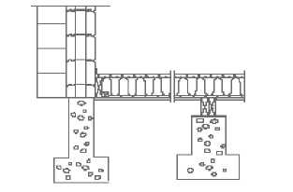
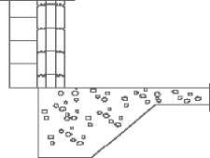

Столбчатый фундамент

Укрепленная в углах железобетонная плита

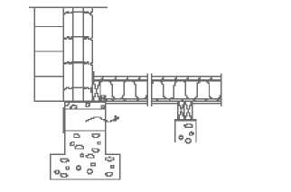
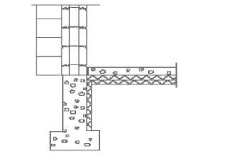

Цоколь и железобетонная плита

Фундамент с цоколем и вентилируемым нижним перекрытием

На выбор типа фундамента влияют качество грунта и уклон места строительства. Несущая способность основания должна быть одинаковой, фундамент, например, не может быть расположен частично на скальном, а частично на глинистом грунте.

Несущая способность и глубина промерзания грунта могут значительно отличаться в различных местах строительства.
При выборе способа закладки основания всегда следует производить отдельную проектировку фундамента.

Внимание!
Vuokatti Hirsitalot Oy поставляет нормативные габаритные чертежи для проведения работ по проектированию фундамента, которые необходимо предоставить собственно проектировщику фундамента. Для возведения фундамента с подвалом нормативным габаритным чертежом является чертеж основания подвала, где обозначены габаритные размеры готовой поверхности фундамента.
При возведении фундамента здания следует обратить внимание, что возможное оборудование систем канализации, водо- и теплоснабжения, а также подземные кабели электропроводки устанавливаются заблаговременно на свои места для того, чтобы избежать лишних работ по демонтажу. Лучше всего сроки монтажа труб знает соответствующий подрядчик.

Обновлено 24.2.2006
Собственность Vuokatti Hirsitalot Oy.
Несанкционированное изготовление копий запрещено.

13
2.2 Работы по подготовке участка

Далее перечислены некоторые моменты, на которые следует обратить внимание во время проведения работ по подготовке участка.

- До начала работ по подготовке участка попросите официальных лиц обозначить
высоту строящегося объекта.

- Произведите расчистка участка от деревьев и прочей растительности.

- На достаточном расстоянии от углов фундамента здания мин. в 3 м установите
линейные планки, к которым легко можно переместить и отметить угловые точки фундамента.

- В основании здания и на расстоянии 2 м от него следует снять верхние слои грунта. Проектировщик фундамента определяет глубину снимаемого слоя.

- Засыпка осуществляется достаточно крупнозернистым гравием согласно отдельно взятому проекту фундамента. Уплотнение производится при помощи вибрации с использованием воды.

На фотографии форма основания
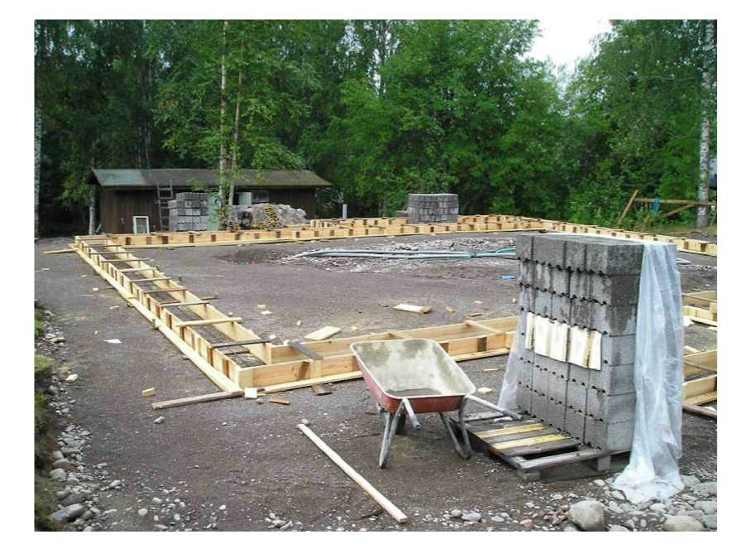
Обновлено 24.2.2006
Собственность Vuokatti Hirsitalot Oy.
Несанкционированное изготовление копий запрещено.
14
2.3 Возведение фундамента

Далее перечислено несколько моментов, на которые следует обратить внимание при возведении фундамента.
- Проект фундамента закажите заранее до начала земляных работ у местного проектировщика фундаментов. Предоставьте в пользование проектировщику инструкции по размерам и нормативный разрез фундамента, поставленные Vuokatti Hirsitalot Oy. Проектировщик фундамента определяет укладку дренажа, теплоизоляцию, несущую способность фундамента и арматуру.
- Произведите необходимую засыпку гравием, сделайте формы для заливки и арматуру, как на фотографии. Высота и ширина форм зависят от грунта. По мере необходимости запросите инструкции у ответственного руководителя работ.
- Сроки окончания работ по возведению фундамента сообщите подрядчикам по монтажу электро- и сантехнического оборудования, чтобы они могли выполнить свою работу вовремя.
- Сообщите ответственному руководителю, который произведет осмотр фундамента.
- Сообщите коммунальному инспектору строительных работ, который произведет осмотр арматуры.
Обновлено 24.2.2006
Собственность Vuokatti Hirsitalot Oy.
Несанкционированное изготовление копий запрещено.
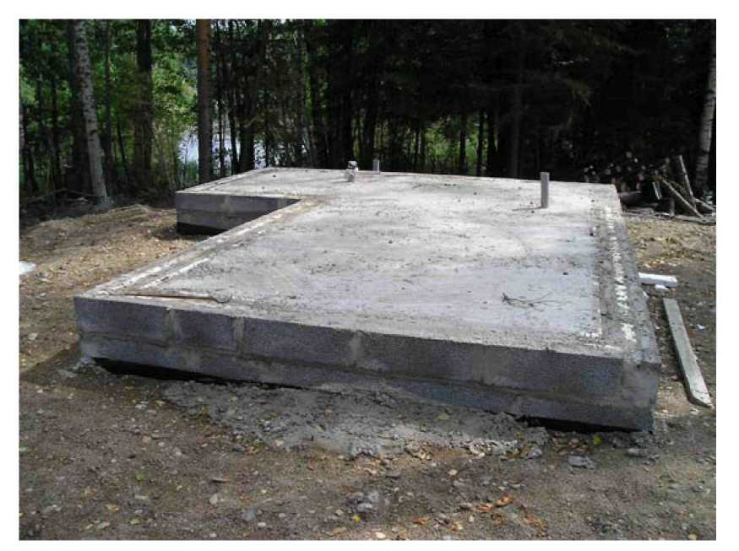

15

3 ПРИЕМКА ПОСТАВКИ И СКЛАДИРОВАНИЕ
3.1 На этапе поставки следует обратить внимание на следующее
К месту строительства должна быть проложена достаточно прочная и широкая дорога (4,5 м) без препятствий. До поставки следует проверить состояние дороги, ведущей к участку. Поставка материалов Vuokatti осуществляется большегрузными машинами с прицепами, высота которых 4,2 м, ширина 2,5 м. В случае, если дорога не имеет достаточной ширины или прочности, придется разгрузить материалы в ближайшем подходящем для этого месте, откуда застройщик перенесет их на участок. Внимание! Во время введения ограничений на движение по дорогам транспортных средств следует получить специальное разрешение, например, в местном дорожном комитете.
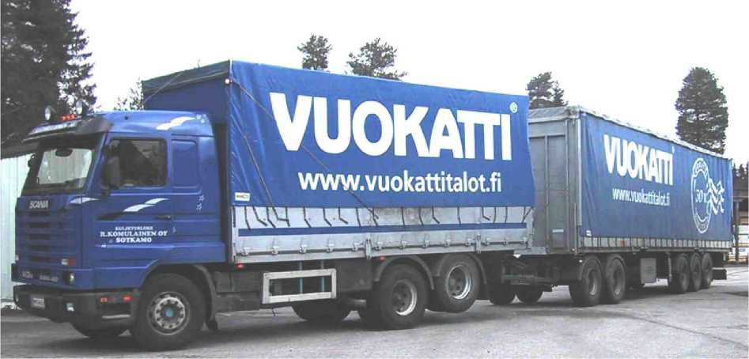
На неделе, предшествующей поставке, наш отдел перевозок свяжется с Вами для того, чтобы договориться о более точных сроках поставки. Если изменились условия (дорога, номер телефона и т.д.) или с Вами будет тяжело связаться в течение 1-2 недель до запланированной поставки или если Вы договорились о продолжении транспортировки по островной части или монтаже, сообщите об этом в наш отдел перевозок по тел. 010 309 6312 в будни с 8 до 15.30.
3.2 Проверка при приемке
При разгрузке проверяется соответствие содержания поставки и накладной. При этом обращается внимание на возможные повреждения, полученные во время транспортировки. О недостатках и повреждениях делается запись в накладной и сообщается на завод в отдел перевозок.

Обновлено 24.2.2006
Собственность Vuokatti Hirsitalot Oy.
Несанкционированное изготовление копий запрещено.

16

3.3 Содержание пакетов и нумерация

Пакеты, входящие в Вашу поставку пронумерованы в соответствии со следующим принципом:
СОДЕРЖАНИЕ НУМЕРАЦИЯ
БРУС | 1.. 40< в зависимости от количества
ПИЛОМАТЕРИАЛ | 41....
ПИЛОМАТЕРИАЛ ОПРЕДЕЛЕННОГО РАЗМЕРА | 41....
КРОВЕЛЬНЫЕ БАЛКИ | 41....
МОНТАЖНЫЕ МАТЕРИАЛЫ | 41....
СТАНДАРТНЫЕ ИЗДЕЛИЯ (в т.ч. стандартная лестница) | 41....
ОКНА | 100
НАРУЖНЫЕ ДВЕРИ | 200
НАЛИЧНИКИ | 300
ДЛИННЫЕ НИЛИЧНИКИ | 301
ВНУТРЕННИЕ ДВЕРИ | 302
ИЗДЕЛИЯ, ПОСТАВЛЯЕМЫЕ ПРЯМО НА СТРОЙПЛОЩАДКУ (напр. фермы, лестница и т.д.) | 666
Пакетирование бруса
По причинам упаковочным и транспортно-техническим брус помещают в пакеты, тем самым получаются связки необходимых размеров. По этой причине брус совсем не обязательно будет расположен в пакетах по стенам и в порядке монтажа.

В пакете есть листок с описанием порядка упаковки, он помещен в полиэтиленовый карман. Полиэтиленовый карман приклеен к пакету, в упаковочном перечне указано, что находится в данном пакете.
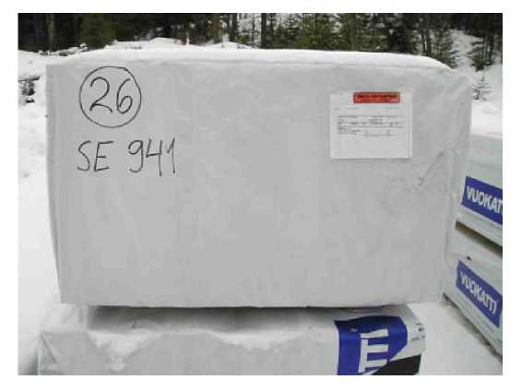

Обновлено 24.2.2006
Собственность Vuokatti Hirsitalot Oy.
Несанкционированное изготовление копий запрещено.

17

3.4 Складирование и защита на стройплощадке
3.4.1 Складирование связок бруса и материалов
Постарайтесь разместить материалы на участке в порядке использования. Брус используется раньше, доски – позже.
Рабочее пространство

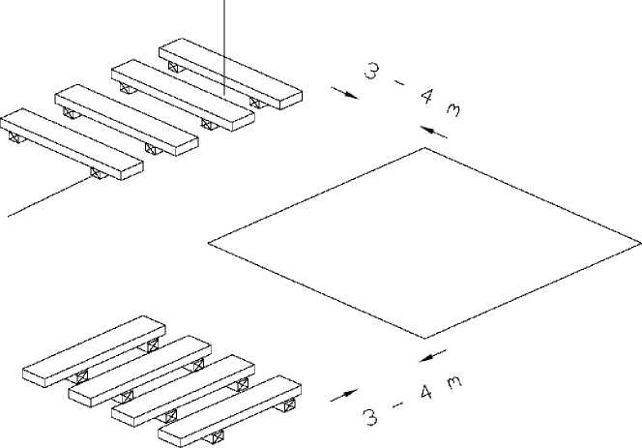
Доски-подставки
- Рядом с фундаментом подготовьте площадку для разгрузки, оснащенную досками-подставками. Потребуется 50-70 пм досок, например, 2х4 м или платформы для перевозки груза 30-40 шт.

- Площадка для разгрузки должна находиться там, где будет достаточно места для маневра грузовой машины, примите во внимание вылет стрелы – 7-8 м.
- Один пакет бруса весит 1000 - 2000 кг в зависимости от типа бруса.
- Одна связка займет в среднем 1,15x8м и макс. 1,15x10м.
- Устойчиво, ровно установите доски-подставки так, чтобы связки материалов располагались на достаточном расстоянии от земли (мин. 300 мм)
- Между связками оставьте рабочее пространство ок. 1 м.
- Заготовьте достаточное количество укрывного материала.
- Расстояние между краем укрывного материала и землей должно составлять 200 мм (так будет осуществляться вентиляция материалов, зимой необходимо позаботиться о том, чтобы укрывной материал не примерз к земле)
- Проверьте, чтобы укрывной материал не слетал со связок.

Внимание!
Во время строительных работ брус следует защищать от намокания, чтобы он не посинел.

Обновлено 24.2.2006
Собственность Vuokatti Hirsitalot Oy.
Несанкционированное изготовление копий запрещено.

18
3.4.2 Складирование ферм
Для складирования фермы устанавливаются на подставки в вертикальном положении. Доски-подставки подкладываются под опорные точки ферм. Опорные точки обозначены на чертежах ферм. Хранение в горизонтальном положении вызовет деформацию жестких соединений.
3.4.3 Складирование окон и дверей
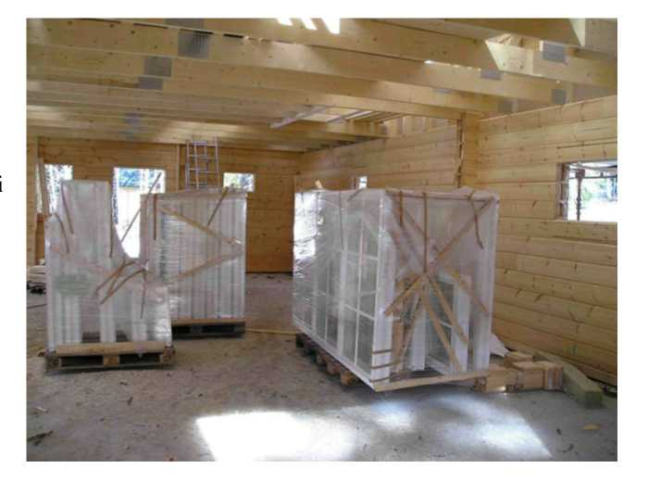
Окна и двери следует хранить, если это возможно, во внутренних помещениях.
При хранении на улице окна и двери требуют тщательной защиты, необходимо обеспечить движение воздуха под укрывным материалом.
На фотографии отражен принцип правильного складирования
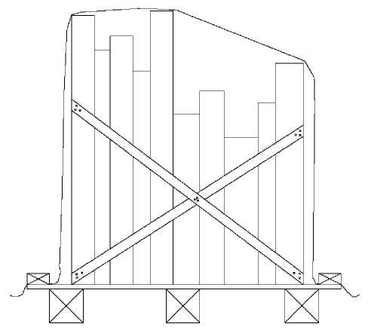
Обновлено 24.2.2006
Собственность Vuokatti Hirsitalot Oy.
Несанкционированное изготовление копий запрещено.
19

4 ТИПЫ БРУСА И ДРУГИЕ МАТЕРИАЛЫ
4.1 Типы бруса
Поставляемые Vuokatti Hirsitalot Oy типы бруса:

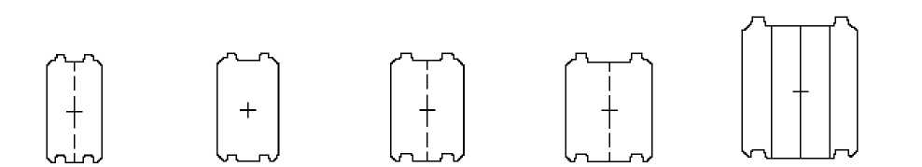

PLH 88x170 Высота 160

PHH 92x170 Высота 160
PHH 114x170 PLH 114x170 Высота 160
PHH 136x170 PLH 136x170 Высота 160
PLH 180x215 Высота 204

PLH 202x215
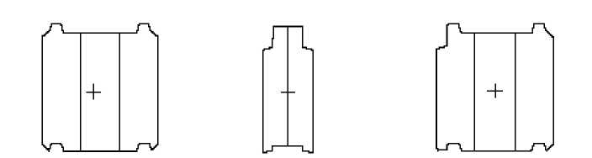
Высота 204
KLH 88x215
Высота 204
KLH 202x215
Высота 204

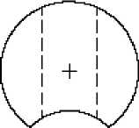
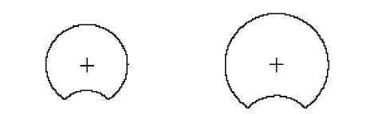

PH150

Высота 127
PH190 Высота 158
PH230/LPH230
Высота 190

PLH = Брус клееный из шпона
PHH = Брус цельный
KLH = Профилированный клееный брус
PH = Оцилиндрованное бревно
LPH = Оцилиндрованное клееное
бревно
Обновлено 24.2.2006
Собственность Vuokatti Hirsitalot Oy.
Несанкционированное изготовление копий запрещено.

20

4.2 Наиболее часто используемые размеры пиломатериала

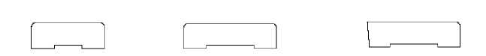

Нащельник 12x34 Нащельник 12x44 Плинтус 12x44 Карниз 15x38

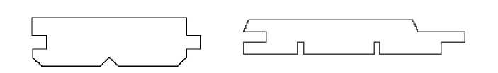

Половая доска 28x95

Интерьерная панель 14x95 ja 14x120

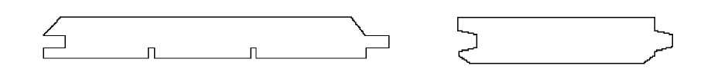

Блокхаус 21x170

Шпунтованная доска 23x95

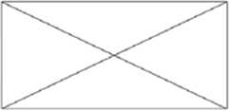
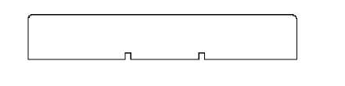

Наличники и обшивочные доски 21x95 и 21x120

Толстая доска 42x98 223


Рейка 42x48

Обновлено 24.2.2006
Собственность Vuokatti Hirsitalot Oy.
Несанкционированное изготовление копий запрещено.

21

4.3 Металлические детали

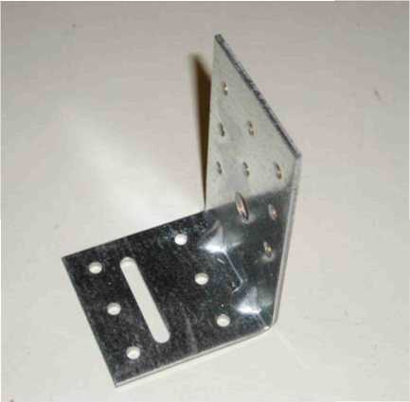
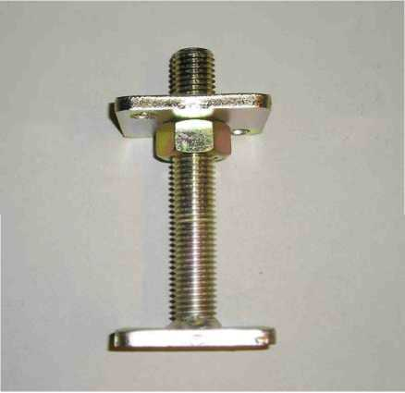

Уголок

Регулируемый анкер

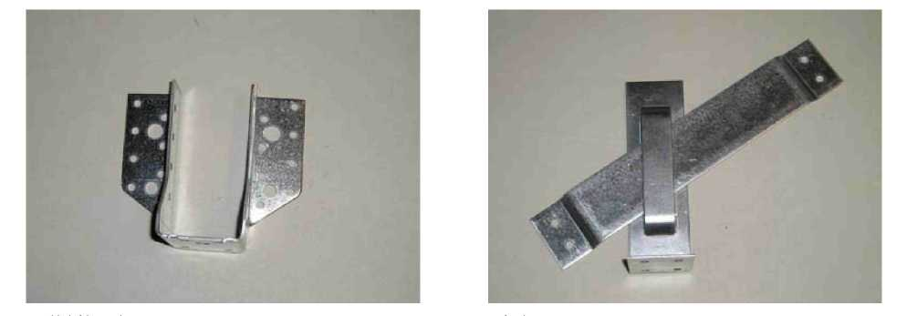

Балочный башмак

Скользящая крепежная деталь

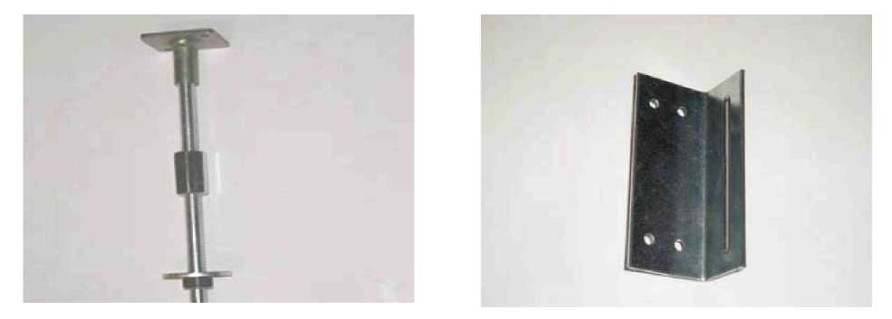

Винтовой стержень (посередине Скользящее угловое крепление
соединительная муфта)

Обновлено 24.2.2006
Собственность Vuokatti Hirsitalot Oy.
Несанкционированное изготовление копий запрещено.

22

5 ИСПОЛЬЗОВАНИЕ ЧЕРТЕЖЕЙ И НУМЕРАЦИЯ БРУСА

5.1 Чертеж

На имеющемся в папке монтажника чертеже линии стен обозначены при помощи букв.
Номер находится на левом торце бруса при рассмотрении в направлении, указанном в чертеже, направление рассмотрения обозначено знаком «треугольника» на чертеже.
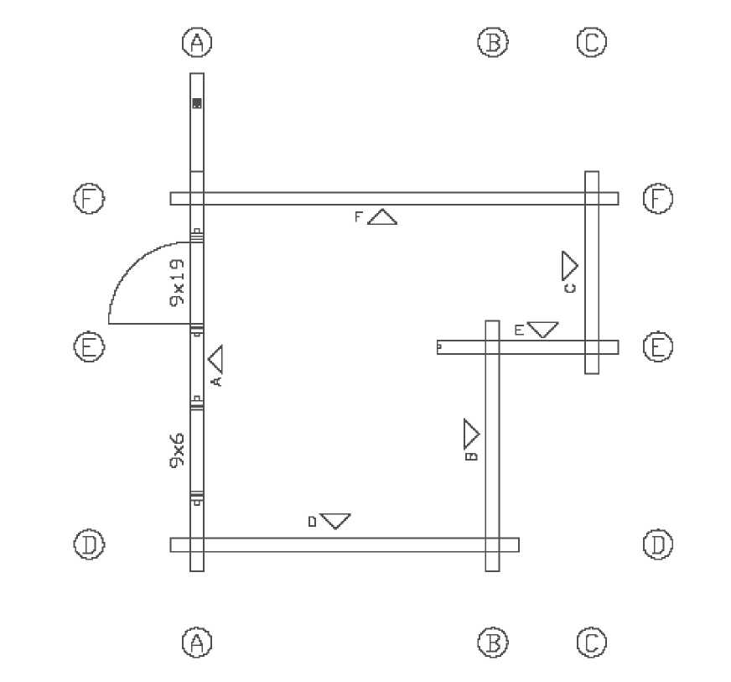

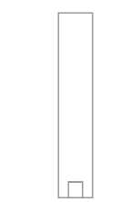


Нaправление рассмотрения на чертеже стены

Шпоночный паз 40x40мм

Обновлено 24.2.2006
Собственность Vuokatti Hirsitalot Oy.
Несанкционированное изготовление копий запрещено.

23
5.2 Чертеж укладки бруса
В папке монтажника имеются также чертежи укладки бруса для каждой из стен, на которых указаны:
Имя стены = На ниже расположенном рисунке - А
Номера бруса = A17-1
напр. (890x1890)
напр. 5036
Размеры проемов =
Длина бруса =
Высота поверхности пола =
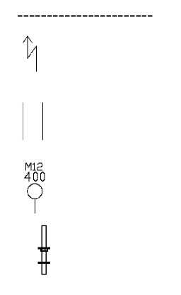
Отверстия для электропроводки =
Гнезда для шипов =
Места для винтовых стержней =
Регулируемые стойки =
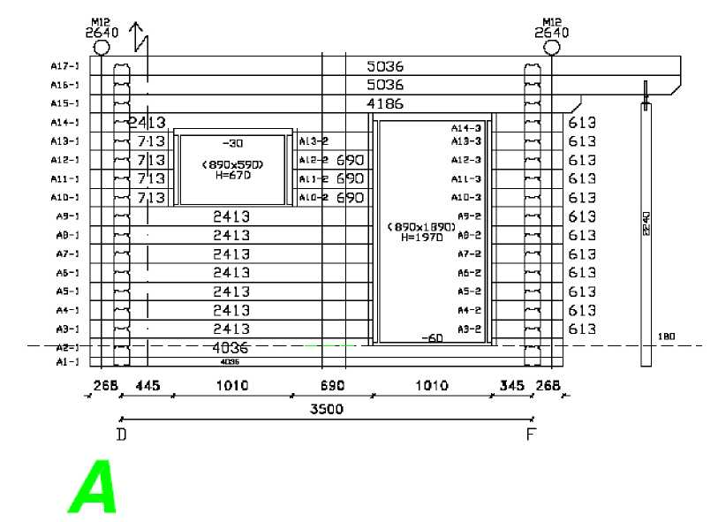

Обновлено 24.2.2006
Собственность Vuokatti Hirsitalot Oy.
Несанкционированное изготовление копий запрещено.

24

5.3 Нумерация бруса
Используются 2 способа маркировки бруса, при одном из них перед самой маркировкой указан порядковый номер бруса, который не имеет никакого значения для установки сруба.
- Буквами A, B, C .... (на расположенном ниже изображении - F) обозначена линия стены, в которую входит брус, согласно чертежу.
- Цифрой, следующей за буквой (на расположенном ниже изображении -13), обозначен номер ряда бруса в стене сруба.
- Последней цифрой (на расположенном ниже изображении - 1) обозначено положение бруса в ряду при рассмотрении чертежа слева направо.

Маркировка бруса (способ 1)
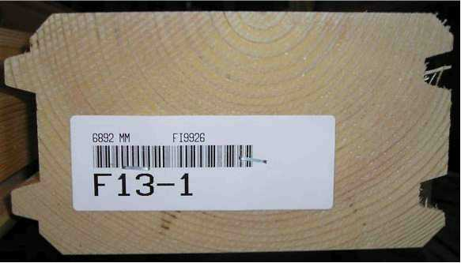

Маркировка бруса (способ 2), расположенный впереди порядковый номер (на фотографии – 120) не имеет никакого отношения к установке сруба.
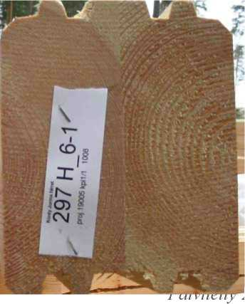

Обновлено 24.2.2006
Собственность Vuokatti Hirsitalot Oy.
Несанкционированное изготовление копий запрещено.

25

6 ДО НАЧАЛА РАБОТ ПО УСТАНОВКЕ СРУБА
6.1 Контрольные замеры

До начала работ по установке сруба проверяют размеры сторон и диагоналей фундамента, а также высотные отметки, при необходимости вносят коррективы при помощи подливки раствора. Допустимое отклонение от размеров фундамента +/- 5 мм.
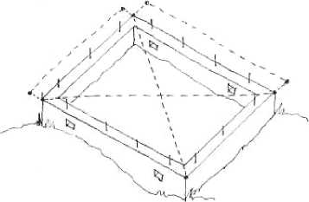
На фундаменте делаются отметки для установки первых брусьев и точки углов. Обратите внимание, что согласно чертежам брус выступает на 10-20мм за поверхность цоколя. Расположение бруса на фундаменте следует все же проверить по нормативным чертежам фундамента.

6.2 Сортировка бруса

Брус Vuokatti Hirsitalot Oy изготавливается из заготовки длиной 10м для минимизации потерь. Автоматика выбирает оптимальную длину, размеры связок оптимизируются также в связи с транспортировкой, чтобы в транспортное средство можно было разместить максимальное количество материалов. По этой причине в пакетах брус расположен не по порядку. Первые ряды бревен все же стараются разместить в первые пакеты.

Если на участке достаточно места, то разложите брус с наружной стороны фундамента согласно чертежам основания и стен. Расположите брус на подставках так, чтобы нижние ряды бревен оказались расположенными ближе к фундаменту.
Это ускорит выполнение работ, при этом необходимо защитить брус от внешних воздействий. Если места не достаточно, сортировку можно осуществить также, разложив брус в кучи по стенам, это тоже ускорит работы.
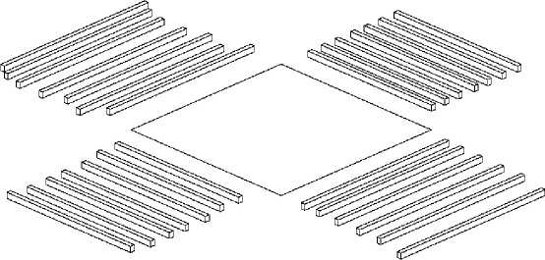

Если на участке тесно и сортировку бруса произвести невозможно, то брус можно оставить в заводских пакетах, доставая из них по одному прямо для установки. Т.к. брус расположен в пакетах не по порядку, это может показаться трудоемкой работой, но так брус можно сохранить чистым и целым. Обратите внимание, что доски под связками 19х100 предназначены для использования в качестве усадочных досок.
Обновлено 24.2.2006
Собственность Vuokatti Hirsitalot Oy.
Несанкционированное изготовление копий запрещено.

26
7 УСТАНОВКА СРУБА
7.1 Условия установки и подготовка к ней
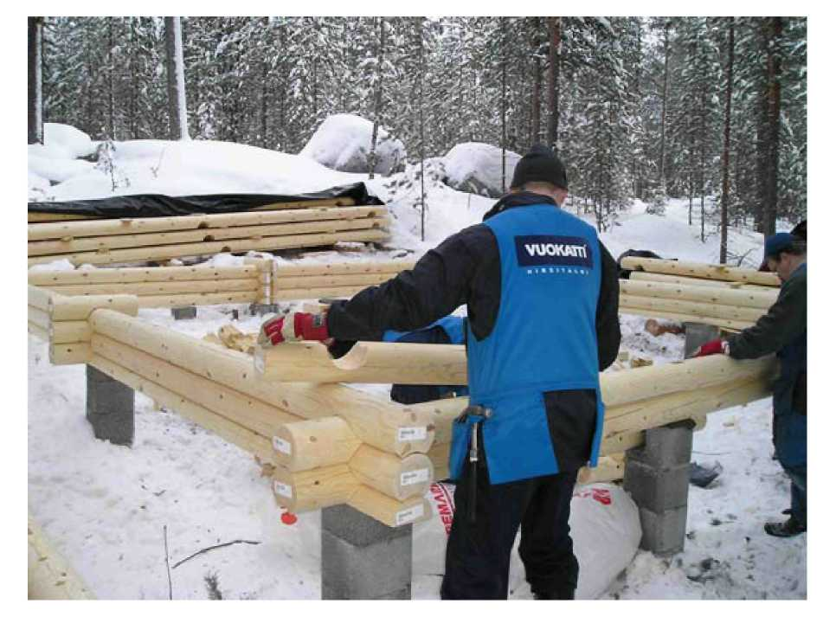

Условия установки меняются в зависимости от места, погоды и времени года.
Брус и изоляционный материал не должны намокать во время проведения работ по установке сруба, т.к. влажность может стать причиной появления грибка.
Каркас полностью накрывается защитным материалом. При долговременном использовании защитного материала и влажных погодных условиях следует позаботиться о достаточной вентиляции стройматериалов. Многие повреждения стен из бруса бывают вызваны невыполнением защитных мер и отсутствием достаточной вентиляции.
Кроме обычных инструментов для работы по дереву, для установки сруба следует заготовить деревянные молотки, которыми хорошо забивать брус в рубленые узлы. Также можно использовать кувалду и долотный молоток. Кроме того, следует приготовить степлер для крепления изоляционного материала в швах.
Если клееный брус в Вашей поставке больших размеров 180 и 205 и оцилиндрованное бревно 230, строительная площадка должна быть оборудована подъемным краном. К примеру, клееный брус длиной свыше 8м весит ок.180 кг.

Обновлено 24.2.2006
Собственность Vuokatti Hirsitalot Oy.
Несанкционированное изготовление копий запрещено.

27

7.1.1 Сучковатость бруса

В древесине, из которой производится брус, могут встречаться единичные плохие сучки. Vuokatti Hirsitalot Oy старается расположить брус с сучками в те места, где их не будет видно, с внутренней стороны здания, это могут быть самые нижние брусья, если позволяет высотная отметка пола, а также части стен, остающиеся за дополнительным изоляционным слоем и шкафами.
Внимание!
Если в брусе встречаются единичные плохие сучки, то совсем не обязательно, что он дефектный. В этом случае расположение бруса в готовой конструкции следует проверить по чертежам основания и стен.

7.1.2 Дополнительный брус в поставке

В поставку включен брус, на торце которого имеется отметка EXTRA. Этот брус запасной на случай, если будет выявлен дефект производства или брус будет поврежден каким-либо другим образом.
На строительной площадке запасной брус распиливается до нужных размеров. При необходимости на строительной площадке в запасном брусе также делается рубленый узел.
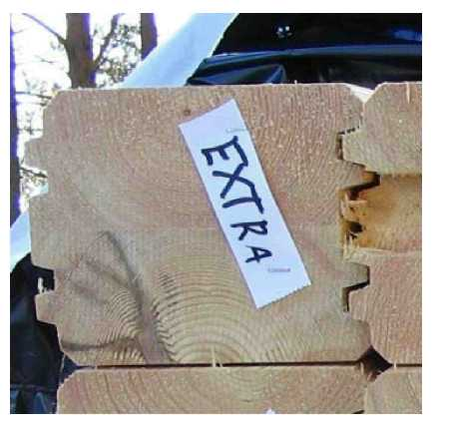
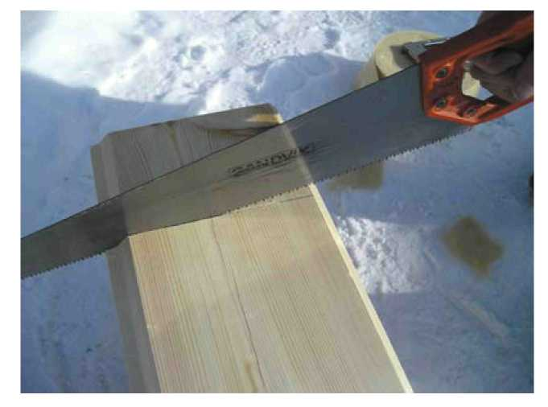
Внимание!
Рубленые узлы выполняются при помощи ручной пилы, невидимые части узла можно обработать мотопилой.

Обновлено 24.2.2006
Собственность Vuokatti Hirsitalot Oy.
Несанкционированное изготовление копий запрещено.
28

7.2 Первый ряд бруса
1. Проложите между фундаментом и первым рядом бруса слой цокольного изоляционного материала.
2. Установите на место первый ряд бруса по ранее обозначенной линии, обратите внимание на расположение бруса относительно фундамента. Начните установку с половинчатого бруса.

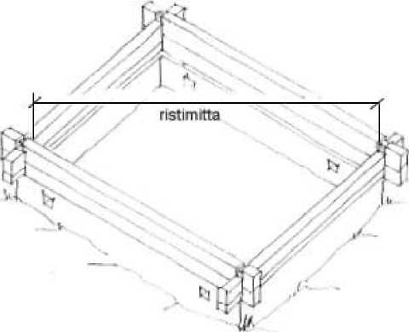
- После установки первого ряда бруса проверьте диагональный размер здания, стены должны располагаться под прямым углом относительно друг друга.

- Проверьте, чтобы брус ложился на фундамент прямо, и при необходимости устраните неровности при помощи обрезков фанеры. Произведите крепление сруба к фундаменту согласно проекту конструкций.

5. На брус первого ряда, например, при помощи фломастера нанесите отметки мест расположения отверстий для электропроводки и расположения металлических стяжек. Между первым и вторым рядом бруса в места отверстий можно установить части обруча, используемого для связки пакетов. Так будет легче обнаружить места расположения отверстий при дальнейшем строительстве. (места расположения отверстий можно увидеть на чертеже стены.) (Места расположения электропроводки обозначены обручем для связки)
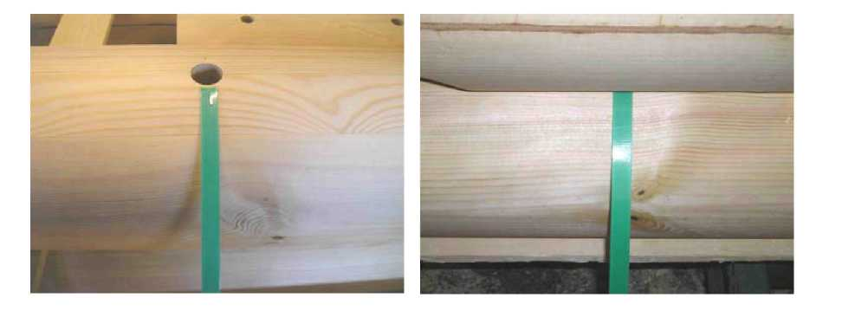

Обновлено 24.2.2006
Собственность Vuokatti Hirsitalot Oy.
Несанкционированное изготовление копий запрещено.

29

7.3 Изоляция рубленых узлов и швов
Прежде, чем установить следующий ряд бруса, следует произвести изоляцию рубленых узлов и швов устанавливаемого бруса при помощи изоляционного материала, входящего в поставку. Изоляционный материал крепится при помощи степлера.
7.3.1 Цельный и клееный брус
- Полоса изоляционного материала крепится вокруг рубленого узла при помощи степлера, как показано на фотографии. В рубленых узлах используется тот же изоляционный материал, что и в швах.
2. После изоляции рубленного узла брус установливается на место. Выполните крепление шипами и возможное крепление металлическими стяжками. См. п.7.5 Крепление бруса шипами, металлическими стяжками и винтами.
3. К верхней поверхности бруса крепится полоса изоляционного материала шва, как показано на фотографии.
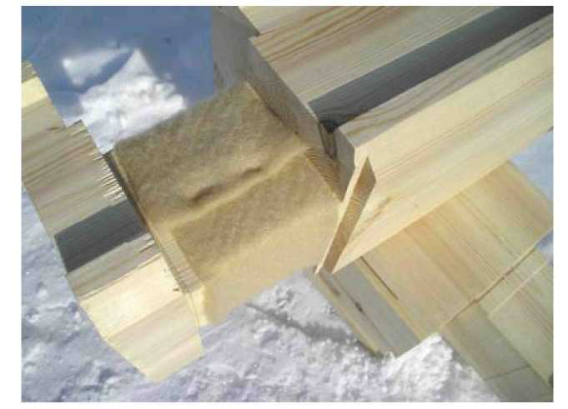
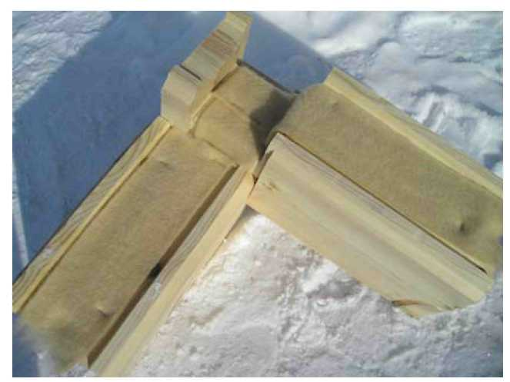

Обновлено 24.2.2006
Собственность Vuokatti Hirsitalot Oy.
Несанкционированное изготовление копий запрещено.

30

4. На месте рубленого узла изоляционный материал обрезается в основании узла так, что изоляционный материал узла и изоляционный материал шва соединяются внахлест.
7.3.2 Оцилиндрованные бревна
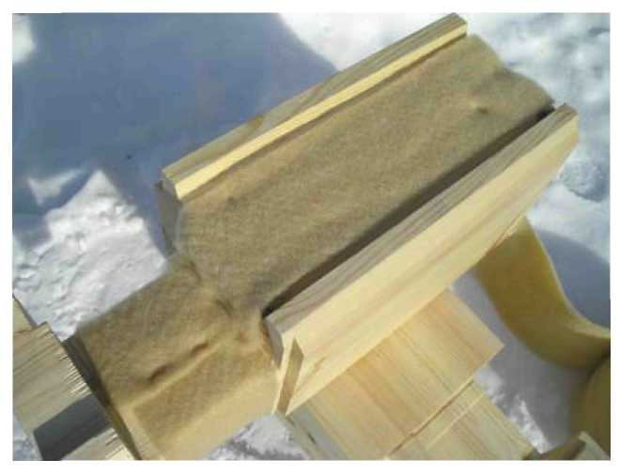

1. Закрепите приготовленный изоляционный материал в рубленом узле при помощи степлера, как показано на фотографии.
Обновлено 24.2.2006
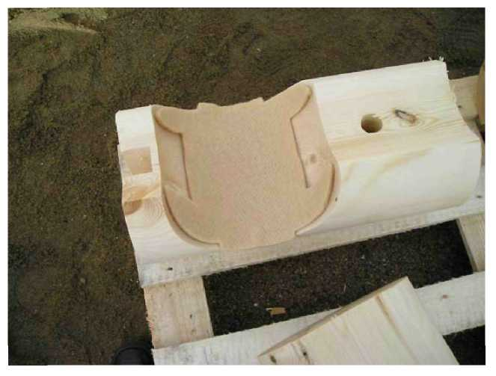
Собственность Vuokatti Hirsitalot Oy.
Несанкционированное изготовление копий запрещено.

31

- Закрепите на нижней части бревна полоску изоляционного материала для швов.

Изоляционный материал шва и изоляционный материал узла соединяются внахлест.
- По окончании крепления изоляционного материала бревно можно поднять на место. При креплении изоляционного материала, убедитесь, что он держится на месте.
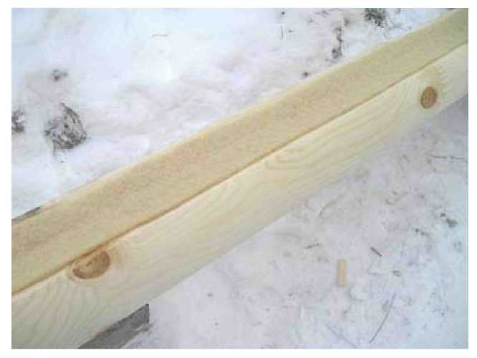
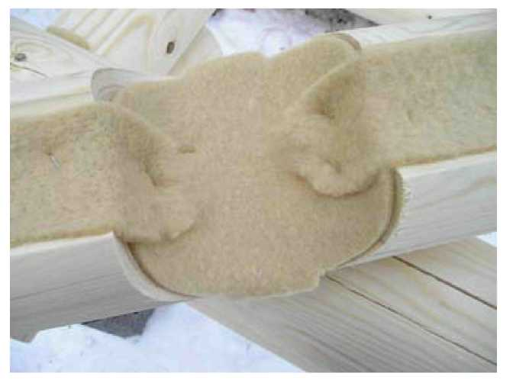

Обновлено 24.2.2006
Собственность Vuokatti Hirsitalot Oy.
Несанкционированное изготовление копий запрещено.

32

7.4 Соединение бруса
Стыки бруса главным образом расположены в местах пересечения стен. Если соединение расположено в каком-либо другом месте, то речь идет о т.н. соединении «ласточкин хвост».
Соединение бруса в местах пересечения стен:

1. Соединительную пластину зафиксируйте при помощи оцинкованных анкерных гвоздей 40x4.0мм в стыке брусьев (8 шт/пластина).

2. Приподнимите один из соединяемых брусьев на время фиксации гвоздями.

3. После фиксации пластины опустите брус, при этом стык уплотнится.

4. Законопатьте место стыка изоляционным материалом для швов.
Встраивается соединительная пластина
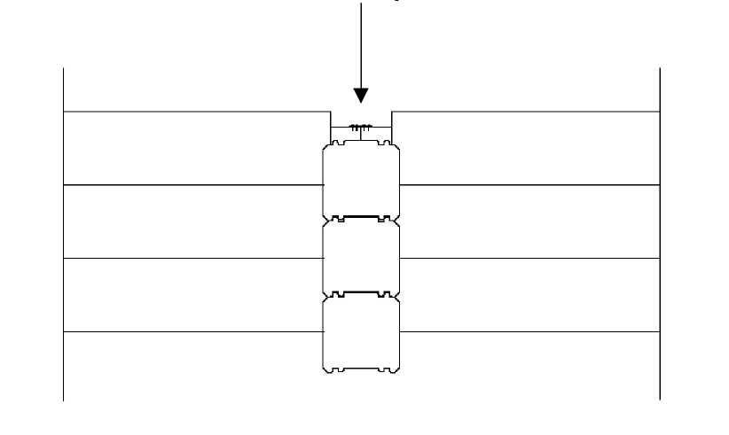

Стык бруса в месте пересечения стен

Обновлено 24.2.2006
Собственность Vuokatti Hirsitalot Oy.
Несанкционированное изготовление копий запрещено.

33

7.5 Крепление бруса шипами, металлическими стяжками и винтами

7.5.1 Крепление шипами
Для соединения бруса в постройках Vuokatti используются деревянные шипы. В качестве соединительных шипов поставляются деревянные шипы прямоугольного сечения определенных размеров. Шипы уже готовы к использованию, они забиваются в гнезда в брусе. В чертеже стены показаны приготовленные для шипов гнезда.

Обычно гнезда для шипов расположены в стене попарно. Крепление бруса шипами осуществляется поочередно в соседних гнездах. Между гнездами, расположенными друг над другом оставляют припуск на осадку, как показано на фотографии.
Крепление шипами начинается сразу после установки второго ряда.

При помощи тяжелого молотка или кувалды вбейте шип прямоугольного сечения в гнездо. Шип вбивается на глубину, превышающую высоту одного бруса, чтобы он не мешал установке следующего бруса.
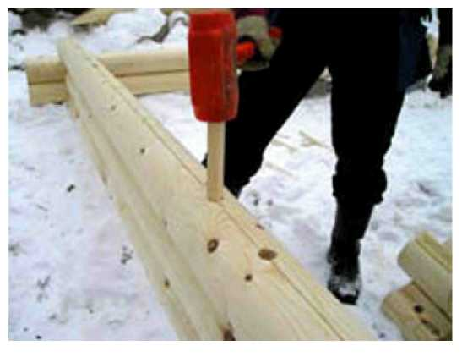

В брусе проделаны отверстия не только для шипов. Имеются также отверстия для электропроводки и металлических стяжек. Во время установки шипов следует быть внимательным, чтобы не забить их в отверстия для электропроводки и металлических стяжек.

7.5.2 Крепление металлическими стяжками

Места установки и длина необходимых стяжек указаны в чертеже стены. Стяжки изготавливаются из винтового стержня длиной 3м. Гайки для стяжек, изготавливаемых из винтового стержня, и прокладки поставляются отдельно. Наиболее распространенными местами установки металлических стяжек являются внешние углы сруба.
Обычно между фундаментом и нижним рядом бруса приходится делать углубление для затяжки металлической стяжки. Углубление следует сделать так, чтобы конструкция пола накрывала его. Стяжки устанавливаются на место и затягиваются первый раз сразу после установки сруба. Часть стяжек останется в окончательном положении так, что впоследствии их нельзя будет затянуть. Эти стяжки предназначены для выравнивания сруба во время его установки. Прежде, чем стяжки скроются, их затягивают по всему зданию. Лишние концы стяжек обрезают.

Обновлено 24.2.2006
Собственность Vuokatti Hirsitalot Oy.
Несанкционированное изготовление копий запрещено.

34

7.5.3 Крепление винтами
Если в поставку входит соединение винтами, то соединительные винты вкручиваются согласно отдельной инструкции.
Винтами крепятся следующие конструкции:
- Треугольники фронтонов из бруса см. п. 7.6.2 Укрепление фронтонов
- Пересечения проемов (соединительные балки)
- Брус крепится в срубе при помощи винтов, если с внутренней части устанавливается слой дополнительного изоляционного материала
- Обычно весь сруб из клееного бруса соединяется при помощи винтов
Винты вкручиваются всегда согласно инструкции по креплению винтами, входящей в поставку, если расстояние между винтами меньше, это указывается в чертежах. При осуществлении крепления винтами потребуются дрель ок. 1000Вт и сверла torx (T25 или T30).

Винт должен входить в брус на 10мм, чтобы не препятствовать осадке стены, нарезка винта должна полностью входить в ниже расположенный брус.
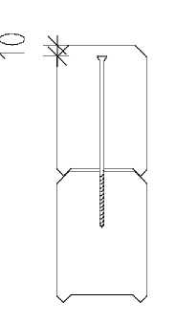
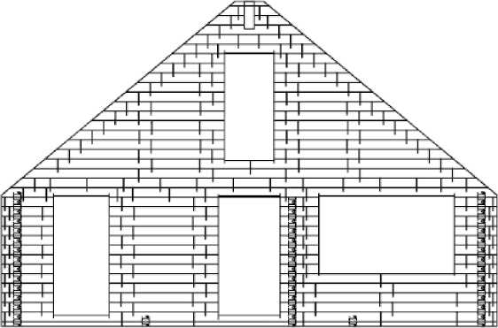

- Брус крепится винтами, расположенными на расстоянии ок. 1200мм друг от друга.
- При соединении треугольника фронтона с последним рядом сруба расстояние между винтами составляет 600мм.
- Расстояние от края проема до винта 150 – 250мм.
- Крепление углов винтами осуществляется с внешней части рубленого узла в каждом шве.
- В нижней части проемов крепление винтами по середине, расстояние между винтами макс. 1000 мм.
- Нахлест винтов расположенных друг на друге брусьев ок. 200мм.
- Короткие брусья (<600мм) всегда соединяются с обеих сторон.
- Расстояние от винта до рубленого узла и торца бруса мин. 50мм.

Обновлено 24.2.2006
Собственность Vuokatti Hirsitalot Oy.
Несанкционированное изготовление копий запрещено.

35
7.6 Укрепление сруба
Помимо крепления шипами, металлическими стяжками и винтами, в некоторых случаях сруб можно укрепить при помощи вертикальных ребер жесткости.
7.6.1 Установка вертикальных ребер жесткости

KLH PLH
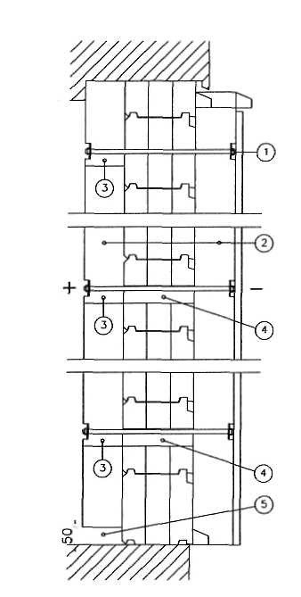
Расположение вертикальных ребер жесткости указано в проекте конструкций.
- На строительной площадке от винтового стержня отрезаются металлические стяжки (M12 x 500мм). Ребро жесткости крепится при помощи 3-4 стяжек, расположенных на расстоянии ок. 90см друг от друга. Самая верхняя стяжка крепится вплотную без припуска на осадку.
- Ребра жесткости (снаружи 114x114 массивное дерево или клееное), а внутри ребро может быть или клееное дерево или если стяжка устанавливается в перегородку, то крепятся вместе две доски перегородки 42x98.
- Ребро жесткости внутри перегородки не проседает вместе со стеной из бруса, поэтому следует выдержать припуски на осадку для каждой металлической стяжки. Припуски на осадку на оставляются на ребрах, которые видны.
- В брусе, который пересекают стяжки, следует оставить припуск на осадку.
- Вертикальные ребра жесткости оседают вместе со стенами из бруса, поэтому на внутреннем клееном ребре жесткости следует оставить припуск на осадку мин. 50мм
painumisvaraa alapuolelle.

Ребро жесткости, видное с внутренней стороны
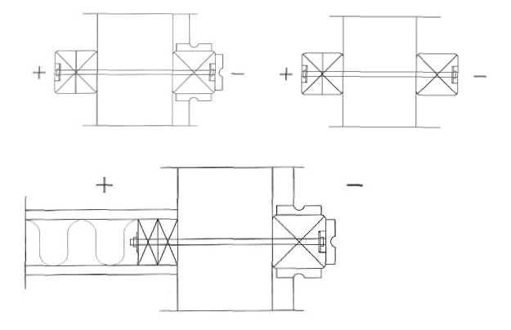
Ребро жесткости в перегородке

Обновлено 24.2.2006
Собственность Vuokatti Hirsitalot Oy.
Несанкционированное изготовление копий запрещено.

36

7.6.2 Укрепление фронтонов
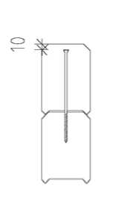
Фронтоны из бруса укрепляются не только шипами, но и винтами. Винты вкручиваются так, что головка винта входит в брус на 10мм. Нарезка винта полностью входит в брус, расположенный ниже. В этом случае ничто не будет препятствовать осадке фронтона из бруса.
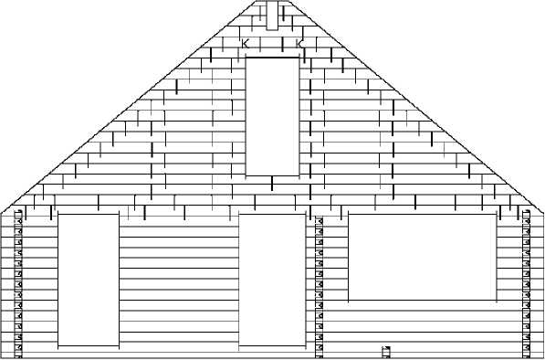
При осуществлении сборки фронта следует быть осторожным и обратить внимание на безопасность труда. На высокие фронтоны следует сделать временные опоры.
- Брус крепится винтами, расположенными на расстоянии ок. 1200мм друг от друга.
- При соединении треугольника фронтона с последнего ряду сруба расстояние между винтами составляет 600мм.
- Расстояние от края проема до винта 150 – 250мм.
- Крепление углов винтами осуществляется с внешней части рубленого узла в каждом шве.
- В нижней части проемов крепление винтами по середине, расстояние между винтами макс. 1000 мм.
- Нахлест винтов расположенных друг на друге брусьев ок. 200мм.
- Короткие брусья (<600мм) всегда соединяются с обеих сторон.
8. Расстояние от винта до рубленого узла и торца бруса мин. 50мм.
7.7 Установка балок и колонн
7.7.1 Клееные деревянные балки

Клееные балки используются в местах, определенных проектировщиком конструкций. На чертеже стены и деталях конструкции показано расположение клееных балок и указан ее размер.
Если балка пересекает стену, то место для нее подготовлено еще на заводе, но в определенных случаях отверстие в стене необходимо проделывать на строительной площадке.

Обновлено 24.2.2006
Собственность Vuokatti Hirsitalot Oy.
Несанкционированное изготовление копий запрещено.

373737UOKATT37I37

7.7.2 Колонны и регулируемые анкера
При монтаже вертикальных колонн, соединяемых со срубом, следует учитывать осадку. Такими колоннами являются, например, колонны крыльца. Колонны определенных размеров поставляются на стройплощадку. Припуск на осадку - 30мм на каждый метр колонны.
Нижний торец колонны крепится гвоздями к колонному башмаку, а в случае крепления к брусу или шипами, или гвоздями. Башмаки колонн, указанные в чертежах, приобретаются заказчиком.
В верхний торец колонны закладывается регулируемый анкер.
При креплении колонны или балки к кладочной стене требуется допускающий осадку регулируемый анкер. Необходимость и места их установки указаны в чертежах стен.
Болт регулируемого анкера вставляется в гнездо в брусе, колонне или балке (делать гнезда в балках, возможно, придется на стройплощадке). Съемный металлический фланец регулируемого анкера крепится винтами, для этого в нем имеются специальные отверстия. Допуск на регулировку регулируется при помощи гайки анкера. Неподвижный фланец регулируемого анкера также крепится винтами или закупориванием в зависимости от ситуации. Припуск на осадку кирпичных стен должен составлять для клееного бруса 50 - 70 мм и для оцилиндрованного бревна ок. 100мм.

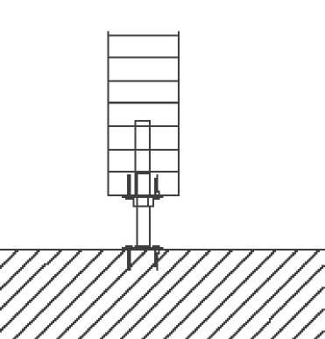
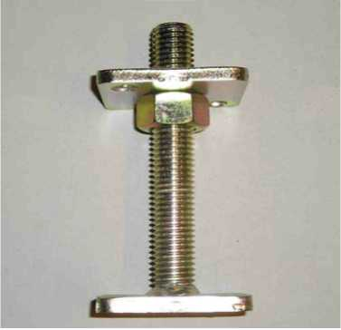

Соединение балки с кирпичной стеной

Регулируемый анкер

Регулируемый анкер в верхней части колонны
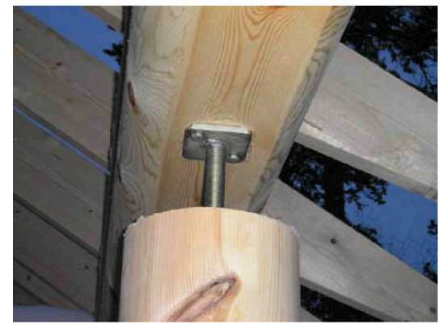

Обновлено 24.2.2006
Собственность Vuokatti Hirsitalot Oy.
Несанкционированное изготовление копий запрещено.

38

7.8 Монтаж шпонок
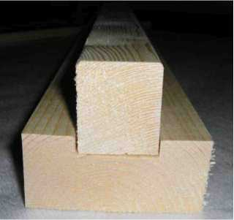
В косяки оконных и дверных проемов, а также другие определенные проектировщиком конструкций места, устанавливаются шпонки.
Шпоночные деревянные конструкции устанавливаются сразу после монтажа верхнего бруса. Шпоночные деревянные конструкции собираются из шпоночных досок и реек на стройплощадке (38 x 42).
Установка шпоночных деревянных конструкций:

- Расширьте проемы, сняв сверху и снизу проемов заранее перепиленный брус. Вертикальный распил производится на стройплощадке.
- Гвоздями закрепите шпоночную рейку в пазе шпоночной доски. Шпоночную рейку следует укоротить, если для бруса, расположенного вверху проема, не останется достаточного припуска на осадку. (На изображении ниже припуск на осадку обозначен буквой С).
- На ту часть шпоночной доски, которая соприкасается с брусом, степлером крепится изоляционный материал. Обратите внимание, что изоляционный материал крепится также на нижний торец шпоночной доски.
- Установите шпоночную доску, вбив ее в шпоночный паз бруса. Обратите внимание, чтобы в верхней части шпоночной доски должен остаться припуск на осадку. Шпоночную доску закрепите гвоздями только к самому нижнему брусу.

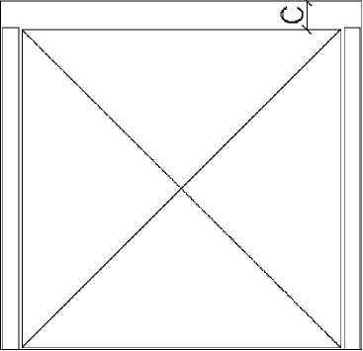
C = припуск на осадку
Для клееного бруса n.50mm
Для оцилиндрованного бревна
- Ø<150 = 60мм
- Ø>150= 100мм
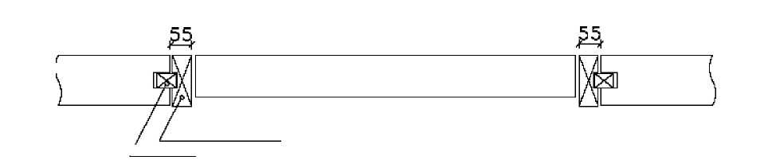

Двойная шпонка
Шпоночная рейка
Обновлено 24.2.2006

Собственность Vuokatti Hirsitalot Oy.
Несанкционированное изготовление копий запрещено.

3939

7.9 Обработка бруса защитными средствами
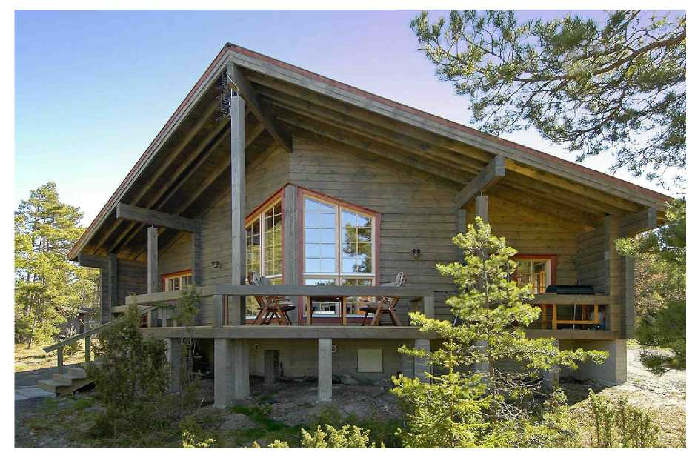

Сразу после установки брус необходимо обработать защитным средством, если это позволяет сделать погода. Так стараются не допустить загрязнения бруса во время проведения работ.
Во внутренних помещениях деревянные поверхности, подверженные износу, обычно покрываются лаком. Поверхности стен обрабатывать не обязательно, но рекомендуется с точки зрения поддержания их чистоты.
Вместе с поставкой доставляется и инструкция по обработке защитными средствами.

Обновлено 24.2.2006
Собственность Vuokatti Hirsitalot Oy.
Несанкционированное изготовление копий запрещено.

40
8 ДОПОЛНИТЕЛЬНАЯ ТЕПЛОИЗОЛЯЦИЯ
Если необходимо повысить теплосберегающую способность стен, на их внутреннюю поверхность укладывается слой дополнительного изоляционного материала. Толщина слоя зависит от функционального назначения здания. Стандартная толщина слоя изоляционного материала, входящего в поставку Vuokatti Hirsitalot Oy, составляет 100 и 150мм. Пиломатериалы и принадлежности, необходимые для работ по укладке дополнительного изоляционного материала, указаны в имеющемся в папке строителя перечне функциональных назначений и детальном чертеже конструкций.

Установка дополнительной теплоизоляции
См. детальные чертежи конструкций в папке строителя
Вертикальный разрез

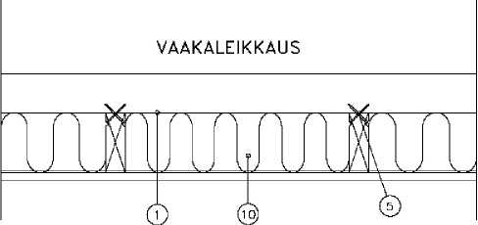
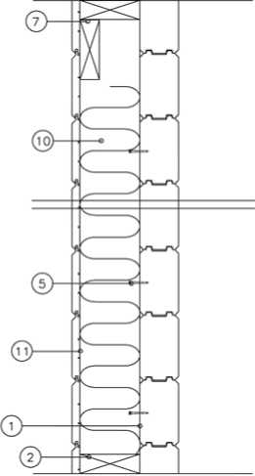
Горизонтальный разрез
- По всей стене в промежуток между стеной и дополнительным изоляционным слоем укладывается ветрозащитная строительная бумага.
- Нижний прогон дополнительного изоляционного слоя крепится или к фундаменту, или к несущим конструкциям пола согласно чертежам конструкций.
- Места установки и расстояния между каркасными столбами обозначаются на нижнем прогоне с учетом расположения окон и дверей, а также облицовочного материала. Обычно каркасные столбы устанавливаются на расстоянии k600. В углах столбы устанавливаются так, что внутренние углы располагаются друг против друга.
- Нижний торец столба крепится гвоздями горячей оцинковки (100 x 3.1) к нижнему прогону.
- Столбы крепятся шурупами для массивной древесины 4x60, в проделанном в столбах пазе для винтов. Винты вкручиваются поочередно с разных сторон каркаса в каждый второй брус.
- При установке конькового бруса, когда происходит осадка стены, крепление производится при помощи оцинкованных скользящих угловых креплений, для крепления используются анкерные гвозди 4шт (4x40мм) и винт 1шт (5x50мм).Крепления устанавливаются на расстоянии 800мм друг от друга поочередно на разных сторонах каркаса. При таком решении размер усадочного корпуса должен быть таким, чтобы допускалась осадка. (В домах из бруса Vuokatti всегда стремятся сделать конструкции без осадки)
- Поверх каркасных столбов устанавливаются верхние прогоны и балки согласно чертежам конструкций.
- Гвоздями к вертикальному каркасу крепятся верхние и нижние усадочные доски окон, а также верхние усадочные доски дверей. При их установке следует помнить о припуске на закладку конопаточного материала окон и дверей.
- Производится монтаж необходимой электропроводки.
- Промежутки между каркасными столбами тщательно заполняются выбранным изоляционным материалом.
- Пароизоляционный материал крепится степлером к каркасным столбам и внахлест мин. 200мм соединяется с пароизоляционным материалом верхнего и нижнего перекрытий. Места розеток и укладки других коммуникаций тщательно заклеиваются скотчем. Обновлено 24.2.2006
Собственность Vuokatti Hirsitalot Oy.
Несанкционированное изготовление копий запрещено.

41

- 9 ПЕРЕРОДКИ

9.1 Ненесущие перегородки

Ненесущие перегородки монтируются в отдельности от несущих конструкций. Каркас ненесущих перегородок обычно выполняют из батенса 42x98.

Монтаж ненесущих перегородок:

- Нижние прогоны устанавливают на места и крепят гвоздями к деревянному полу или закупориванием к бетонной плите. Если в полу проходят трубы системы водоснабжения,

- крепление можно также выполнить уретановой пеной.
- На нижний прогон наносятся отметки мест установки каркасных столбов на расстоянии k600, если в качестве облицовочного материала стены используется, к примеру, керамическая плитка, то расстояние должно быть k400.
- Крепление верхней части производится согласно детальным чертежам каждого объекта в отдельности. Верхние прогоны крепятся друг к другу винтами так, что не препятствуют осадке.
- При соединении перегородки с пересекающейся стеной в стене из бруса делается углубление 25 мм для каркасного столба. В каркасных столбах опускающихся конструкций делаются гнезда для скользящего соединения, через которые столбы крепятся винтами или гвоздями к стене из бруса. В не опускающихся конструкциях таких, как дополнительный изоляционный слой, применяется крепление гвоздями. См. детальные чертежи конструкций.
- Перегородка обшивается шумоизоляционным материалом, гипсоплитой или панелями. Гипсоплита устанавливается так, чтобы швы между плитами на противоположной стороне не оказывались на одних и тех же каркасных столбах. Обшивку обычно стремятся выполнить максимально целыми плитами. Крепление плит осуществляется согласно инструкции производителя.

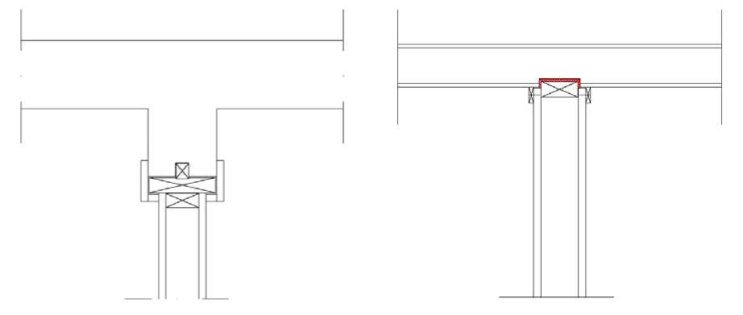

Соединение перегородки с параллельной и перекрестной бревенчатой стеной.

Обновлено 24.2.2006
Собственность Vuokatti Hirsitalot Oy.
Несанкционированное изготовление копий запрещено.
42

Каркас из массивного бруса
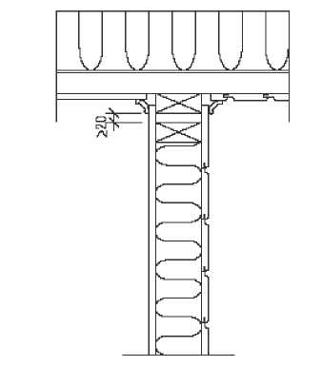
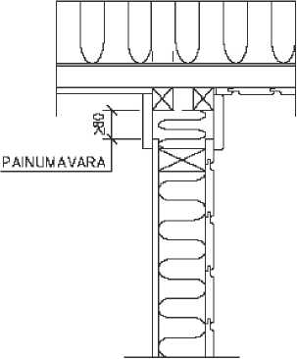
Теплый контур

Соединение ненесущей перегородки с межэтажным или чердачным перекрытиями.

Обратите внимание, что в проседающих конструкциях, т.е. в конструкциях из массивного бруса, следует оставить припуск на осадку мин. 80мм, а в конструкциях с теплым контуром, т.е. не проседающих, достаточно будет мин. 20мм.

Обновлено 24.2.2006
Собственность Vuokatti Hirsitalot Oy.
Несанкционированное изготовление копий запрещено.

43

9.2 Несущие перегородки
Несущие перегородки могут быть как деревянные, так и кладочные.

Несущие стены возводятся согласно детальным чертежам каждого объекта в отдельности всегда поверх бетонного пола или несущего балочного перекрытия. Под нижний прогон следует уложить слой влагоизоляционного материала.
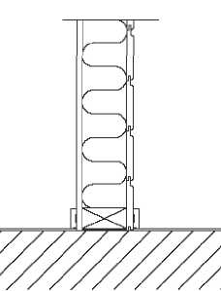
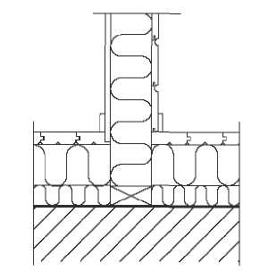

БЕТОННАЯ ПЛИТА ОСНОВАНИЯ
СБОРОЧНАЯ ДЕРЕВЯННАЯ ПЛИТА

Деревянные несущие перегородки возводятся по такому же принципу, что и ненесущие перегородки, отличается соединение с перекрытиями.

- В несущие стены врезают балки согласно проектам конструкций
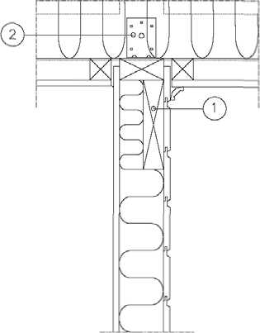
- Несущие стены крепятся к межэтажному и чердачному перекрытиям гвоздями при помощи оцинкованных угловых крепежных деталей, анкерные гвозди 8шт 40x4,0мм

Обновлено 24.2.2006
Собственность Vuokatti Hirsitalot Oy.
Несанкционированное изготовление копий запрещено.

44

9.3 Кладочные перегородки
В качестве влагоизоляционного материала между кладочными стенами и бетонной плитой кладется полоса войлочного изоляционного материала. См. пункт 19.2 (Соединение кладочных конструкций с другими)
Несущие конструкции.
Кладка кирпичных стен производится отдельно от несущих конструкций, чтобы оставить припуск на осадку, который должен составлять для клееного бруса 50 - 70 мм, а для оцилиндрованного бревна - мин. 100мм. Если опора или конец балки снимаются со стены, то на стену устанавливается регулируемый анкер, который при осадке сруба следует ослаблять. (изображения с соединением кирпичной стены)
10 МЕЖЭТАЖНОЕ ПЕРЕКРЫТИЕ

В данном разделе в общих чертах представлены различные конструкции межэтажных перекрытий.

10.1 Перекрытие из бруса
Несущей конструкцией для перекрытия из бруса служит брус. Он монтируется при установке сруба. Сразу поверх бруса перекрытия крепится половая доска. Между балками бруса укладывают шумоизоляционный материал, а также согласно детальным чертежам каждого объекта в отдельности пароизоляционный материал и панель. См. плоскостной и детальный чертежи в папке строителя.
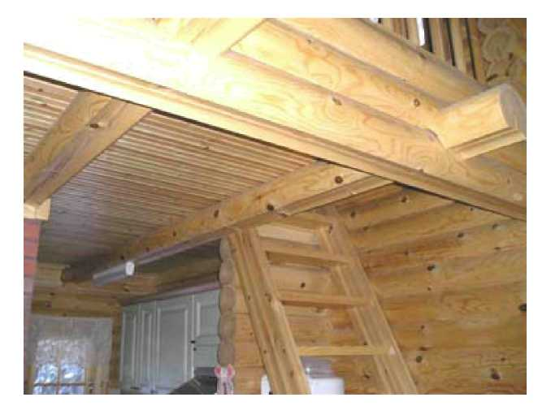
Обновлено 24.2.2006
Собственность Vuokatti Hirsitalot Oy.
Несанкционированное изготовление копий запрещено.

45
10.2 Межэтажное перекрытие из ферм с соединительными пластинами
В данном случае несущей конструкцией для перекрытия служит нижний пояс фермы с соединительными пластинами. Согласно детальным чертежам каждого объекта в отдельности к нижней поверхности нижнего пояса крепится пароизоляционный материал, редкое оребрение и покрытие. Между нижними поясами укладывается шумо- и теплоизоляционный материал. См плоскостной и детальный чертежи в папке строителя
В конструктивных решениях с рамными фермами все возможные балки монтируются в межэтажное перекрытие согласно детальным и плоскостным чертежам, после чего укладывается шумо- и теплоизоляционный материал. Половая доска устанавливается на полезную площадь. См. плоскостной и детальный чертежи в папке строителя.
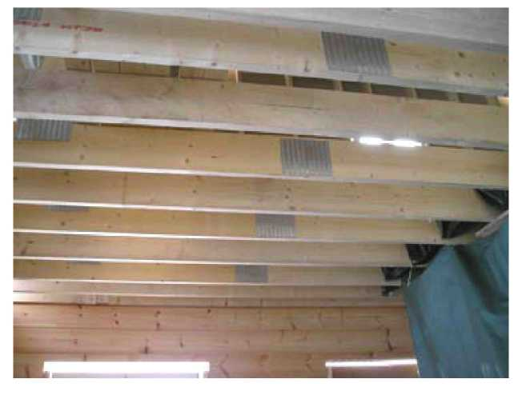
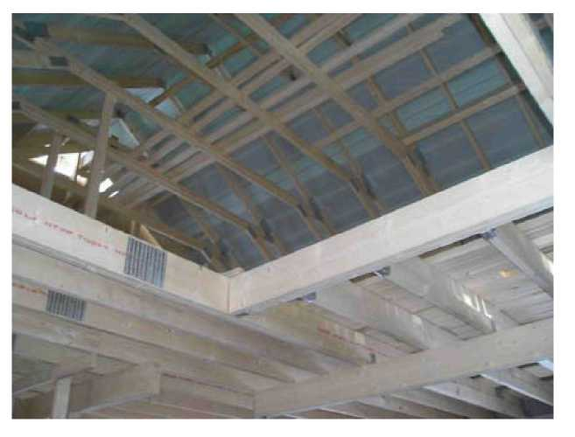

Обновлено 24.2.2006
Собственность Vuokatti Hirsitalot Oy.
Несанкционированное изготовление копий запрещено.

46

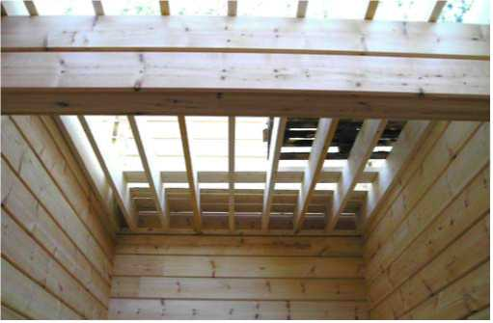
10.3 Перекрытие из досок
Несущей конструкцией для перекрытия из досок служат сделанные из пиломатериала балки перекрытий. Балки перекрытий крепятся к срубу после его установки либо при помощи балочных башмаков, либо креплением к брусу рейки, на которую устанавливают заранее врезанные балки перекрытий. Между балками перекрытия укладывается шумоизоляционный материал. Пароизоляционный материал укладывается согласно детальным чертежам каждого объекта в отдельности. См плоскостной и детальный чертежи в папке строителя.

10.4 Конструкции балкона

В качестве несущей конструкции на балконах используется пропитанная балконная доска. К брусу крепится пропитанная рейка 42х48, поверх которой устанавливаются заранее врезанные доски. Шаг установки досок указан соответствующих детальных чертежах. В качестве покрытия может использоваться пропитанная или подвергнутая тепловой обработке доска. См плоскостной и детальный чертежи в папке строителя.
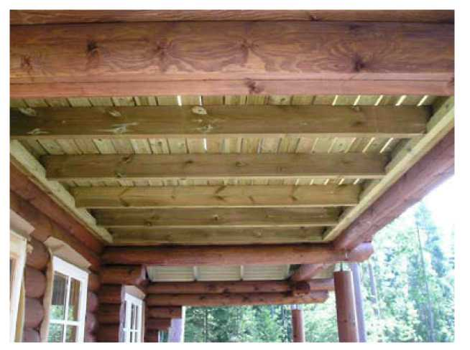

Обновлено 24.2.2006
Собственность Vuokatti Hirsitalot Oy.
Несанкционированное изготовление копий запрещено.

47

11 ЧЕРДАЧНОЕ ПЕРЕКРЫТИЕ

11.1 Чердачное перекрытие с четырехкантным брусом
В постройках с коньковым брусом несущими конструкциями кровли является четырехкантные бруски. На заводе произведен распил четырехкантного бруса нужных размеров и заранее проделаны фаски. Только в особых случаях фаски и углубления приходится делать на строительной площадке.
Монтаж четырехкантных брусков.
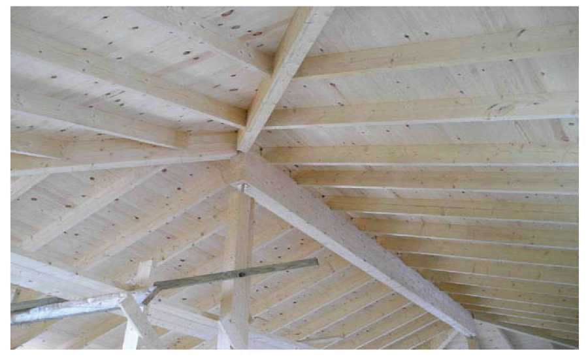
Расположение четырехкантных брусков поверх сруба показано на плоскостном чертеже кровли. Расстояние или k600, или k900.
1. Места установки четырехкантных брусков отмечаются сверху на стене и коньковом брусе согласно плоскостному чертежу кровли. Обратите внимание, что разметка производится «от середины до середины».
- Сначала установите на место четырехкантные бруски, расположенные рядом с фронтонами. На теплоизолированные части между брусом фронтона и четырехкантным бруском укладывается полоса минеральной ваты. Обратите внимание, что четырехкантные бруски нельзя крепить к фронтону из бруса.
- Карнизные свесы должны быть одинакового размера с обеих сторон здания. Обозначьте линии свеса, например, при помощи веревки, в этом случае четурехкантные бруски будет легко установить между фронтонами в одну линию и сразу выровнять свесы.

Обновлено 24.2.2006
Собственность Vuokatti Hirsitalot Oy.
Несанкционированное изготовление копий запрещено.
48
- Прежде, чем зафиксировать нижнюю часть четырехкантных брусков, на фронтонный свес между четырехкантными брусками установите т.н. закладные доски. Закладные доски крепятся гвоздями только к четурехкантным брускам. На шов стены и закладной доски установите нащельник согласно детальным чертежам конструкций.
- В неоседающих конструкциях (вертикальный каркас) и когда скос кровли менее 20°, четырехкантные бруски крепятся оцинкованными угловыми крепежными деталями поверх наружной стены, а также к линии конькового бруса, расположенного посередине.
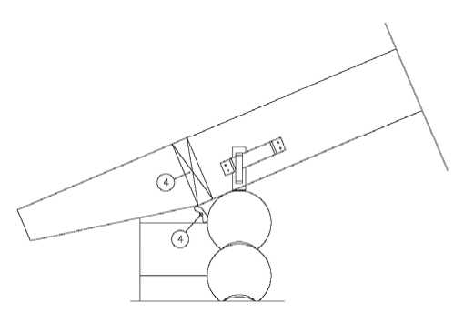
В проседающих конструкциях (фронтоны из бруса) четырехкантные бруски крепятся оцинкованными скользящими крепежными деталями. Скользящие крепежные детали крепятся таким образом, что припуск на скольжение оставляется со стороны конька кровли. Крепление к находящейся посередине линии конькового бруса осуществляется оцинкованными угловыми крепежными деталями. Крепление зубчатыми гвоздями 40 x 4,0 (8 гвоздей / крепежная деталь). При помощи клинообразных вставок предотвращается оседание четырехкантного бруска на брус или балку.
- На коньке концы четырехкантного бруса скрепляются вместе с одной стороны доской 21 x 145 или оцинкованной пластиной с отверстиями согласно проектам конструкций.
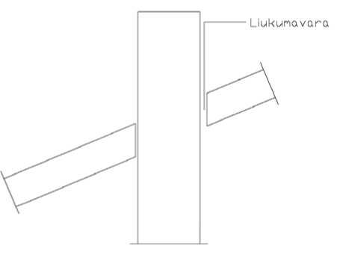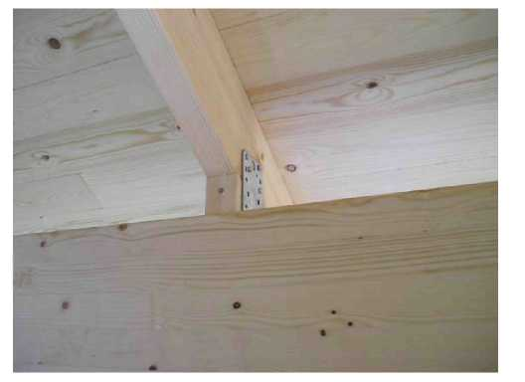
- При установке возможных передвижных балок к дымоходу, следует также учесть возможное скольжение скатов кровли в особенности в зданиях с фронтонами из бруса, в этом случае у дымохода со стороны конька следует оставить припуск на скольжение ок. 50мм.
- С внутренней стороны устанавливаются усадочные доски для дополнительного изоляционного слоя и возможные "поперечные балки" согласно детальным чертежам конструкций.

Внимание!
Если каркасы фронтонов делаются на месте "вертикальными каркасными конструкциями" (не проседающими), то скользящих крепежных деталей и припусков на скольжение не требуется.

Обновлено 24.2.2006
Собственность Vuokatti Hirsitalot Oy.
Несанкционированное изготовление копий запрещено.

49

11.2 Верхнее перекрытие из ферм с соединительными пластинами заводского производства

В постройках с "ровными этажами" в качестве несущих конструкций кровли можно использовать фермы с соединительными пластинами, при этом обычно также фронтоны возводятся на месте ниже, чем фермы, либо на ребро фермы, либо согласно детальным чертежам конструкций.
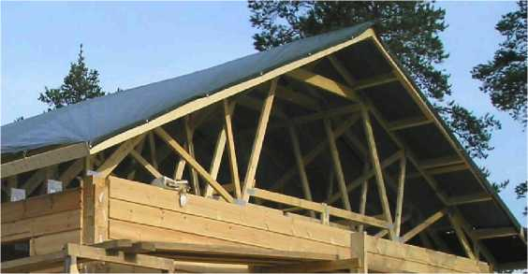
Расстояние между фермами указано на плоскостном чертеже кровли.

См. п. 11.5 Монтаж ферм и п. 11.6 Каркасы фронтонных свесов
11.3 Традиционные типы ферм

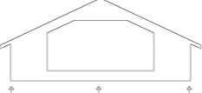
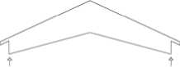
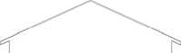

Рамная ферма

Двускатная ферма
Ножничная ферма

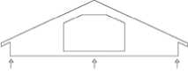
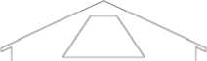

Чердачная ферма

Тяжелая чердачная ферма

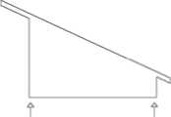
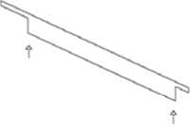

Ферма «скат»

Ферма «парта»

Обновлено 24.2.2006
Собственность Vuokatti Hirsitalot Oy.
Несанкционированное изготовление копий запрещено.

50

11.4 Чердачное перекрытие из рамных ферм заводского производства
Рамные фермы заводского производства используются при строительстве ½-этажных домов из бруса. В случае с рамными фермами межэтажное и чердачное перекрытия строятся одновременно. Фронтоны устанавливаются на ребро фермы или как отдельная несущая каркасная конструкция ниже доски фронтонного свеса. См. детальные чертежи конструкций.
На изображении верхний этаж с рамными фермами.
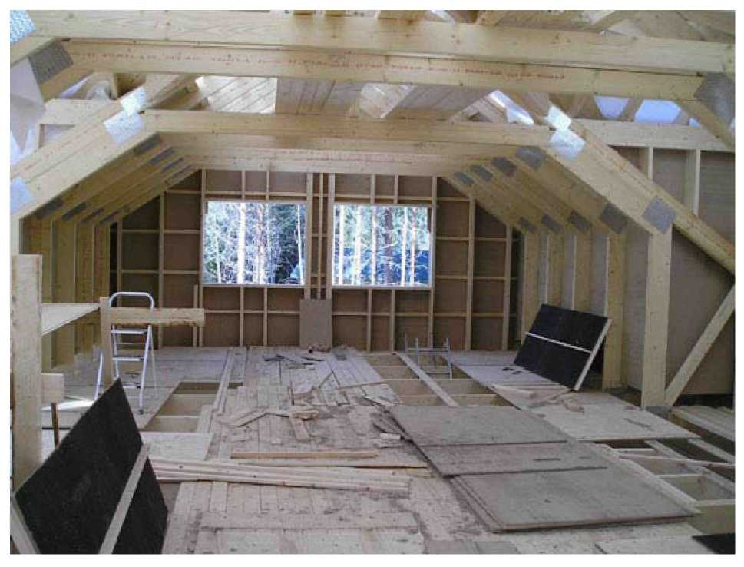

Обновлено 24.2.2006
Собственность Vuokatti Hirsitalot Oy.
Несанкционированное изготовление копий запрещено.
51

11.5 Монтаж ферм
При монтаже ферм следует соблюдать инструкции по технике безопасности. Необходимо также основательно подпереть фермы на время проведения работ.
Кратко о монтаже ферм.
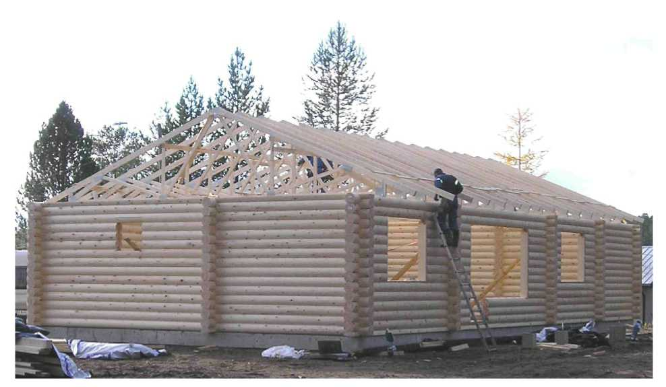
- Если ферма устанавливается на стену из бруса, то шпунт бруса снимается с мест крепления фермы.
- Подгоните фермы к боковым стенам согласно чертежу кровли. Фермы устанавливаются на места и крепятся сверху боковой стены оцинкованными угловыми крепежными деталями (2 шт / ферма). Расположите угловые крепежные детали на противоположных сторонах нижнего пояса фермы. Для крепления используются анкерные гвозди 4 x 40 (8 гвоздей / крепежная деталь).
- Фермы фиксируются за счет скрепления первых 3 ферм с обоих торцов перекрещивающимися опорными досками. Места установки необходимых усилительных досок от ветра можно посмотреть в проектах конструкций, кроме того, вместе с фермами поставляются подробные инструкции их крепления.
- Если используется разреженный интервал между фермами (2 или более ферм вместе), то прежде, чем скрепить фермы гвоздями и установить на места, между теплоизолируемыми поясами укладывают минеральную вату. Крепление верхних и нижних поясов производится гвоздями горячей оцинковки 100 x 3.4 (4 гвоздя / метр).

Обновлено 24.2.2006
Собственность Vuokatti Hirsitalot Oy.
Несанкционированное изготовление копий запрещено.

52
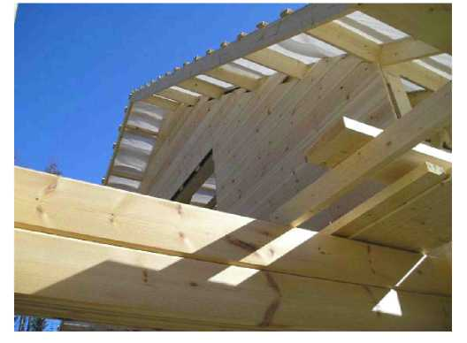
11.6 Каркасы фронтонных свесов
См. чертежи конструкций
Фронтонные свесы изготавливают из досок, которые крепятся к верхнему поясу фермы при помощи 4 гвоздей 100 x 3.4. Кроме того, они крепятся к обрешетке или дощатому настилу. Размер и расстояние между ними указаны в плоскостном чертеже кровли.
Конструкция фронтонного свеса видна на разрезе фронтонного свеса, который находится в папке строителя.
  - Строительство фронтонов
См. чертежи конструкций
Согласно проектам конструкций фронтоны устанавливаются или на ребро фермы или из сборного материала как отдельная несущая каркасная конструкция.
11.8 Теплоизоляция чердачного перекрытия
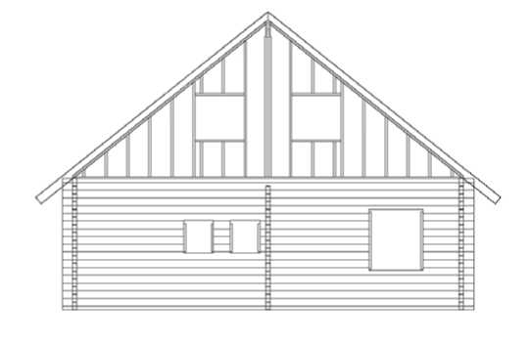
Если погодные условия позволяют, изоляционный материал чердачного перекрытия закладывается сверху до покрытия кровли. Это облегчит работу и улучшит конечный результат. Если такой возможности нет, то чердачное перекрытие можно изолировать и снизу, но при этом следует соблюдать большую осторожность для достижения оптимального конечного результата. В особенности при строительстве наклонных чердачных перекрытий главное – не закрыть вентиляционное отверстие изоляционным материалом, поднятым снизу.
Внимание!
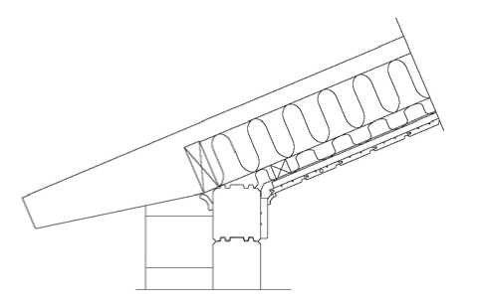
Изоляционный материал должен быть тщательно уложен.

Обновлено 24.2.2006
Собственность Vuokatti Hirsitalot Oy.
Несанкционированное изготовление копий запрещено.

53
12 КРОВЛЯ

12.1 Вентиляция

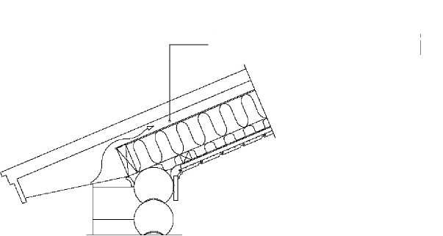
12.1.1 Вентиляционный зазор
Вентиляционный
зазор

Если в здании имеются части чердачного перекрытия, покрытые изоляционным материалом в направлении кровли, то сверху на них укладывают ветрозащитную строительную бумагу или ветрозащитную пластину. Ветрозащитный слой крепится при помощи рейки в 100 мм книзу от верхней поверхности четырехкантного бруска или верхнего пояса фермы. В коротких скатах достаточно вентиляционного отверстия 70мм. Ветрозащитная строительная бумага нахлестывается мин. 100мм в местах соединений. Со стороны карнизного свеса вентиляционный зазор следует защищать при помощи сетки от птиц. Сетка от птиц в поставку не входит. См. Детальные чертежи конструкций.

Если в здании нет частей чердачного перекрытия, покрытых изоляционным материалом в направлении кровли, то сразу начинают установку ветровых и карнизных досок. См. пункт 12.2 Карнизная и ветровая доски.

12.1.2 Вентиляция подкровельного пространства
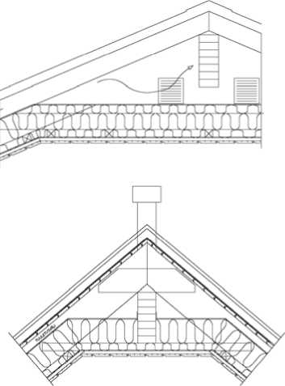
Вентиляционные клапаны чердачного перекрытия можно установить на фронтоны, если над схваткой в подкровельном помещении останется пространство. Иногда бывает так, что изоляционный материал чердачного перекрытия доходит до самого конька кровли.
В этом случае оптимальную вентиляцию обеспечивают вентиляционные клапаны или колпаки, устанавливаемые на конек кровли. Эти клапаны не должны забиваться снегом или какой-либо грязью. Следует соблюдать инструкцию производителя кровельного покрытия при установке вентиляции подкровельного пространства.
Ни в коем случае нельзя забывать о вентиляции чердачного перекрытия, т.к. отсутствие вентиляции в последствии может стать причиной повреждений конструкций, вызванных повышенной влажностью.

Обновлено 24.2.2006
Собственность Vuokatti Hirsitalot Oy.
Несанкционированное изготовление копий запрещено.

54

12.2 Карнизная и ветровая доски

Карнизные и ветровые доски устанавливаются согласно детальным чертежам карнизных и фронтонных свесов при помощи гвоздей горячей оцинковки 60 x 2,8 или 75 x 2.8. До их установки следует проверить прямизну карнизных и фронтонных свесов, а также выровнять концы верхних поясов или четырехкантных брусков.
К карнизному свесу черепичных и железных кровель на данном этапе устанавливаются предписанные инструкциями производителя подставки.

12.3 Дощатый настил и обрешетка

12.3.1 Дощатый настил мягкой кровли
В качестве дощатого настила для мягкой кровли поставляются шпунтованные доски (23 x 95мм).
- Установку шпунтованной доски начните с карнизного свеса таким образом, что скошенный край доски ложится вниз, на выбор досок для видимых частей кровли обратите особое внимание. Нижняя доска выходит на 20мм за пределы карнизной доски. Если карнизный свес прямой, то можно воспользоваться, например, куском доски. Доски устанавливаются шпонкой к коньку.
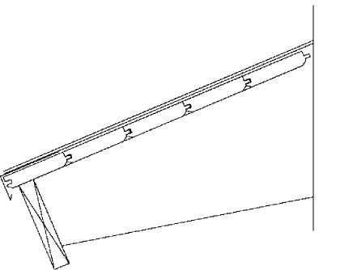
- Шпунтованные доски крепятся гвоздями горячей оцинковки (2шт x 2,8 x 60) ко всем стропилам или четырехкантным брускам.
- Доски шпунтованы с торца, поэтому соединения могут быть расположены и между стропил (соседние доски не могут соединяться в одном и том же промежутке между стропилами.)
- Если используется сухая доска, то доски следует располагать свободно, на расстоянии в 1-2 миллиметра друг от друга. При увлажнении сухой настил может набухнуть и доски могут подняться. По этой причине дощатый настил следует защищать от дождя и во время проведения работ.
- Последнюю доску каждого ряда выбирайте так, чтобы оставшейся доски хватило в начале следующего ряда на перекрытие как минимум одного стропило. (при этом не останется ненужных отходов).
- Дощатый настил немного перекрывает линию фронтона, концы отпиливаются при помощи линейной доски либо ручной, либо циркульной пилой до нужных размеров.
- Последние доски скатов фиксируются коньком, угол конька округляется.
- Конструкцию фронтонного свеса завершают согласно детальным чертежам конструкций.

Внимание!
Во время монтажа при помощи контрольных замеров проверьте, что доски поднимаются к коньку ровно. Убедитесь также, что работает система вентиляции подкровельного пространства, см. инструкции производителя покрытия.
Обновлено 24.2.2006
Собственность Vuokatti Hirsitalot Oy.
Несанкционированное изготовление копий запрещено.

55
12.3.2 Настил подкладочного ковра для черепичной и металлической кровли
Настил подкладочного ковра (1) начинают от карнизного свеса кровли, не натягивая его. Его провис между несущими конструкциями кровли (2) должен составлять 20-30мм. На карнизном свесе настил подкладочного ковра начинается в 150 мм от конца верхнего пояса. Крепление подкладочного ковра осуществляется при помощи степлера, нахлест подкладочного ковра в местах соединений должен составлять мин. 150мм.
Поверх подкладочного ковра крепятся вентиляционные рейки (3) (23 x 42). Рейки крепятся гвоздями горячей оцинковки (60 x 2.8) на расстоянии 600мм друг от друга.
12.3.3 Установка обрешетки черепичной кровли
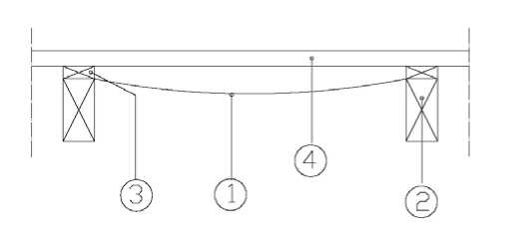

Для обрешетки черепичной кровли используются бруски 42 x 48 мм. Их крепление осуществляется гвоздями горячей оцинковки (3,4 x 100) – 2 шт.
- Сначала рядом с карнизной доской устанавливается слега карнизного свеса. Установите ее так, чтобы ее высота составляла 42мм (см. изображение). Из доски 19х100 мм сделайте надставку поверх слеги. Слега карнизного свеса должна быть толще остальных слег на 10-15мм.
- Первая слега (2) устанавливается на расстоянии, указанном в инструкции по монтажу черепичной кровли. Эта и оставшиеся слеги устанавливаются так, чтобы высота слеги была 48мм.
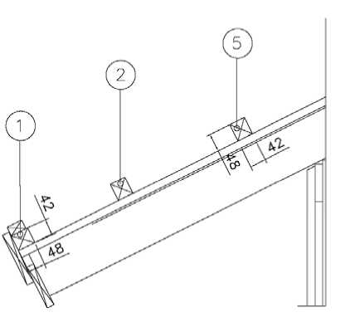
- Закрепите верхнюю слегу, (на коньке) на расстоянии от конька, указанном в инструкции по монтажу черепичной кровли.
- Измеряется расстояние от верхнего края верхней слеги (на коньке) до верхнего края первой слеги (2) и остальные слеги распределяются на расстоянии, допускаемом инструкцией по монтажу.
- Оставшиеся слеги крепятся на вычисленном расстоянии друг от друга.

Если в кровле будут внешние и внутренние изломы, то см. п. 12.4 Устройство внутренних и внешних изломов.

Обновлено 24.2.2006
Собственность Vuokatti Hirsitalot Oy.
Несанкционированное изготовление копий запрещено.
56
12.3.4 Установка обрешетки для металлической кровли
В качестве обрешетки для металлической кровли используются доски 25 x 100мм, если расстояние между фермами и кровельными балками - k600, и доски 32 x100мм, если расстояние k900. Крепление слеги толщиной 25 мм осуществляется 2 гвоздями горячей оцинковки (75 x 2.8), а слеги толщиной 32мм – 2 гвоздями горячей оцинковки (100 x 3.4). Во всех местах крепления слег используется по два гвоздя.
- Сначала рядом с карнизной доской устанавливается слега карнизного свеса. Слега карнизного свеса должна быть выше остальных слег на 10-15мм, поэтому она надставляется рейкой. См. инструкцию по монтажу металлической кровли от производителя
- Затем на расстоянии, указанном производителем в инструкции по монтажу, устанавливается следующая слега. Обратите внимание, что первый промежуток между слегами отличается от остальных.
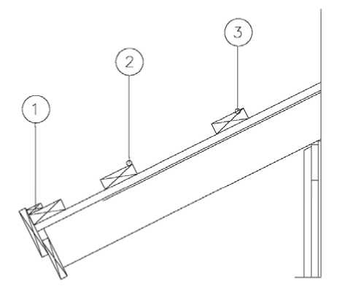
- Оставшиеся слеги устанавливаются на расстоянии, указанном в инструкции по монтажу металлической кровли.
- На конек устанавливаются рядом 2 доски.
Если в кровли будут внешние и внутренние изломы, то см. пункт 12.4 Устройство внутренних и внешних изломов.
Обрешетка установлена
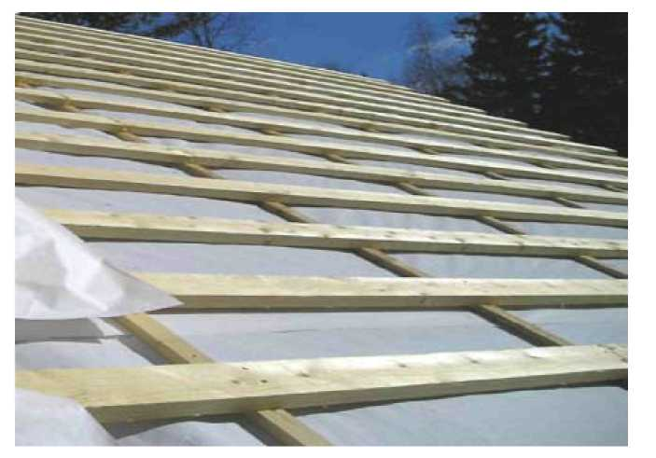

Обновлено 24.2.2006
Собственность Vuokatti Hirsitalot Oy.
Несанкционированное изготовление копий запрещено.

57

12.4 Устройство внутренних и внешних изломов

Если в кровли есть внешние или внутренние изломы, то они выполняются согласно детальным чертежам конструкций и с соблюдением следующих инструкций.

12.4.1 Изломы мягкой кровли

Устройство внутреннего излома

- В основание излома установите доску или доски согласно проектам конструкций. Концы четырехкантных брусков или ферм обрезаются под нужным углом относительно доски в основании излома.
- Доска фиксируется согласно проектам конструкций.
- Дощатый настил обрезается по направлению доски в основании излома.
- Установите нижнюю клееную полосу по направлению изгиба. В основании излома соедините внахлест нижние клееные полосы с разных скатов и зафиксируйте их при помощи битумного клея.
- Установите верхнюю клееную полосу в основание излома.
- Установите верхние клееные полосы на скаты кровли. Полосы с разных скатов должны выступать мин. на 150мм поверх верхних полос, расположенной в направлении излома. Зафиксируйте полосы при помощи битумного клея.
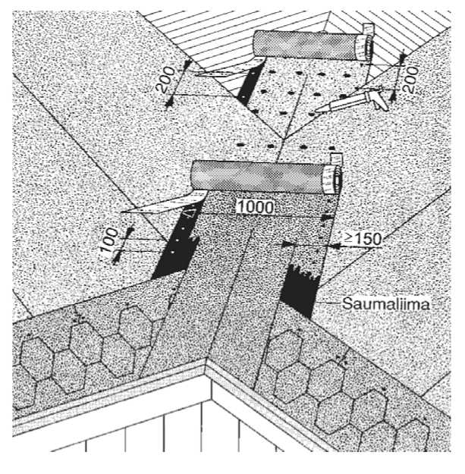

Обновлено 24.2.2006
Собственность Vuokatti Hirsitalot Oy.
Несанкционированное изготовление копий запрещено.
58

Устройство внешнего излома
- В вершине излома установите доску согласно проектам конструкций. Концы четырехкантных брусков или ферм обрезаются под нужным углом относительно доски в вершине излома.
- Дощатый настил обрезается по направлению доски в вершине излома.
- Монтаже мягкой кровли производится так же, как на коньке. См. инструкцию по монтажу от производителя.
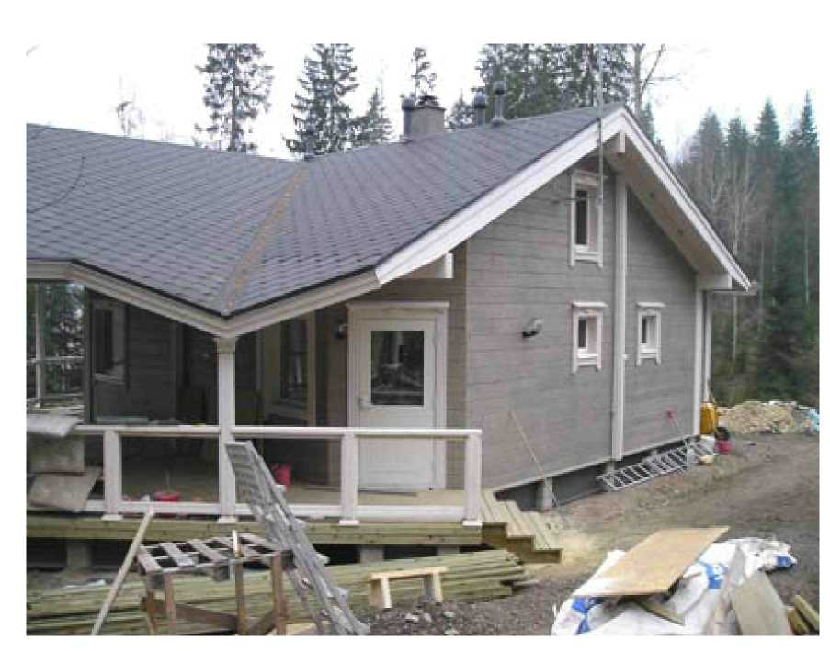

Монтаж мягкой кровли произведен

Обновлено 24.2.2006
Собственность Vuokatti Hirsitalot Oy.
Несанкционированное изготовление копий запрещено.
59
12.4.2 Изломы черепичной кровли
Устройство внутреннего излома
- В основание излома установите доску (6) согласно проектам конструкций. Концы четырехкантных брусков или ферм обрезаются под нужным углом относительно доски в основании излома. Доска в основании излома фиксируется согласно детальным чертежам конструкций.
- Между фермами или четырехкантными брусками устанавливаются опорные доски, если расстояние между точками крепления слеги, расположенной в направлении излома, превышает 1200мм.
- Наглухо обшейте досками по направлению излома (300мм по обе стороны излома) или установите металлическое основание. Важно, чтобы глухая обшивка досками была расположена на одном уровне с верхней поверхностью ферм. Между фермами установите опорные рейки. Глухая обшивка досками между фермами и четырехкантными брусками должна быть так устроена, чтобы дощатый настил основания был расположен на одном уровне с верхним поясом.
- Лишний подкладочный ковер (3) настилается во всю ширину в направлении излома (можно использовать также битумный войлок).
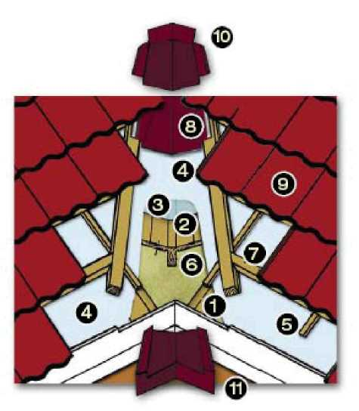
- Подкладочные ковры (4) с разных скатов должны доходить до основания излома.
- Установите на места вентиляционные рейки подкладочного ковра (5).
- Установите слегу в направлении излома, а также остальные доски обрешетки. Доски обрешетки, спускающиеся со скатов, крепятся к слеге, расположенной по направлению излома.
- Установите на место металлическое основание внутреннего излома (8). Между подкладочным ковром и металлическим основанием останется вентиляционный зазор 20мм. Вместе в металлическим основанием излома поставляются также начальный элемент (10) и конечный элемент (11), которые следует установить на места при установке металлического основания.
- Уложите черепицу (9). Используя половинную черепицу можно избежать резки черепицы на маленькие куски. Обозначьте край обреза на всем изломе. Режьте черепицу угловым шлифовальным станком. Очистите кровлю от пыли. Приклейте кусочки при помощи специального клея для черепицы.
Обновлено 24.2.2006
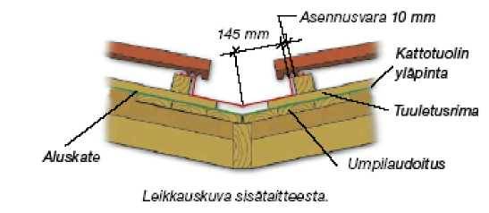
Собственность Vuokatti Hirsitalot Oy.
Несанкционированное изготовление копий запрещено.

60
Устройство внешнего излома

- В вершину излома установите доску согласно детальным чертежам конструкций. Концы четырехкантных брусков или ферм обрезаются под нужным углом относительно доски в вершине излома.
- Подкладочный ковер соединяется в изломе внахлест, нахлест должен составлять мин. 150 мм.
- Установите на места вентиляционные рейки и слеги.
- Уложите черепицу. В месте излома обрежьте черепицу до нужной формы угловым шлифовальным станком. Под коньковой черепицей установите уплотнитель конька.
1. Доска в вершине излома
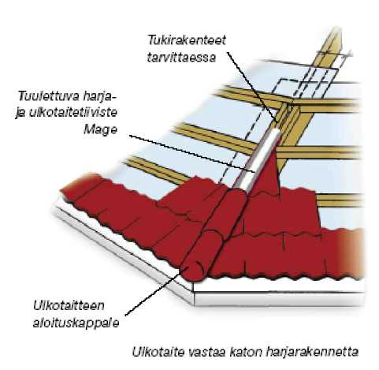
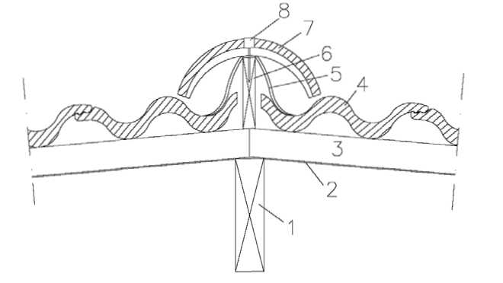
2. Подкладочный ковер
3. Слеги
4. Кровельная черепица
5. Уплотнитель конька
6. Коньковая доска
7. Коньковая черепица
8. Гвоздь для крепления черепицы
Обновлено 24.2.2006
Собственность Vuokatti Hirsitalot Oy.
Несанкционированное изготовление копий запрещено.

61
12.4.3 Изломы металлической кровли
Устройство внутреннего излома

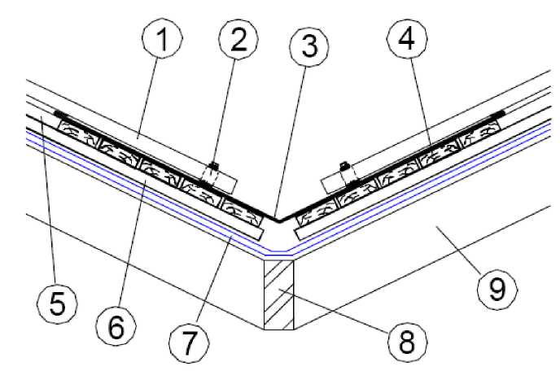
- В основании излома установите доску или доски (8) согласно детальным чертежам конструкций. Четырехкантные бруски или фермы обрезаются под нужным углом относительно доски в основании излома.
- Зафиксируйте доску в основании излома (8) согласно детальным чертежам конструкций.
- Установите необходимые дополнительные прогоны между фермами и четурехкантными брусками. (Устанавливаются в случае, если шаг дощатого настила в основании превышает 1200мм).
- Установите лишний подкладочный ковер (7) в направлении внутреннего излома и в основании излома внахлест соедините ковры (7) с разных скатов.
5. Поверх подкладочного ковра к верхней поверхности ферм и четырехкантных брусков установите вентиляционные рейки (6).
6. Излом обшейте досками (4) с обеих сторон мин. 500 мм, доски располагаются в направлении основания излома.
- Отпилите слеги скатов (5) в направлении дощатого настила основания излома и под углом закрепите их к дощатому настилу основания, расположенному в направлении излома.
- Установите на место металлическое основание (3) излома.
- Можно приступать к монтажу металлической кровли. Обрежьте металлические листы на скатах в направлении излома на расстоянии 100 мм до его основания. Прежде, чем произвести окончательную фиксацию листов, установите на места форменные уплотнители (2)

Обновлено 24.2.2006
Собственность Vuokatti Hirsitalot Oy.
Несанкционированное изготовление копий запрещено.

62
Устройство внешнего излома

Устройство внешнего излома осуществляется так же, как и на черепичной кровле.

- В вершину излома установите доску или доски согласно детальным чертежам конструкций. Концы четырехкантных брусков или ферм обрезаются под нужным углом относительно доски в вершине излома.
- Подкладочный ковер соединяется в изломе внахлест, нахлест должен составлять мин. 150 мм.
- Установите на места вентиляционные рейки и слеги. В вершине излома рядом установите 2 слеги.
- Установите металлические листы на место.

Металлическая кровля установлена
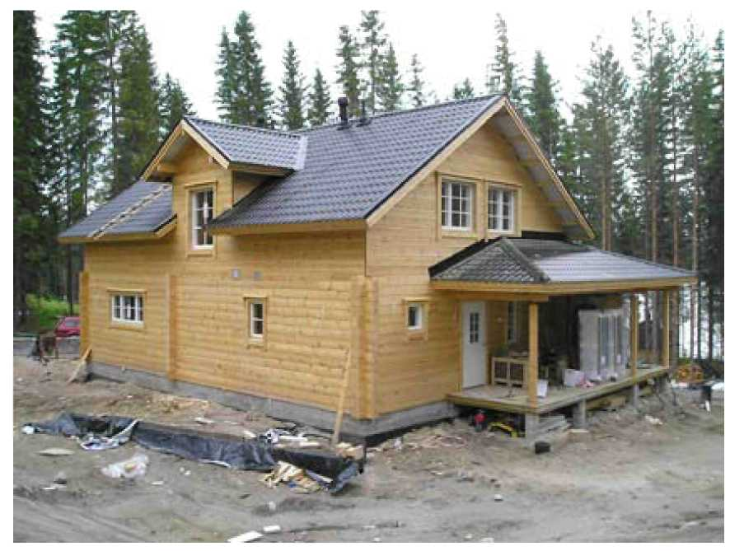

Обновлено 24.2.2006
Собственность Vuokatti Hirsitalot Oy.
Несанкционированное изготовление копий запрещено.

63
12.5 Установка кровельного покрытия
При установке кровельного покрытия следует соблюдать инструкцию по монтажу производителя. Далее описываются некоторые детали, на которые следует обратить внимание при установке покрытия.
12.5.1 Мягкое покрытие
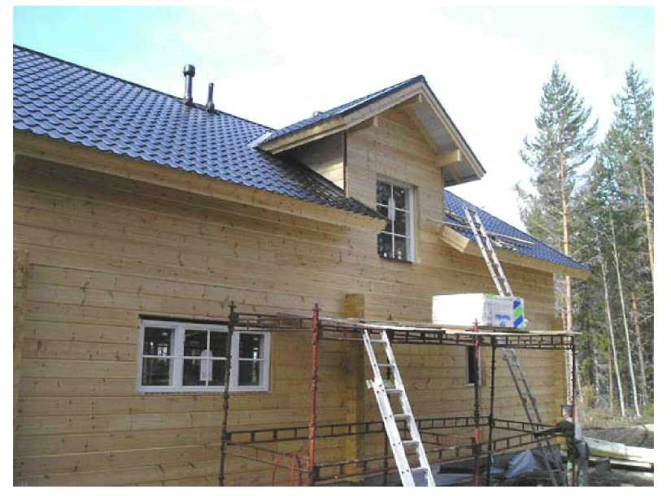
Мягкое покрытие крепится или гвоздями с плоской шляпкой, или широкими крючками при помощи пневматического молотка. Крепление гвоздями можно произвести и вручную. Если в каких-то случаях нижняя поверхность шпунтованной доски оказывается видна, например, свес кровли – длину гвоздя следует в таких местах выбирать такую, чтобы гвоздь проходил доску насквозь. В тех частях, которые остаются не видны, гвоздь должен проходить доску насквозь. Обычно при установке соблюдают инструкцию по монтажу производителя.
12.5.2 Черепичное покрытие
При установке черепичного покрытия следует обратить внимание, что по краям скатов и у конька черепицу следует крепить к обрешетке гвоздями, размер которых определяется в зависимости от функционального назначения. Черепица, обрезаемая для устройства внутренних и внешних изломов, крепится друг к другу на клей. Обычно при установке соблюдают инструкцию по монтажу производителя.

12.5.3 Металлическое покрытие
Металлическое покрытие можно резать только предназначенными для этого инструментами. Обычно при установке соблюдают инструкцию по монтажу производителя.

Обновлено 24.2.2006
Собственность Vuokatti Hirsitalot Oy.
Несанкционированное изготовление копий запрещено.
64
13 МОНТАЖ ДВЕРЕЙ И ОКОН
13.1 Общее
Размеры окон и дверей указаны в чертежах стен. Данные размеры являются размерами по коробке, размеры проемов с каждой из сторон больше на 10-20 мм, которые оставлены для припуска на укладку конопаточного материала и клиньев. Обычно верхние края оконной рамы и дверной коробки одной стены расположены на одном уровне. Наружные двери можно устанавливать только после того, как выполнена большая часть работ. Так дверь не будет пачкаться и не потеряет внешний вид.
13.2 Установка дверей

Наружные двери устанавливаются обычно к внутренней поверхности бруса. Возможна установка дверей и к внешней поверхности, при этом следует учесть, что наружные двери располагаются в стене иначе, чем окна.
- Снимите дверное полотно из петель.
- Установите нижнюю поверхность коробки наружных дверей на высоту готовой поверхности пола при помощи подстановки клиньев или винтов. Прежде, чем установить коробку на место, между нижней частью коробки наружной двери и брусом укладывают теплоизоляционный материал. Установите коробку на место. В зависимости от типа бруса над коробкой необходимо оставить припуск на осадку мин. 50-100мм, который заполняется мягким изоляционным материалом.
- При помощи клиньев выровняйте положение коробки сначала со стороны петель, потом со стороны замка.
- При помощи уровня и замеров диагоналей проверьте вертикальность установки коробки, угол соединения элементов коробки должен быть прямым.
- Слегка затяните винты. Установите на место дверное полотно и проверьте, как она работает и насколько открывается. Открытие двери регулируется положением коробки.
- Полностью заверните винты.
Внимание!
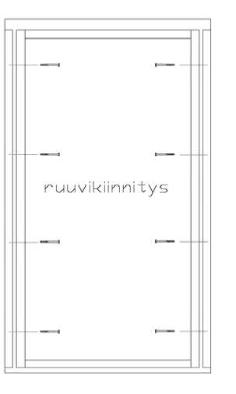
При сверлении гнезд для крепления следует обратить внимание, чтобы винт вошел в шпоночную рейку. Винт не должен доходить до бруса.
Дверные коробки крепятся 4 винтами с обеих сторон. Для крепления дверей высотой 190 см и ниже можно использовать 3 винта.

Обновлено 24.2.2006
Собственность Vuokatti Hirsitalot Oy.
Несанкционированное изготовление копий запрещено.
65
13.3 Монтаж окон

- При помощи уровня проверяется прямота нижней части оконного проема. К нижней части окна крепятся винты, на которые поднимается окно. Следует обратить внимание, что снизу должен остаться достаточный для закладки конопаточного материала припуск 10-20мм.
- Снимается внутренний переплет окна и рама устанавливается на место. Рама устанавливается так, чтобы ее внутренняя поверхность была на одном уровне с внутренней поверхностью бруса. Со стороны петель рама крепится винтами к шпоночной конструкции. При необходимости в раме высверливаются гнезда для винтов. Рама при помощи винтов устанавливается в вертикальное положение и централизуется по проему.
- Вторая рама крепится ко второй шпоночной конструкции. Во время крепления используйте опорный брусок, чтобы зазор не был слишком маленьким.

- Внутренний переплет окна устанавливается на место и проверяется ход окна.
5. На головки винтов устанавливаются пластмассовые колпачки.
Внимание!
Во время крепления к шпоночной конструкции следует обратить внимание на то, чтобы винты крепления, проходя через шпоночную конструкцию, не доходили до бруса. Окна высотой ниже 120 см крепятся двумя, и окна высотой выше 120 см тремя винтами с обеих сторон.
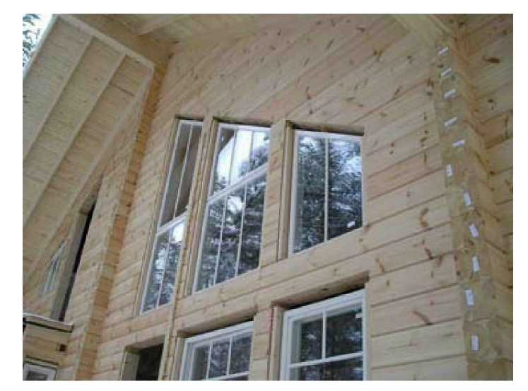
Окна установлены

Обновлено 24.2.2006
Собственность Vuokatti Hirsitalot Oy.
Несанкционированное изготовление копий запрещено.

66
Дополнительный изоляционный слой
Если с внутренней стороны здания имеется дополнительная изоляция, то окна устанавливаются на уровне готовой внутренней поверхности, возможно прямо в дополнительный изоляционный слой в зависимости от ситуации.
Рустованные и бетонные стены
В рустованных и бетонных стенах, например, в подвале, следует сделать оконные и дверные проемы таких размеров, чтобы в них можно было установить вспомогательную раму.
Соединение рамы
В некоторых случаях приходится устанавливать 2 рамы вместе, соединяя их при помощи винтов, при этом между соединяемыми рамами следует проложить слой изоляционного материала, а также обрезки фанеры в места крепления винтами.

13.4 Изоляция коробок и рам
Щели, оставшиеся после монтажа дверей и окон между шпоночной конструкцией или дополнительным изоляционным слоем и коробкой/рамой, заполняются изоляционным материалом. Изоляцию необходимо производить тщательно, чтобы конструкция была герметичной и плотной. Следует избегать слишком плотного конопаченья.
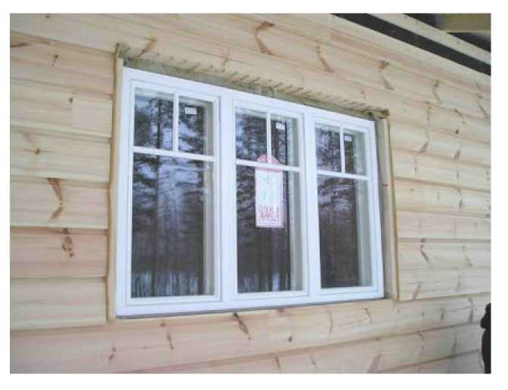

Обновлено 24.2.2006
Собственность Vuokatti Hirsitalot Oy.
Несанкционированное изготовление копий запрещено.
67
13.5 Наличники окон и дверей
Наличники следует крепить к шпоночным конструкциям или оконной раме. В этом случае осадка бруса не приведет к их смещению, и между ними не образуется щелей. Если все-таки какие-то наличники (например, верхний или нижний) будет необходимо крепить к брусу, это следует делать так, чтобы наличник можно было аккуратно снять и перенести, если в результате осадки образуются щели.
- В детальных чертежах каждого окна и каждой двери в отдельности, указаны размеры наличников и косяков. Наличники и декоративные элементы, входящие в поставку, имеют необходимые размеры и форму и готовы к монтажу.
- Возможные косяки выпиливают из более широкой доски и подгоняют по размеру.
- Для окон необходимо сделать отливы. Они устанавливаются под достаточным наклоном (> 1:5), отлив должен выходить на достаточное расстояние (30 - 50 мм) за пределы верхнего края наружной стены. Благодаря отливу предотвращается попадание дождевой воды на окно и его конструкции.
- Крепление наличников производится при помощи винтов или гвоздей «dyckert».
1. Отлив (не входит в поставку)
2. Наличник 21x120
3. Наличник 21x120
4. Верхний капельник 20x120
5. Расширительная доска 21x95….120….145
(сужается до необходимого размера на строительной площадке)
6. Наружный декоративный элемент 20x75x325
- Окно (рама) устанавливается на одном уровне с внутренней поверхностью
8. Внутренний декоративный элемент

Обновлено 24.2.2006
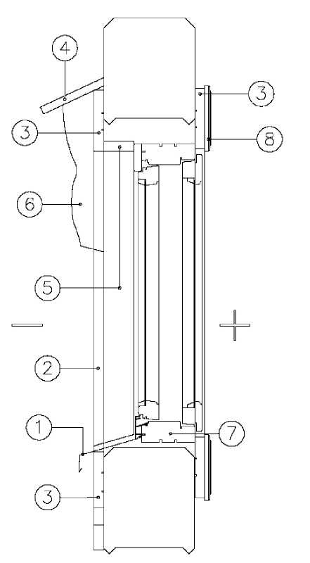
Собственность Vuokatti Hirsitalot Oy.
Несанкционированное изготовление копий запрещено.

68

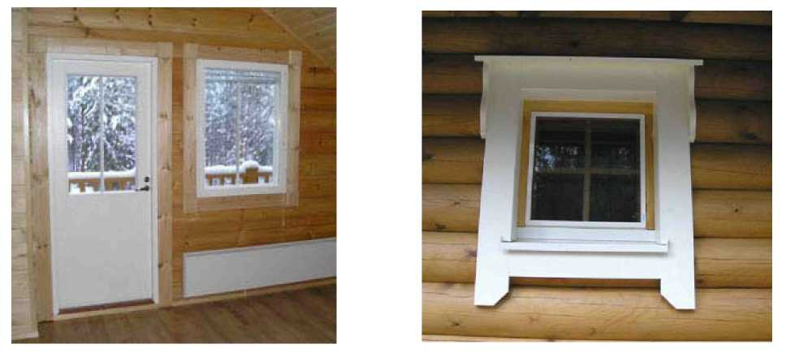
Внутренние наличники установлены Наружные наличники установлены

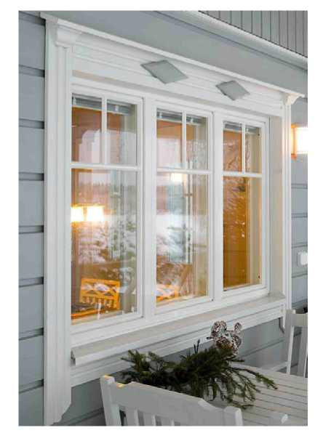
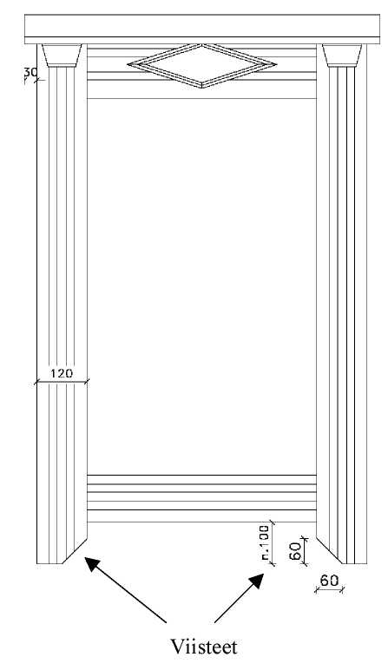
Наружные наличники блокхаусов Фаски
установлены. Фаски делаются на строительной
площадке.
Обновлено 24.2.2006
Собственность Vuokatti Hirsitalot Oy.
Несанкционированное изготовление копий запрещено.
69
14 КОНСТРУКЦИИ ПОЛА
В папке строителя имеются конструктивные разрезы решений нижнего и межэтажного перекрытий, выбранных заказчиком. Чтобы строительство конструкций пола было выполнено правильно и надлежащим образом, необходимо при строительстве фундамента позаботиться о том, чтобы соединение конструкций стен и фундамента было выполнено согласно их детальным чертежам.
В зданиях из бруса Vuokatti возможны 3 вида конструкций пола: бетонная плита основания, бетонная плита с усадочным деревянным полом и вентилируемое нижнее перекрытие, т.е. насыпной пол. Необходимые для монтажа данных конструкций инструменты и материалы указаны в перечне функциональных назначений в папке строителя.
14.1 Бетонная плита основания

Данная конструкция монтируется следующим образом: когда установлен сруб, на уплотненный слой гравия или бетонную плиту-основание сырого литья укладывают теплоизоляционный материал и заливают бетонную поверхностную плиту. Заливку плиты можно провести и после монтажа дополнительной изоляционного слоя в зависимости от проектов конструкций.
Ход работы:
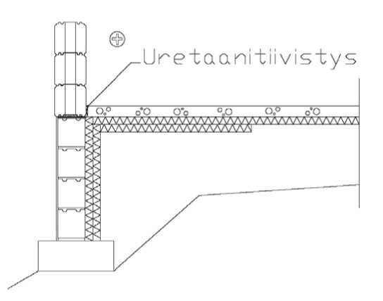
См. детальный чертеж конструкции
- Уплотните изнутри шов бруса и фундаментной плиты, например полиуретановой пеной.
- Уложите твердый теплоизоляционный материал поверх уплотненного слоя гравия (100 –200мм)
- Установите арматуру и произведите необходимые электро- и трубопроводные работы.
- На время отливки установите между брусом и отливаемой бетонной плитой какую-нибудь пластину.
- Поверх теплоизоляционного слоя отлейте бетонную плиту.
- Выровняйте поверхность плиты.
- После высыхания бетонной плиты, снимите пластину, временно установленную между брусом и бетонной плитой. Уплотните зазор утерановой массой.
- Выполните установку напольного покрытия согласно инструкции по монтажу от производителя.
Внимание!
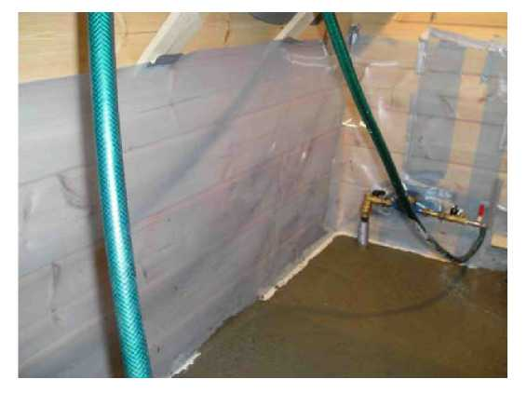
Защитите брус на время заливных работ. Убедитесь, что бетонная плита достаточно высохла прежде, чем устанавливать напольное покрытие.

Обновлено 24.2.2006
Собственность Vuokatti Hirsitalot Oy.
Несанкционированное изготовление копий запрещено.
70
14.2 Деревянный пол поверх бетонной плиты

Поверхность бетонной плиты очищается от мусора.
- К бетонной плите на расстоянии k600 крепятся прогоны крепления гвоздями (42 x 48мм). Под прогонами укладывают влагоизоляционный материал.
- Между прогонами крепления гвоздями уложите твердый теплоизоляционный материал 50мм.
- Крайние несущие элементы пола (42 x 98мм) крепятся к опорной конструкции на расстоянии 50мм от стены, а остальные на расстоянии k600 на необходимой высотной отметке, при этом неровности выравниваются, например, при помощи запиливания или обрезков фанеры.
- На данном этапе в конструкции пола монтируется необходимая электропроводка.
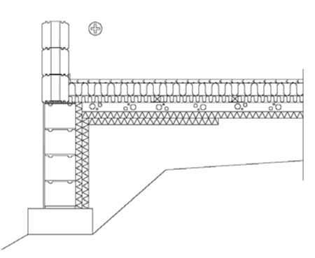
- Промежутки между несущими элементами пола тщательно заполните слоем теплоизоляционного материала толщиной 100мм.
- Согласно детальным чертежам конструкций плотно натяните пароизоляционную пленку. Швы соедините внахлест мин. 200мм и скрепите скотчем.
- Установите напольное покрытие согласно детальным чертежам конструкций.
Внимание!
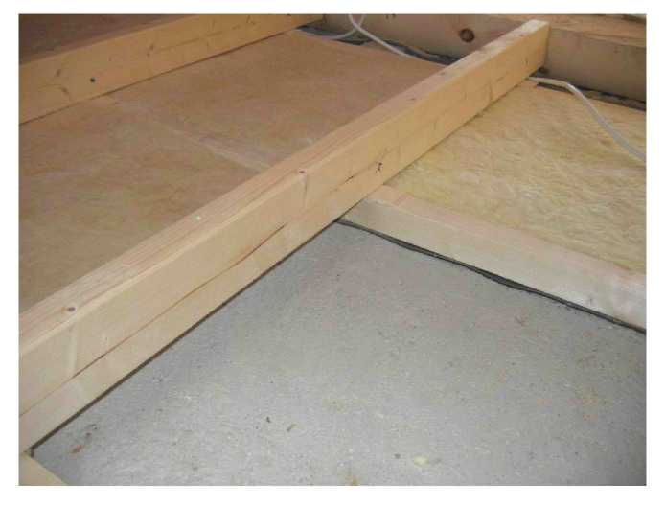
Если в качестве напольного покрытия используется плитка, следует каждое помещение обернуть по краям батенсом (42 x 98), чтобы сделать опору для плиток также по краям.

Прежде, чем укладывать теплоизоляционный материал, с поверхности бетонной плиты следует убрать все щепки и отходы производства.

Обновлено 24.2.2006
Собственность Vuokatti Hirsitalot Oy.
Несанкционированное изготовление копий запрещено.
71

14.3 Вентилируемое нижнее перекрытие т.н. "насыпной пол"
Монтаж вентилируемого нижнего перекрытия производится либо на столбчатом фундаменте, либо на фундаменте с цоколем.

Устройство насыпного пола.

- На стены на удобном расстоянии друг от друга нанесите отметки высоты верхнего края несущих элементов перекрытия.

- Согласно детальным чертежам конструкций к стенам на необходимой высотной отметке крепятся гвоздями горячей оцинковки (2 N 3.4 x 100 k200) крайние доски (42 x 123/198мм). Между брусом и крайними досками заложите теплоизоляционный материал. Между бетонным основанием и доской заложите влагоизоляционный материал.

- На необходимой высотной отметке устанавливаются возможно необходимые балки (2x42x148мм), при необходимости их расклинивают при помощи обрезков фанеры. Бруски крепятся друг к другу гвоздями (2N 3.4 x 100 k300). Между брусками и бетонным основанием заложите влагоизоляционный материал.

- Согласно детальным чертежам конструкций к крайней доске монтируется либо опорный элемент (42 x 48мм) при помощи крепления гвоздями (N 3.4 x 100 k150), либо балочные башмаки.

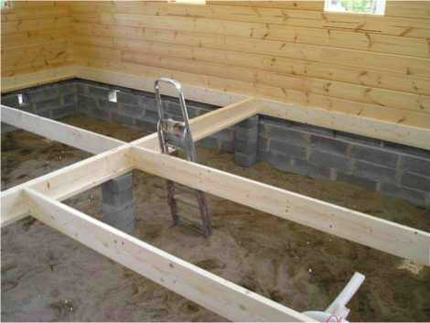

На фотографии показана установка балок для насыпного пола

Обновлено 24.2.2006
Собственность Vuokatti Hirsitalot Oy.
Несанкционированное изготовление копий запрещено.
72
- Несущие элементы насыпного пола устанавливаются на расстоянии k600 друг от друга. Прежде, чем устанавливать несущие элементы к перекрытию крепятся гвоздями несущие доски (19 x 100мм) согласно детальным чертежам конструкций. Несущие доски можно установить и потом, если шпунтованную доску укладывают в продольном направлении. Обратите внимание, что несущие доски не устанавливаются, например, на уровне балок.
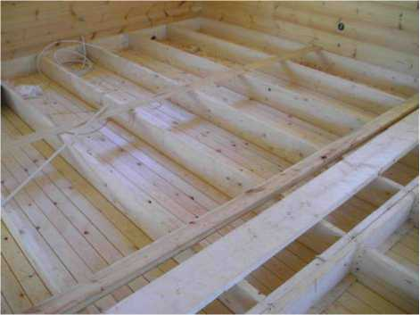

На фотографии шпунтованная доска установлена в продольном направлении.

- Между несущими элементами перекрытия согласно детальным чертежам конструкций уложите либо ветрозащитную плитку (25мм), либо шпунтованную доску (23 x 95мм).

- Согласно детальному чертежу уложите теплоизоляционный материал и сверху на него слой пароизоляционного материала, швы соединяются внахлест, нахлест выполняется на расстояние между усадочными досками, и тщательно скрепляются скотчем.

- Устанавливается напольное покрытие.

Обновлено 24.2.2006
Собственность Vuokatti Hirsitalot Oy.
Несанкционированное изготовление копий запрещено.

73

14.4 Монтаж половых досок
Напольный древесный материал предварительно высушен. Складирование напольного древесного материала следует производить в отопляемых сухих помещениях или производить монтаж сразу после доставки. До монтажа необходимо убедиться, что половые доски достаточно сухие.

- Первая половая доска устанавливается на расстоянии ок.5 мм от стены, для этого между стеной и доской закладываются, например, обрезки фанеры. Такой же зазор необходимо оставить между торцами досок и стеной. Первая доска устанавливается шпоночным пазом к стене, задний край крепится гвоздем насквозь, а передний со стороны шпонки – под углом при помощи т.н. скрытого приколачивания, для крепления используются винтовые гвозди горячей оцинковки (75 x 3.1), или винты.
- Далее доски устанавливаются как можно плотнее друг к другу. Для данной цели используются зажимы. В случае их отсутствия можно воспользоваться стамеской и гвоздодером. Плотная установка снизит риск образования щелей, вызванный воздействием неблагоприятных погодных условий. Образование небольших щелей является естественным. Доски крепятся гвоздями за передний край со стороны шпонки т.н. скрытым приколачиванием.
- Соединения досок выполняются на усадочной доске, как можно дальше друг от друга. Соединения должны быть максимально плотными.
- После монтажа половые доски шлифуют и покрывают лаком, после чего устанавливают плинтус.
14.5 Монтаж пола из плитки
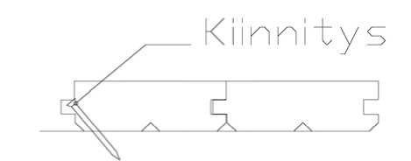
Согласно детальным чертежам конструкций до начала монтажа пола из плитки устанавливают все возможные дополнительные усадочные доски.
При креплении плиток соблюдают инструкцию производителя.

Обновлено 24.2.2006
Собственность Vuokatti Hirsitalot Oy.
Несанкционированное изготовление копий запрещено.

74
15 КОСТРУКЦИИ ПОМЕЩЕНИЙ С ПОВЫШЕННОЙ ВЛАЖНОСТЬЮ
При воздвижении конструкций в помещениях с повышенной влажностью следует соблюдать проекты конструкций!

15.1 Пол
Vuokatti Hirsitalot Oy рекомендует использовать в помещениях с повышенной влажностью бетонную плиту. Если заказчик непременно хочет вентилируемое перекрытие, это требует составления специального проекта.
Устройство бетонных полов.
- Влагоизоляцию краев произведите согласно чертежам конструкций.
- Уложите теплоизоляционный материал. Швы выполните внахлест.
- Установите металлическую сетку и к ней закрепите возможный отопительный кабель.
- Поверхностную плиту отлейте под наклоном.
- Водоизоляция осуществляется согласно инструкциям поставщика материалов.
- Установите напольное покрытие.

Конструкция пола (сауна / моечная)
- Покрытие пола плитками
- Крепление строительным раствором (влагоустойчивым)
- Водоизоляционный материал поднимают на стену мин. 150мм
- Бетонная плитка 70 – 100мм (наклон >1:50 = 20мм на каждый метр)
- Изоляционный материал (напр. EPS 100 или его аналог)
- Бетонная плита основания согласно отдельному проекту конструкции

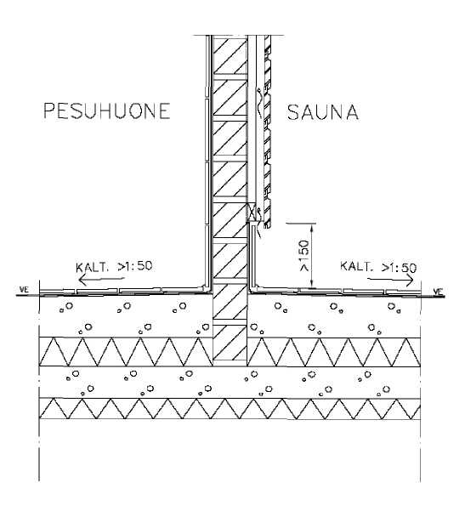
Обновлено 24.2.2006
Собственность Vuokatti Hirsitalot Oy.
Несанкционированное изготовление копий запрещено.
75
15.2 Стены
Конструкции стен в помещениях с повышенной влажностью либо кладочные, либо плиточные в зависимости от выбора варианта конструкции.
Кладочные стены:
- Кладка кирпичной стены производится согласно чертежам конструкций
- Оставьте вентиляционный зазор мин. 30 мм между кирпичной стеной и стеной из бруса или дополнительным изоляционным слоем, вентиляция которого устраивается согласно детальным чертежам конструкций.
- Кирпичные поверхности выравниваются при помощи шпаклевки для влажных помещений.
- Водоизоляция производится согласно инструкциям поставщика материалов.
- Установка настенного покрытия производится согласно инструкции поставщика.
Стена из плитки:
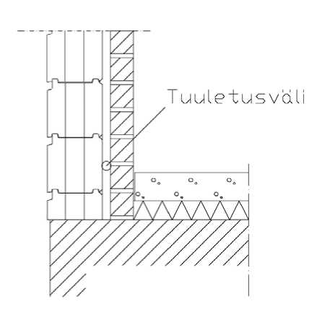
Стена из плитки возводится согласно чертежам конструкций. В качестве материала рекомендуется использовать строительную плитку с каменистой почвы для помещений с повышенной влажностью. Крепление плитки осуществляется согласно инструкциям поставщика материала.
Обновлено 24.2.2006
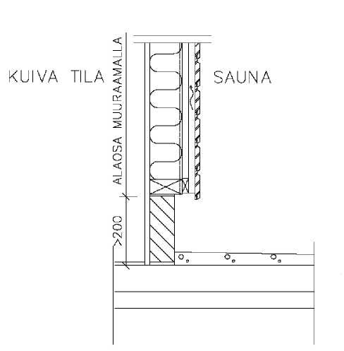
Собственность Vuokatti Hirsitalot Oy.
Несанкционированное изготовление копий запрещено.
76

15.3 Потолок
В потолочных конструкциях помещений с повышенной влажностью делают сборку подвесного потолка согласно детальным чертежам конструкций, пространство под потолком проветривается. Вентиляция осуществляется обычно с соседними помещениями.
На фотографии показан основной принцип сборки подвесного потолка
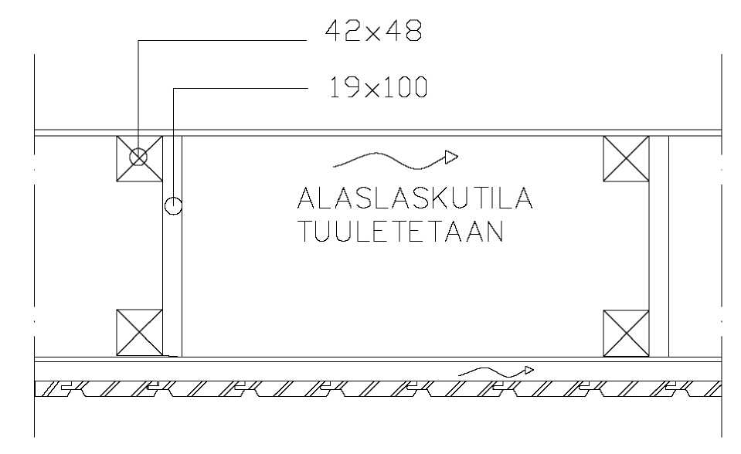
15.4 Влагоизоляция
При проведении влагоизоляции следует соблюдать существующие инструкции и предписания. У проводящего влагоизоляцию должно быть специальное образование в данной области.

Обновлено 24.2.2006
Собственность Vuokatti Hirsitalot Oy.
Несанкционированное изготовление копий запрещено.

77

16 ОБШИВКА ДОСКАМИ НАРУЖНЫХ СТЕН
16.1 Обшивка блокхаусом
16.1.1 Углы
- Произведите крепление ветрозащитной строительной бумаги степлером к поверхности бруса.
- Закрепите к брусу верхние части угловых реек (58x45 PHL) при помощи винта (4x60).
- В стене из бруса закрепите угловые рейки посередине 2 и внизу 1 скользящим угловым креплением, для крепления используйте винты 4x30 с цилиндрической головкой 3шт/крепление.
- Установите в угол готовые куски ветрозащитных плиток.
- Закрепите к угловым доскам угловую планку 45x45мм при помощи винтов 4x60мм, расстояние между винтами - k500.
- Установите пакет угла и закрепите его к ранее установленным угловым рейкам при помощи винтов 4x60мм, расстояние между винтами - k500. Обшивка угла устанавливается сверху и крепится к рейке.

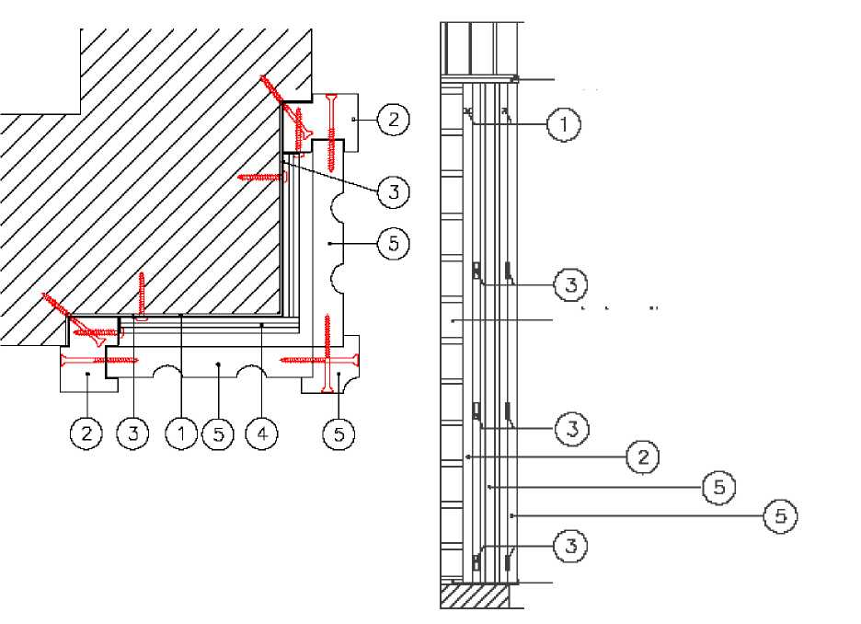
Рейка 42x45
Стена из бруса
Рейка 42x45

Обновлено 24.2.2006
Собственность Vuokatti Hirsitalot Oy.
Несанкционированное изготовление копий запрещено.

78

16.1.2 Колонны

- Кольцевые рейки колонны 60x160
выпилите под углом 45°. Куски соедините в окружность, внутренний размер которой мин. 114мм.
Одну из сторон окружности закрепите так, чтобы потом ее можно было снять, установленный в нее анкер можно было регулировать.
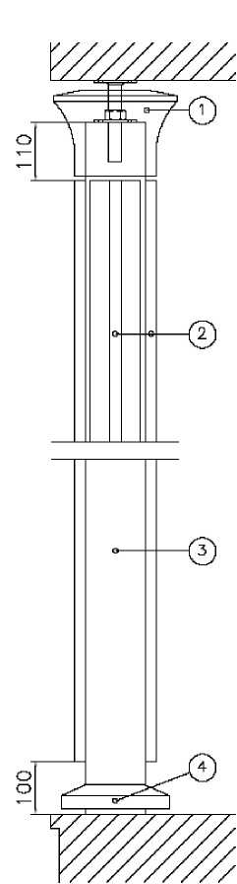
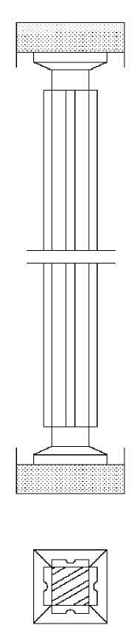
- Доски обшивки колонны 20x95мм установите на все стороны, расстояние до потолка – 110мм, (расстояние до пола определяется готовой поверхностью пола).
- Колонна 114x114мм
- Капельник 42x45 распиливается под углом 45°. Куски укладывают вокруг колонны. Между готовой поверхностью пола и капельником оставьте зазор ок.10мм.

Обновлено 24.2.2006
Собственность Vuokatti Hirsitalot Oy.
Несанкционированное изготовление копий запрещено.

79
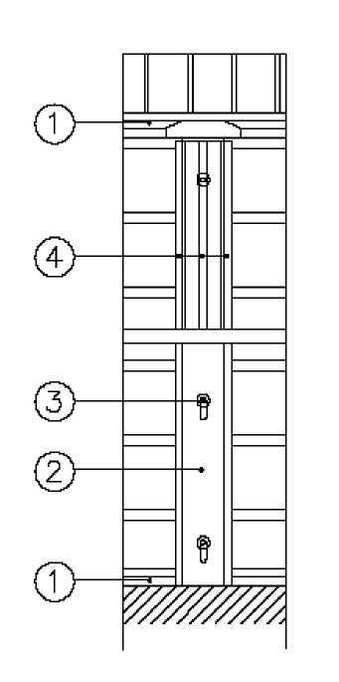
16.1.3 Вертикальные ребра жесткости
Вертикальные ребра жесткости обшиваются досками (20x95мм)снаружи с 3 сторон.
- Рейка 42x45, сверху рейка досочной обшивки огибает ребро жесткости (пилят к косому стыку). Между рейкой и доской обшивки оставляют зазор 10мм. Снизу
рейка упирается в бок обшитого ребра жесткости.
- Вертикальное ребро жесткости 114x114
- Болт M12 500мм укорачивается на стройплощадке.
- Доска обшивки ребра жесткости 20x95. Вверху устанавливаемая с 3 сторон доска обшивки на 55мм короче обшиваемого ребра жесткости.
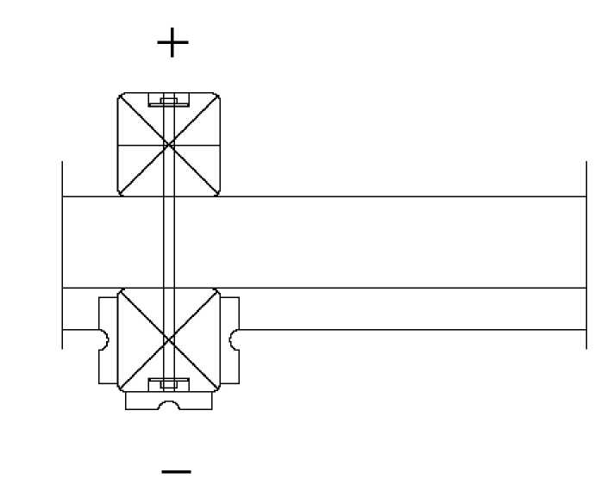

Обновлено 24.2.2006
Собственность Vuokatti Hirsitalot Oy.
Несанкционированное изготовление копий запрещено.

80

16.1.4 Перила
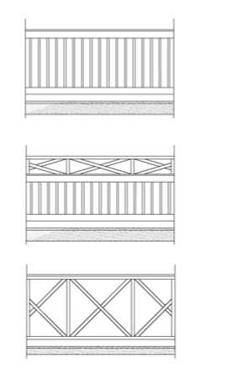
На рисунках слева представлены типы перил из коллекции профилированного бруса.
Перила собираются на стройплощадке. Доски для перил и решетки следует расположить на одинаковом расстоянии.
Используемый древесный материал:
- Доска для перил 21x95мм
- Доска для покрытия 42x95мм
- Вертикальный столб перил с решеткой 42x70мм
- Решетка для перил 23x42
Более подробные детальные чертежи каждого объекта в отдельности имеются в папке строителя.

16.2 Обшивка досками верхней части здания
При обшивке досками следует внимательно изучить детальные чертежи каждой конструкции в отдельности и оставить вентиляционный зазор под обшивкой. В зависимости от ситуации обшивка досками может быть вертикальной или горизонтальной. Может быть выбран разный тип используемой обшивочной доски. См. детальные чертежи.

На рисунке слева представлена вертикальная обшивка досками верхней части боковой стены с усадкой.
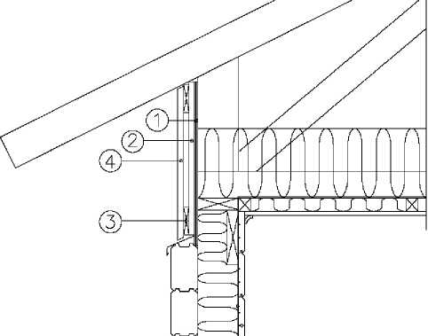
- Ветрозащитная плита
- Вертикальная усадка 19x100
- Горизонтальная усадка 19x100
- Вертикальная обшивка досками

Обновлено 24.2.2006
Собственность Vuokatti Hirsitalot Oy.
Несанкционированное изготовление копий запрещено.

81

16.3 Обшивка досками свеса кровли

В случае, если в конструкции кровли используется нижняя подобшивка досками.
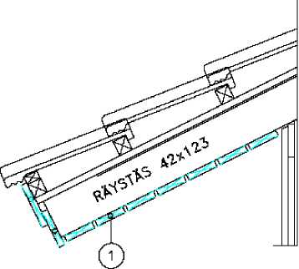
1. Подобшивка крепится гвоздями к верхнему поясу фермы или нижней поверхности кровельной балки. Для крепления используют гвозди горячей оцинковки (60x2.8) 2шт/место крепления. Между досками оставляют расстояние ок. 8мм.

В случае, если в конструкции кровли используется верхняя подобшивка досками.
- Шпунтованная доска 23x95мм крепится к видимой части верхней поверхности верхнего пояса.
- Вентиляционные рейки устанавливаются в качестве подставок на верхнюю поверхность верхнего пояса на остальной части кровли.
- Настилается подкладочный ковер.
- Устанавливаются вентиляционные рейки.
- Устанавливается обрешетка и кровельный материал.

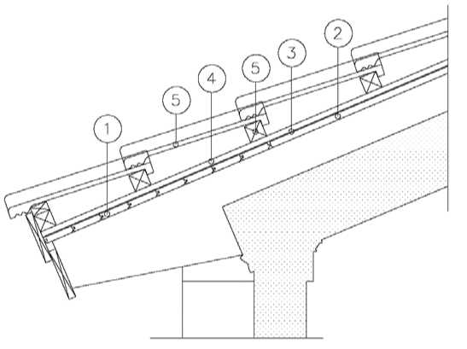
Обновлено 24.2.2006
Собственность Vuokatti Hirsitalot Oy.
Несанкционированное изготовление копий запрещено.

82
17 ОБШИВКА ДОСКАМИ ВНУТРЕННИХ СТЕН
До начала отделки внутренних стен и потолка все литейные работы должны быть окончены, монтаж электропроводки окончен. Должно быть включено отопление. Следует проверить тепло- и влагоизоляцию.
17.1 Обшивка внутренних стен блокхаусами

- Блокхаусы установите к каркасу, расстояние между стойками макс. k600мм.
- Блокхаусы крепятся гвоздями «dyckert», толщина гвоздя – мин. 1,6мм. Рекомендуемое крепление гвоздями - сверху 2гвоздя/место крепления, но также допустимо скрытое приколачивание с основания шпоночного паза. Крепление можно также выполнить при помощи винтов или скобок.
- В углах блокхаус устанавливается внахлест, т.е. он находит на брус или блокхаус боковой стены.
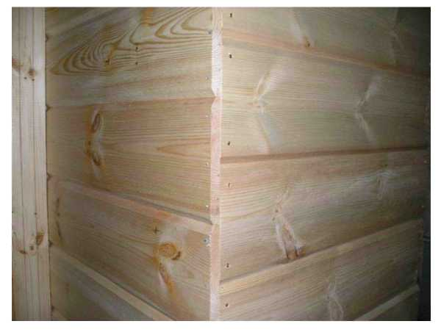
- Установку блокхаусов производите по-стенно.
- На длинных стенах блокхаусы приходится соединять. Соединения располагают на стойках каркаса в тех местах, где это меньше всего заметно.
- Торцы блокхаусов должны быть прямыми и плотно упираться друг в друга, распил можно выполнить предназначенной для этих целей циркульной пилой.
Внимание!
Панели должны выровняться к температурно-влажностному режиму в помещении. Это предотвратит усадку панелей, и они не выйдут из шпонок.
Если стены из бруса тяжелые, то необходимо оставить припуск на осадку в верхней части стены.
Если вы используете высокие еловые блокхаусы (21 x 215мм), следует помнить, что подъем стены из блокхаусов – 208мм, а подъем стены из бруса – 204мм, поэтому в таких местах, где стена из блокхаусов и стена из бруса встречаются, необходимо выровнять подъем стены из блокхаусов так, чтобы на уровне глаз стены поднимались одинаково на пол бруса.

Обновлено 24.2.2006
Собственность Vuokatti Hirsitalot Oy.
Несанкционированное изготовление копий запрещено.
83
17.2 Обшивка потолков досками
Потолок обшивают потолочными панелями (15x120мм), если в перечне принадлежностей не сказано иначе. Направление обшивки зависит от реек крепления и стропил.
- Обшивка панелями начинается от стены, обычно с целой панели. В небольших помещениях обшивку панелями можно централизовать так, что с обоих краев будут установлены панели одинакового размера.
- Крепление панели производится вручную или пневматическим молотком, используются гвозди «dyckert».
- Соединения лучше расположить симметрично, соединяемые панели должны плотно прилегать друг к другу. Следует избегать близкого расположения соединений.
Использование пневматического молотка ускорит ход работы и избавит от неточных ударов молотком.

17.3 Внутренняя обшивка сауны и полоки

Внутренняя обшивка сауны выполняется еловыми панелями (14x95мм). Панели устанавливаются обычно горизонтально, но возможна также вертикальная установка и установка под углом. При выполнении усадки следует убедиться, что задняя поверхность панели продувается. Возможная сборка навесного потолка осуществляется до укладки алюминиевой бумаги на стену.
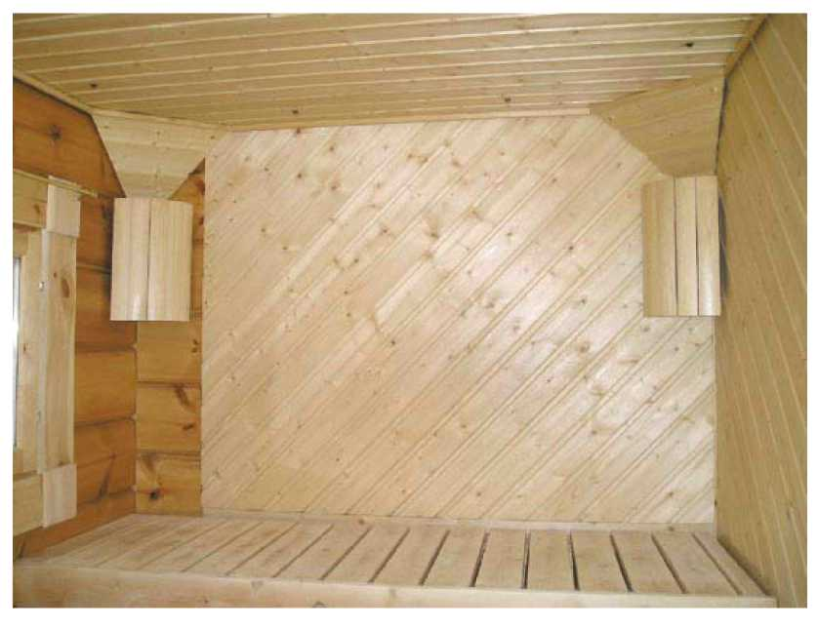
Панели внутренней обшивки сауны могут быть расположены под углом.

Обновлено 24.2.2006
Собственность Vuokatti Hirsitalot Oy.
Несанкционированное изготовление копий запрещено.

84
17.3.1 Внутренняя обшивка сауны

- В качестве пароизоляционного материала закладывается фольгированная бумага. До закладки фольгированной бумаги следует установить дополнительный теплоизоляционный материал и усадочные доски в те стены сауны, где это кажется необходимым. При необходимости можно использовать также уретановую плиту с поверхностью из фольгизированной бумаги. Фольгизированная бумага закладывается на поверхность потолка и стен блестящей стороной в сауну. Швы уплотняются алюминиевым скотчем.

- Рейки для крепления гвоздями (22x50мм или 45x45мм) крепятся в зависимости от конструкции либо к столбам каркаса, либо к кирпичной стене. Между пароизоляционным слоем и панелью оставляют зазор толщиной с рейку для крепления гвоздями. Зазор должен быть открыт снизу доверху. При фиксации реек для крепления гвоздями следует помнить о припуске на осадку кровельных конструкций.

- На этапе крепления реек для крепления гвоздями обратите внимание на то, чтобы стены сауны располагались под прямым углом, были вертикальными. Возможные отклонения выровняйте, например, при помощи обрезков фанеры.

- К опорным элементам полоков крепятся усилительные доски (22x100мм).
Середина опорного элемента верхнего полока расположена обычно на высоте 1000мм, а середина опорного элемента нижнего полока – на высота 600мм от пола. В места крепления электрокаменки также устанавливают рейки крепления.

- В углы установите планки квадратного сечения, ширина которых превышает ширину стеновых панелей, к ним сдвигаются панели, таким образом, углы обретают аккуратный внешний вид. Особое внимание обратите на то, чтобы углы были прямыми, потому что панели должны быть снизу доверху одного размера.
- Обшейте стены панелями. Крепление к рейкам осуществляется при помощи гвоздей «dyckert». Рекомендуемое место крепления сверху 2 гвоздя/место крепления, но допустимо и скрытое приколачивание на стык.
- Установите рейки крепления гвоздями на усадочные доски подвесного потолка. Между торцами реек и стеной выдерживается зазор 10мм.
- До установки потолочных панелей установите планку 5-8мм по границе потолка, панели устанавливаются к планкам. Когда потолок готов, планки снимаются. По границе стены и потолка проходит одинаковый зазор со всех сторон.
- Потолочные панели крепятся так же, как и стеновые. После обшивки панелями к потолку крепятся планки так, чтобы не закрывать вентиляционный зазор.
Внимание! Конструкции из бруса, возможно, требуется припуск на осадку. Панели сауны нельзя покрывать лаком, их необходимо обработать специальным защитным составом для саун.

Обновлено 24.2.2006
Собственность Vuokatti Hirsitalot Oy.
Несанкционированное изготовление копий запрещено.
85
17.3.2 Монтаж полоков
Полоки поставляются готовыми к монтажу. В пакете имеются также опорные элементы полоков, которые крепятся к стене.
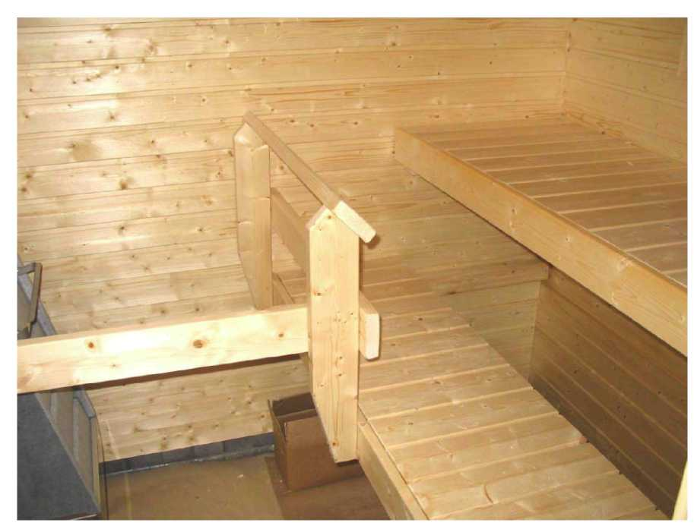
- При помощи винтов закрепите опорные элементы полоков к стене, под местом крепления установите обрезок фанеры толщиной 4мм.
- Обрежьте полоки до нужных размеров. Оставьте зазор между полоком и стеной. Длина полока - свободный промежуток 8 мм.
- Установите полоки на опорные элементы, а также поручни к полокам.
Внимание!
Если используются пластиковые полоки, то следует соблюдать инструкцию по монтажу от производителя!

Обновлено 24.2.2006
Собственность Vuokatti Hirsitalot Oy.
Несанкционированное изготовление копий запрещено.
86
18 ДОПОЛНИТЕЛЬНЫЕ КОНСТРУКЦИИ
18.1 Внутренняя лестница
Монтаж внутренней лестницы осуществляется согласно инструкции по монтажу, поставляемой вместе с лестницей. При монтаже оседающих конструкций следует обратить внимание на осадку конструкции из бруса.
18.2 Террасы и наружная лестница
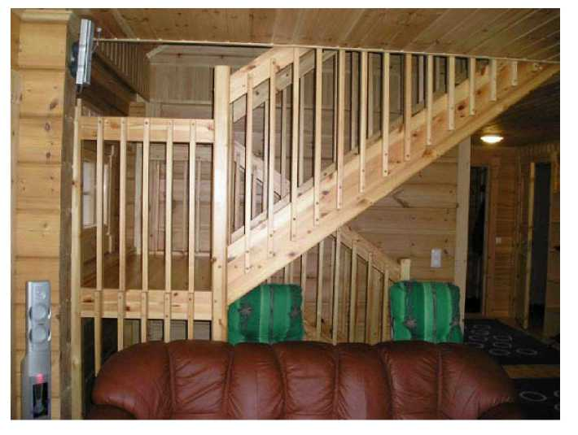
Террасы и наружная лестница строятся по имеющимся в папке строителя чертежам конструкций. Используемый пиломатериал пропитан под давлением. В качестве поверхностной доски можно использовать материал, прошедший термическую обработку.
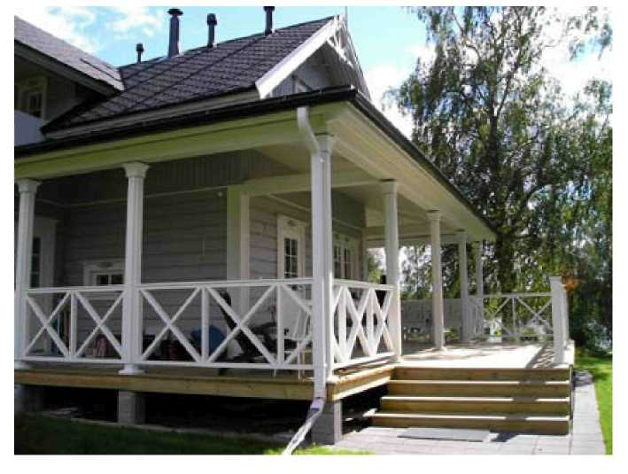

Обновлено 24.2.2006
Собственность Vuokatti Hirsitalot Oy.
Несанкционированное изготовление копий запрещено.

87
18.5 Установка оборудования
При подготовке к установке необходимо проверить вертикальность стен, горизонтальность пола и прямоугольность углов.
Можно не оставлять припуска на осадку для оборудования, когда:
- За оборудованием делается общая усадочная конструкция или
- Крепление осуществляется к дополнительному изоляционному слою.
Усадочные доски устанавливаются к стене при помощи скользящих крепежных деталей, которые не будут препятствовать осадке. Стену, к которой устанавливается мебельная стенка, можно собирать до верхней поверхности верхнего шкафа или до потолка.
При выполнен сборки до потолка, необходимо учесть припуск на осадку.
В стену монтируются необходимые трубы и розетки. Их крепят сбоку к скользящей усадочной конструкции или используют стенные коробки. К скользящим усадочным доскам на высоте крепления крепят также необходимые для сантехнического оборудования стенки дополнительные опорные элементы.
18.6 Установка карнизов, плинтусов
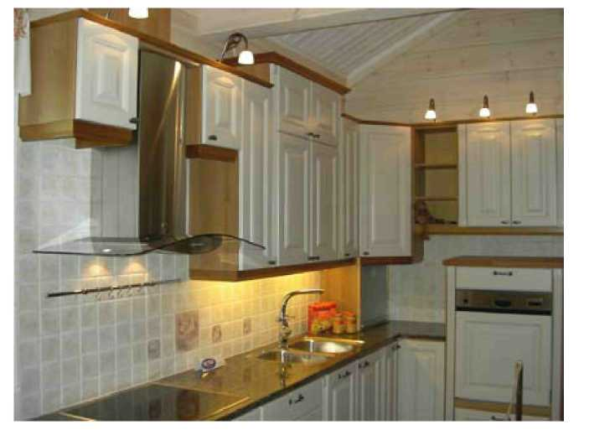

Карнизы
При установке карнизов необходимо учесть, чтобы в скользящих конструкциях они крепились только к потолку, чтобы не препятствовать осадке конструкции. Кроме того, в скользящих конструкциях на стыке наклонного потолка и стены следует оставлять припуск на осадку так же, как между проводными каналами.

Плинтусы
Обычно плинтусы крепятся гвоздями «dyckert».

Обновлено 24.2.2006
Собственность Vuokatti Hirsitalot Oy.
Несанкционированное изготовление копий запрещено.
88
19 КЛАДОЧНЫЕ РАБОТЫ
19.1Общее

Своевременное выполнение кладочных работ поможет избежать лишних работ по демонтажу и уборке. В условиях лета, когда нет проблем с отоплением, кладочные работы необходимо выполнять сразу после установки сруба и стропил. В условиях зимы начало кладочных работ откладывается до тех пор, пока не будут произведены закладка изоляционного материала, монтаж окон и в зданиях с столбчатым фундаментом установлены несущие конструкции пола и теплоизоляционный материал.

При выполнении кладочных работ необходимо учитывать следующее:
- Двери, окна и брус необходимо тщательно защищать
- В стыках противопожарной стены и бруса должен быть выдержан припуск на осадку
- Между кирпичом и бетоном должна быть влагоизоляция
- Кладка не должна плотно прилегать к деревянным конструкциям
- Зазор между кирпичной стеной и верхней конструкцией заполняется мягким изоляционным материалом
- При выполнении кладочных работ следует соблюдать противопожарные и строительные предписания
- Чтобы кладочные работы успешно продвигали, все необходимые материалы следует приобрести заранее

19.2 Дымоходы

Дымоходы следует делать так, чтобы газы, выделяемые при горении, сажа и искра не были опасны находящимся поблизости людям, зданиям и растительности, и не наносили вреда. Уточните высоту дымоходной трубы у официальных лиц, отвечающих за пожарную безопасность, или в постановлениях о пожарной безопасности.

Верхняя часть дымохода защищается от природных воздействий при помощи обшивки металлом и установки навеса.

На фотографии показана минимальная допустимая с точки зрения пожарной безопасности высота дымохода согласно RakMK E3.

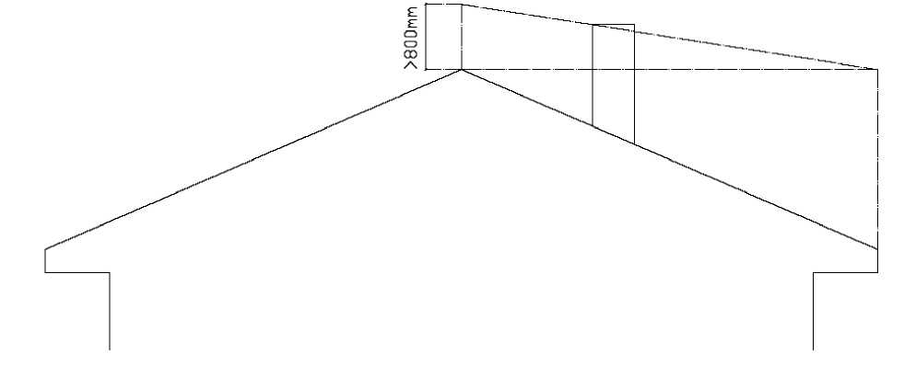

Обновлено 24.2.2006
Собственность Vuokatti Hirsitalot Oy.
Несанкционированное изготовление копий запрещено
89
19.3 Соединение кладки с другими конструкциями

Кладка отделяется от бетона битумным войлоком.
Каждый четвертый ряд кладки кирпичных и противопожарных стен крепится к шпоночным конструкциям 2 шт 100x3.4. Гвоздь не должен доходить до бруса.

Изображение рядом
1. Стена из бруса
2. Обшивочная доска
3. Нащельник
4. Шпоночная доска
5. Шпоночная рейка
6. Кирпичная стена
Когда кладочная стена перпендикулярно соединяется со стеной из бруса, в стене из бруса следует для шпоночной доски сделать паз. При креплении гвоздями к брусу, например, через длинный выпиленный паз, следует учитывать осадку бруса. Глубина выпиленного паза может быть ок. 25мм. В паз шпоночной доски закладывается полоса изоляционного материала для швов.
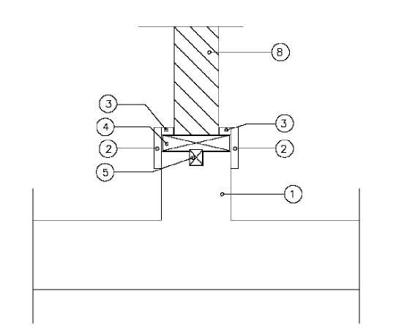

Изображение рядом
1. Стена из бруса
2. Уплотнитель
3. Нащельник
4. Шпоночная доска
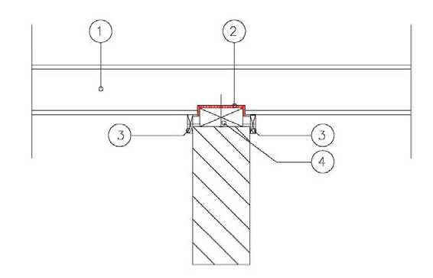

Обновлено 24.2.2006
Собственность Vuokatti Hirsitalot Oy.
Несанкционированное изготовление копий запрещено.

90
В соединение колонны или несущей балки с кладочной стеной устанавливается регулируемый анкер, не препятствующий осадке. Припуск на осадку в кирпичных стенах должен составлять для клееного бруса 50 - 70 мм, а для оцилиндрованного бревна – 100 мм.

Соединение балки с кирпичной стеной
Соединение межэтажного перекрытия с дымоходом:
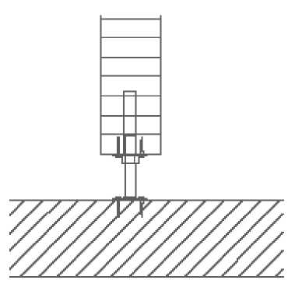
Наружная поверхность дымохода штукатурится и растирается. Между конструкциями межэтажного перекрытия и дымоходом должен быть зазор 100мм. Этот зазор заполняется пожаробезопасным теплоизоляционным материалом. Минимальные безопасные расстояния в дымоходе определяются согласно инструкции по монтажу.

Соединение холодной кровли с дымоходом:
Между стропилами или кровельной балкой и дымоходом оставляют зазор 100мм. Зазор между обрешеткой кровли и дымоходом со всех сторон составляет 20мм, чтобы доски не препятствовали осадке конструкций дымохода. В оседающих конструкциях над дымоходом следует выдержать припуск на осадку 50мм.

Соединение теплоизолированного чердачного перекрытия с дымоходом:
Между стропилами или кровельной балкой и дымоходом оставляют зазор 100мм, который заполняют пожаробезопасным теплоизоляционным материалом, при этом нельзя закрыть вентиляционный зазор кровли.

Обновлено 24.2.2006
Собственность Vuokatti Hirsitalot Oy.
Несанкционированное изготовление копий запрещено.
91
20 САНТЕХНИЧЕСКОЕ И ЭЛЕКТРОТЕХНИЧЕСКОЕ ОБОРУДОВАНИЕ
20.1 Электротехнические работы
Проектирование системы электропроводки и работу подрядчика должен выполнять профессионал.
В доме из бруса можно производить поверхностный электромонтаж или встроенный, т.е. монтировать проводку в конструкции пола и кровли. В стенах из бруса электропроводку можно уложить в специально для этой цели просверленные отверстия. В наружный брус можно укладывать только самые необходимые провода.
При установке срубе следует убедиться, что отверстия для электропроводки ничем не закрыты.
В дверных косяках провод можно уложить в отверстие для электропроводки или его можно пропустить между шпоночным пазом бруса и шпоночной конструкцией. При необходимости шпоночный паз можно углубить при помощи мотопилы.
Электромонтер должен появиться на стройплощадке уже во время установка сруба, чтобы избежать сверления длинных отверстий для электропроводки.
Внимание!
Проектировщику электрооборудования следует заблаговременно до поставки сообщить месторасположение необходимых отверстий для электропроводки на завод.
20.2 Сантехнические работы
Необходимо составить проекты систем вентиляции, тепло- и водоснабжения. Прежде, чем приступать к выполнению работ, проекты должны быть одобрены местными органами власти.
Чтобы не было повреждений, следует учесть при установке оборудования и труб осадку здания. Запланированные работы должен выполнить профессионал.

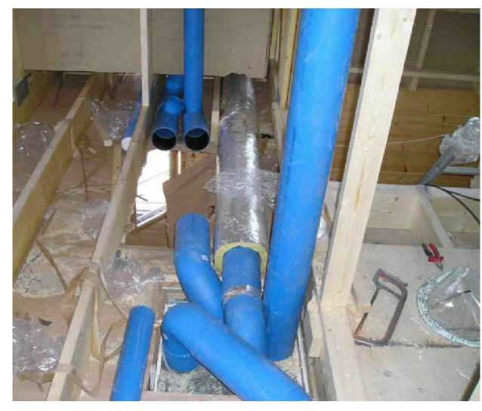

Обновлено 24.2.2006
Собственность Vuokatti Hirsitalot Oy.
Несанкционированное изготовление копий запрещено.
92
21 УХОД И ТЕХОБСЛУЖИВАНИЕ ЗДАНИЯ ИЗ БРУСА

21.1 Общее

Здание из бруса, как и любая другая постройка, требует регулярного ухода и проведения техобслуживания для поддержания здания в хорошем состоянии. Брус в качестве строительного материала требует внимания в особенности в проседающих конструкциях.

21.2 Осадка

Осадка проседающих конструкций сруба из бруса быстрее всего происходит сразу после строительства. Несмотря на то, что брус высушен на заводе и установка прошла по всем правилам, конструкции из бруса все равно проседают, что вызвано усушкой и уплотнением швов между брусом.

Чтобы осадка происходила равномерно и беспрепятственно, следует обратить особое внимание на те места, где установлены подвижные конструкции, допускающие осадку. Такими являются в т.ч. шпоночные конструкции дверей и окон, а также противопожарных стен, доски обшивки в косяках проемов, скользящие конструкции, регулируемые анкера и пр.

21.3 Вентиляция

Деревянные конструкции здания из бруса поставляются с завода на стройплощадку высушенными и упакованными. На практике во время строительства содержание влаги в деревянных конструкциях изменяется, что вызвано испарениями влаги с почвы, бетонных конструкций, дождь может намочить конструкции. Влажность, которая выше во время строительства влажности эксплуатационного режима, следует устранить как можно раньше, чтобы на брусе не появился грибок и посинение. До подключения отопления следует обеспечить эффективную вентиляцию. Окна и двери не закрываются слишком плотно и вентиляционные зазоры здания не закрываются.

Своими житейскими привычками можно существенно повлиять на возраст и состояние здания из бруса. Это касается в особенности помещения сауны. Помещение сауны следует тщательно проветривать, а полы вытирать после посещения сауны. Это уменьшает воздействие влаги на брус.

21.4 Отопление до введения в эксплуатацию

Отопление здания следует начинать аккуратно и равномерно, повышая температуру на один градус в сутки, что замедлит образование трещин в брусе. Если кажется, что трещин становится все больше, то отопление можно на время отключить и дать влажности и температуре конструкций выровняться. Уже начавшееся образование трещин можно остановить, увлажнив воздух внутри здания и снизив немного температуру.

Обновлено 24.2.2006
Собственность Vuokatti Hirsitalot Oy.
Несанкционированное изготовление копий запрещено.
93

21.5 Защитная обработка деревянных поверхностей
Деревянные поверхности внутренних помещений, подверженные износу, обычно покрываются лаком. Обработка поверхностей стен не является обязательной, но рекомендуется, т.к. в этом случае их будет легче произвести их очистку. Поверхность стен можно покрыть, например, матовым лаком. В зависимости от используемого материала поверхности заново обрабатываться либо прямо поверх старого слоя, либо старый слой необходимо сначала удалить. При шлифовке деревянного пола можно заполнить возможные появившиеся в полу щели. Можно произвести 2 или 3 шлифовки в зависимости от толщины доски.
При достаточно частой обработке фронтона до появления дефектов (шелушения краски, грибка, гнили), бережется труд и гарантируется более продолжительный срок эксплуатации конструкций. Более подробные инструкции по обработке поверхностей доставляются вместе с поставкой.
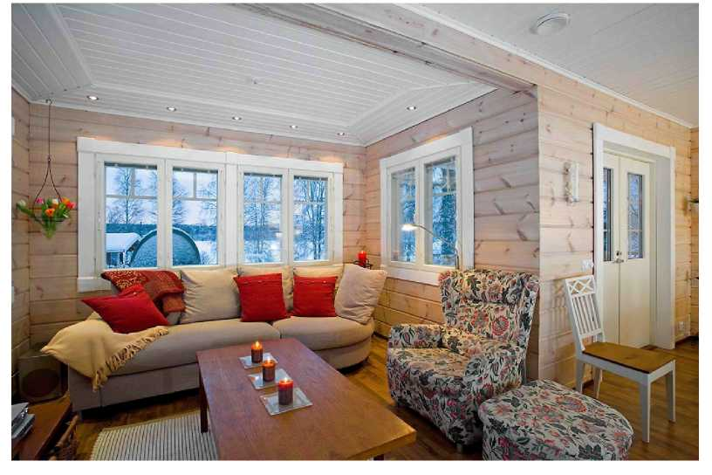
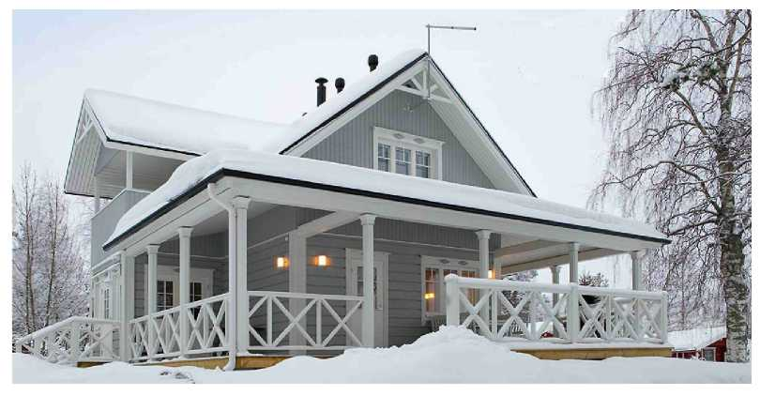
Обновлено 24.2.2006
Собственность Vuokatti Hirsitalot Oy.
Несанкционированное изготовление копий запрещено.

94
22 ПЕРЕЧЕНЬ ЕЖЕГОДНО ПРОВОДИМЫХ ПРОВЕРОК И МЕРОПРИЯТИЙ ТЕХОБСЛУЖИВАНИЯ

22.1 Дренаж
В особенности в течение первого года в дренажной системе легко накапливается грязь, которая в крайних случаях может забить трубы и помешать функционированию системы. Техобслуживание дренажной системы заключается в прочищении контрольных колодцев от накопившейся в них грязи. При необходимости для удаления грязи и мусора систему промывают водой под давлением.

22.2 Кровля
Функционирование и состояние кровли следует регулярно проверять. Особое внимание необходимо уделить герметичности и целостности водосточных желобов. С кровли следует снять накопившийся мусор, также хорошо время от времени мыть кровлю. Во время мытья кровли нельзя допустить повреждения кровельного покрытия. Также необходимо проверять состояние подкладочного ковра и уплотнителей конька, поврежденные участки следует отремонтировать. Если в кровле есть внутренние изломы, весной с них следует снять снег и лед. При этом предотвращают постоянное таяние и оледенение, которые сменяются вместе с временами года.

Внутренний излом кровли, в котором расположены иголки.

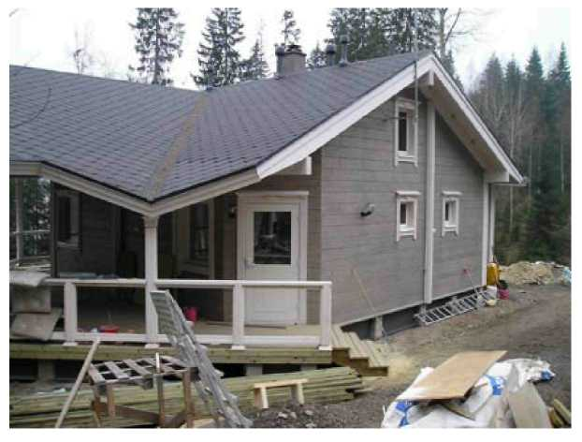

Обновлено 24.2.2006
Собственность Vuokatti Hirsitalot Oy.
Несанкционированное изготовление копий запрещено.
95
22.3 Водосточная система
С точки зрения эффективности функционирования водосточной системы первостепенную важность имеет то, что водосточные желоба и воронки водосточных труб были чистыми, чтобы в низ не накапливался мусор. Состояние желобов и воронок водосточных труб и наличие возможных протечек следует проверять и обнаруженные неисправности сразу же устранять. Колодцы и трубопровод, соединяемые с водосточной системой необходимо прочищать от мусора и при необходимости промывать так же, как и дренажную систему. Следует проверять точки демонтада водосточной и дренажной систем.

22.4 Чердачное перекрытие
Достаточную вентиляцию чердачного перекрытия, а также возможные протечки кровли следует регулярно проверять и неисправности немедленно устранять. Вентиляционные клапаны и вентиляционные колпаки кровли должны быть открытыми круглый год. В чердачном перекрытии можно видеть, что влажный воздух не попадает через пароизоляционный слой из комнатных помещений, в результате чего влага оседает в изоляционном материале. К тому же можно наблюдать, что в трубах и вентиляционных каналах, проходящих по чердачному перекрытию, не происходит накопления влаги.

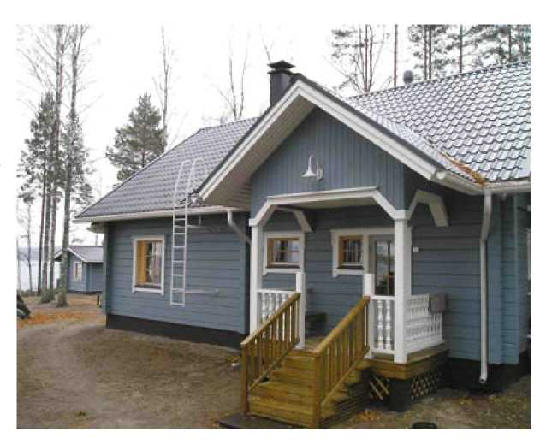

Обновлено 24.2.2006
Собственность Vuokatti Hirsitalot Oy.
Несанкционированное изготовление копий запрещено.
96

22.5 Нижнее перекрытие

В особенности на эффективность функционирования вентилируемого нижнего перекрытия можно повлиять своими действиями по проведению мероприятий техобслуживания. В конструкциях с закрытым цоколем вентиляция подпольного пространства должна быть особенно эффективна летом. Во второй половине лета влажность пространства может временно подняться выше обычного, когда поступающий воздух становится холодным и оседает в подпольном пространстве. С началом зимы вентиляционные отверстия следует закрыть, чтобы избежать повреждений фундамента заморозками и слишком сильного охлаждения конструкций пола, но отверстия следует не забыть открыть снова весной по окончании сезона морозов. Раз в год следует опускаться в подпольное помещение для визуальной проверки состояния нижнего перекрытия. При обнаружении неисправностей их необходимо немедленно устранить.

22.6 Осадка

За осадкой здания из бруса необходимо следить, следует выполнять необходимую регулировку в неоседающих конструкциях и регулярно затягивать металлические стяжки. Возможные проблемы необходимо решать сразу при их возникновении.
Если пренебрегать регулировкой стоек, то конструкции из бруса могут покривиться.

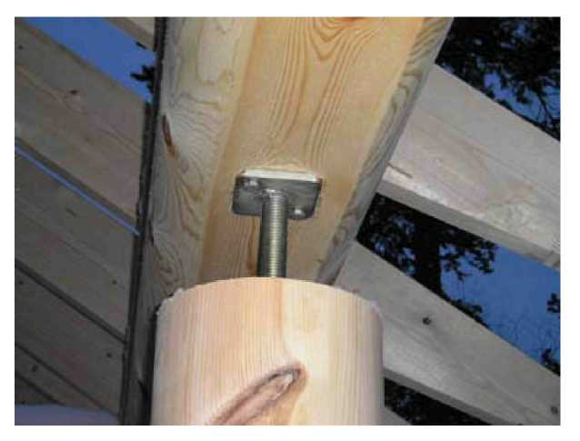

Обновлено 24.2.2006
Собственность Vuokatti Hirsitalot Oy.
Несанкционированное изготовление копий запрещено.
97
22.7 Помещения с повышенной влажностью

Следует проводить проверки поверхности и швов в помещениях с повышенной влажностью. При появлении грибка и почернений или при подозрении на неисправность вследствие воздействия влажности, необходимо немедленно принять меры. Следует выявить причину неисправности и устранить ее. Значимыми с точки зрения возможности возникновения повреждений, вызванных повышенной влажностью, местами и индикаторами проблемы являются потемнение швов плит, образование грибка на силиконовых швах и постоянное, продолжительное высокое содержание влаги в помещении, а также продолжительная, не проходящая запотелость окон. В случае с помещениями с повышенной влажностью необходимо сначала убедиться, что вентиляция достаточная. Во многих случаях только увеличение вентиляции может удалить излишнюю влажность.
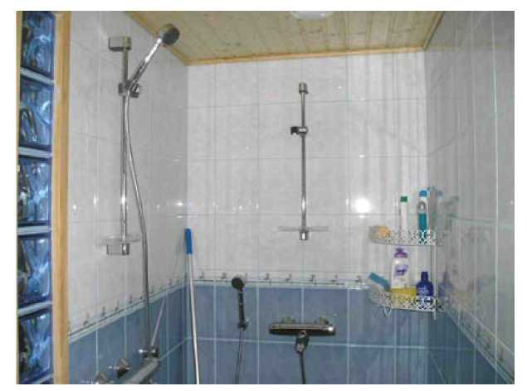
22.8 Вентиляция

Необходимо регулярно проверять функционирование системы вентиляции всего здания. Возможные фильтры вентилирующего устройства следует согласно инструкции производителя либо чистить, либо менять. Вентиляционные клапаны следует снять, не затрагивая их настроек. Каждые 10 лет необходимо прочищать вентиляционные каналы, проводить техническое обслуживание вентиляционных устройств и проверять настройки. Проемы компенсационного воздуха нельзя закрывать, их беспрепятственное функционирование следует регулярно проверять.

Обновлено 24.2.2006
Собственность Vuokatti Hirsitalot Oy.
Несанкционированное изготовление копий запрещено.

98

22.9 Заключение по проводимым мероприятиям технического обслуживания
К перечисленным выше мероприятиям следует подходить так же, как к мероприятия технического обслуживания автомобиля. Небольшие проверки и мероприятия техобслуживания можно проводить и чаще. Ежегодные мероприятия техобслуживания следует записывать в журнал, чтобы они не остались не проведенными. На проведение мероприятий техобслуживания раз в 5 и 10 лет потребуется немного больше времени.
Ваш дом рассчитан не на одно поколение, как о нем заботиться – столько поколений после Вас в нем и проживет.

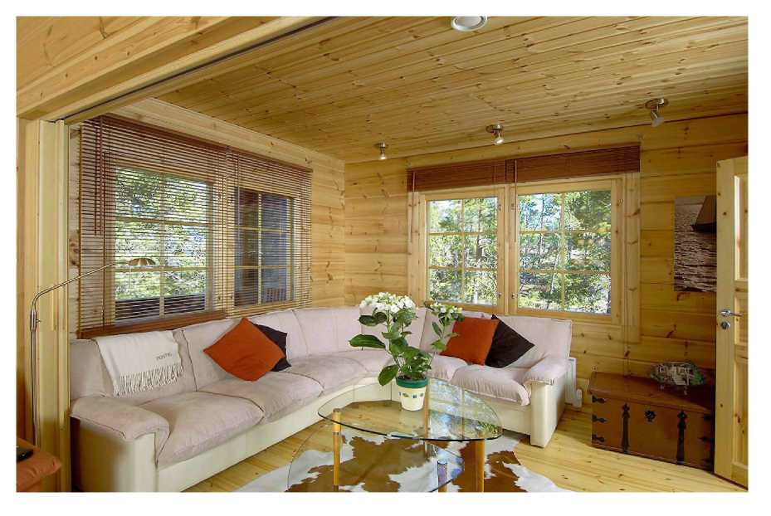

Обновлено 24.2.2006
Собственность Vuokatti Hirsitalot Oy.
Несанкционированное изготовление копий запрещено.

